

共有型Proselfおまかせサービス

操作チュートリアルユーザー編


第1版
2026/10/06

目次
はじめに 1
1. ログイン 2
1.1. ログインパスワードを忘れた場合 3
1.2. 2段階認証を利用したログイン 5
2. ユーザー設定 6
2.1. パスワードの変更 6
2.2. ユーザー設定 7
2.3. 送受信設定 9
3. ホーム画面 10
4. ファイル一覧、マイフォルダ、グループフォルダ 12
4.1. ファイル一覧 12
4.2. マイフォルダ 12
4.3. グループフォルダ 13
4.4. 表示切替 14
4.5. 絞り込み検索 15
4.6. 詳細情報 16
5. ファイル/フォルダ操作 18
5.1. アップロード 18
5.2. ダウンロード 20
5.3. 一括ダウンロード 20
5.4. 新規フォルダ作成 22
5.5. コピー 23
5.6. 移動 24
5.7. 削除 25
5.8. 名前の変更 27
5.9. ファイル/フォルダの保存期限設定 28
5.10. 属性の変更 30
5.11. 過去バージョンのファイル取得 31
5.12. コメントの設定 32
6. お気に入り 33
6.1. お気に入り登録 33
6.2. お気に入り更新 36
6.3. お気に入り削除 37
7. ファイル検索 38
8. Web公開、受取フォルダ 42
8.1. Web公開 42
8.1.1. Web公開の開始 42
8.1.2. Web公開の停止 45
8.1.3. Web公開情報の確認 46
8.2. 受取フォルダ 47
8.2.1. 受取フォルダの開始 47
8.2.2. 受取フォルダの停止 50
8.2.3. 受取フォルダ情報の確認 51
8.3. メール送信 52
8.4. 公開アドレスへのアクセス 54
9. ファイル送信、ファイル受信 58
9.1. ファイル送信 58
9.1.1. ファイル送信機能で外部の人にファイルを渡す 58
9.1.2. 送信済みのファイル情報の確認 60
9.1.3. ファイル送信の停止 61
9.2. ファイル受信 63
9.2.1. ファイル受信機能で外部の人からファイルを受け取る 63
9.2.2. 受取済みのファイル情報の確認 66
9.2.3. ファイル受信の停止 68
9.3. テンプレート 70
9.3.1. テンプレート追加 70
9.3.2. テンプレート更新 73
9.3.3. テンプレート削除 74
9.3.4. テンプレートを使用したファイル送信、受信 75
10. 共有フォルダ 78
10.1. 共有フォルダ設定 78
10.2. 共有フォルダの停止、解除 81
11. アドレス帳 84
11.1. アドレスの追加 84
11.2. アドレスの更新 85
11.3. グループの追加 87
11.4. グループの更新 88
11.5. アドレス/グループの削除 89
11.6. アドレス帳のインポート 90
11.7. アドレス帳のエクスポート 92
11.8. アドレス帳の利用 93
12. クライアントソフトウェア 95

はじめに
本書では、「共有型Proselfおまかせサービス」のユーザーがユーザー画面上で行うことができる各種機能の利用方法について記載しております。是非最後までご一読ください。

動作環境
動作環境の最新情報は以下をご参照ください。
https://www.proself.online/service/

お知らせ
以下でメンテナンス、運用等に関する情報が掲載されますので、適宜ご覧いただきますようお願いいたします。
https://www.proself.online/notice/

お問い合わせ
以下よりお問い合わせください。
https://www.proself.online/contact/
- Proselfおまかせサービスご契約中の方は、必須事項に加え、「テナント(法人)ID」の入力が必要です。
- サービスご利用開始後のご契約内容やご利用環境に関するお問い合わせは、ご契約企業の管理者の方からのみ受け付けさせていただきますので、あらかじめお含みおきください。

FAQ
以下で「よくあるご質問」を掲載しておりますので必要に応じてご参照ください。
https://www.proself.online/faq/
https://www.proself.online/manual/

ログイン
Webブラウザから次のアドレスにアクセスしますとProselfのログイン画面が表示されますので、管理者より知らされたユーザーID、パスワードをそれぞれユーザーID、パスワード欄に入力して「ログイン」をクリックします。
- ユーザーIDは「ユーザーID@テナント(法人)ID」の形式で入力ください。
https://ap.proself.online/


ログイン画面

ログインに成功するとユーザーのホーム画面が表示されます。
- 管理者の設定によってホーム画面に表示される内容が異なります。
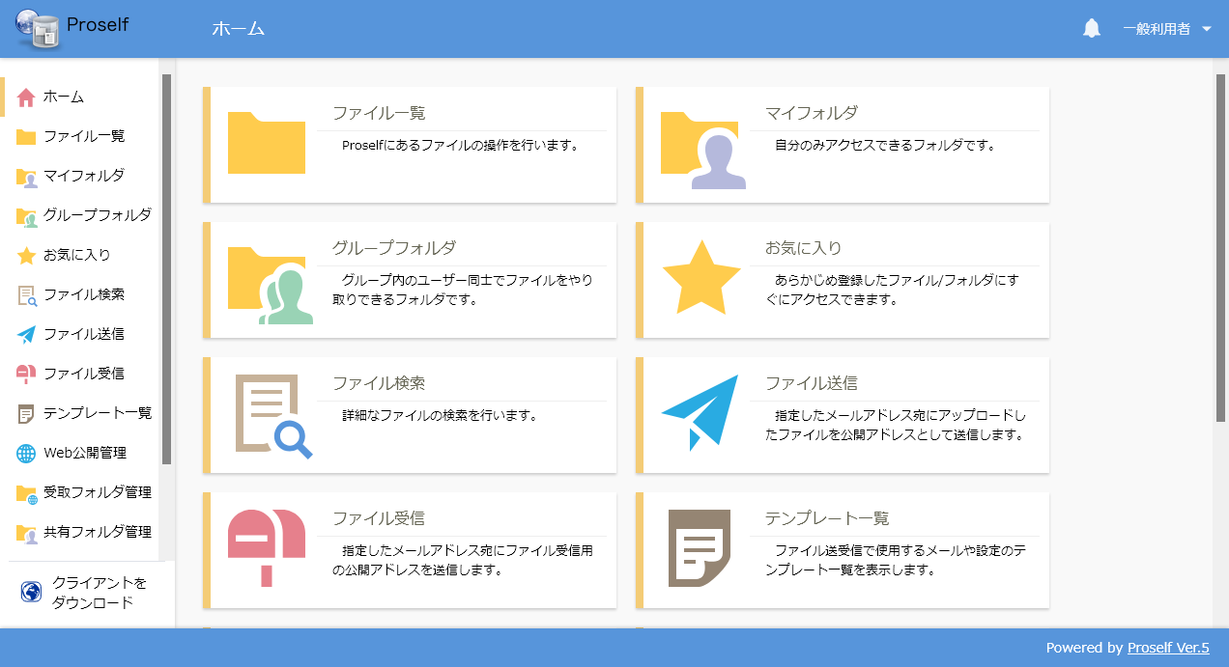
ホーム

ログインパスワードを忘れた場合
Proselfにログインする際のパスワードを忘れてしまった場合、再設定を行うことができます。パスワードの再設定を行う場合は、事前にログインユーザーのメールアドレスを設定しておく必要があります。
- メールアドレスが不明な場合は管理者にご確認ください。

ログイン画面より「パスワードを忘れた場合はこちら」をクリックします。
ログイン画面

パスワード再設定画面でユーザーID、メールアドレスを入力後「送信」をクリックします。
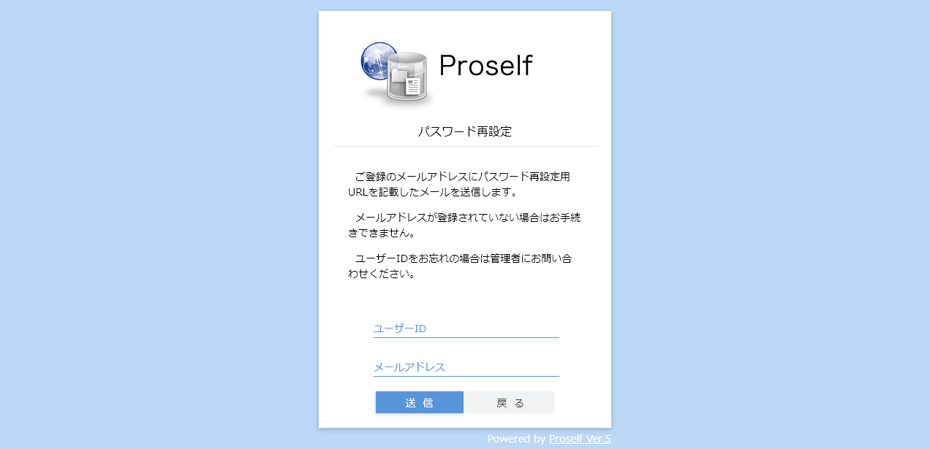
パスワード再設定

パスワード再設定画面で設定したメールアドレスに、以下のような「パスワード再設定用URLのお知らせ」メールが送信されますのでメール本文中のURLをクリックします。
- 登録済みのメールアドレスを忘れた場合、「パスワード再設定用URLのお知らせ」メールが届かない場合は管理者にご確認ください。
- 再設定用URLの有効期限は60分です。
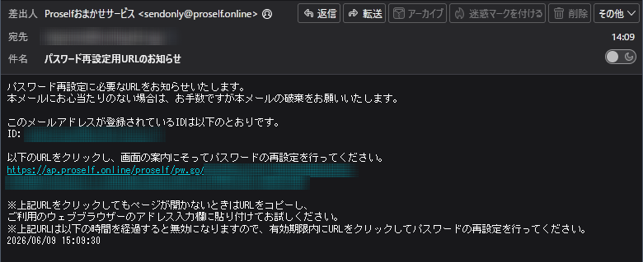
パスワード再設定用URLのお知らせ

パスワード再設定画面で新しいパスワードを入力後、「設定」をクリックします。

パスワード再設定

設定完了後「ログイン画面へ」をクリックします。変更後のパスワードを入力してログインします。

パスワード再設定

2段階認証を利用したログイン
「1.ログイン」を実施後に2段階認証画面が表示された場合は、ワンタイムパスワードを用いた認証が必要です。
ユーザーのメールアドレス宛に「2段階認証パスワード通知メール」が送信されますので、メール本文内にあるパスワードをパスワード欄に入力し「送信」をクリックします。

2段階認証

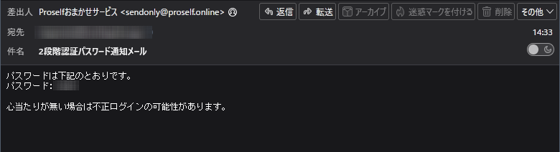
2段階認証パスワード通知メール

2段階認証に成功するとユーザーのホーム画面が表示されます。
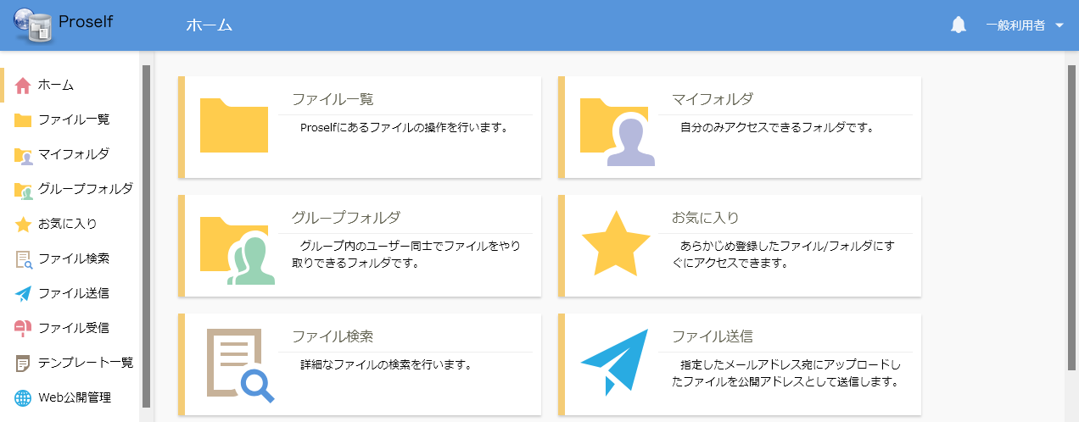
ホーム

また、「2.2.ユーザー設定」で2段階認証の有効、無効や「2段階認証パスワード通知メール」の送信先を変更することができます。

ユーザー設定
ユーザーのホーム画面右上に表示されているユーザー名か▼アイコンをクリックするとメニューが表示され、各種ユーザー設定を行うことができます。
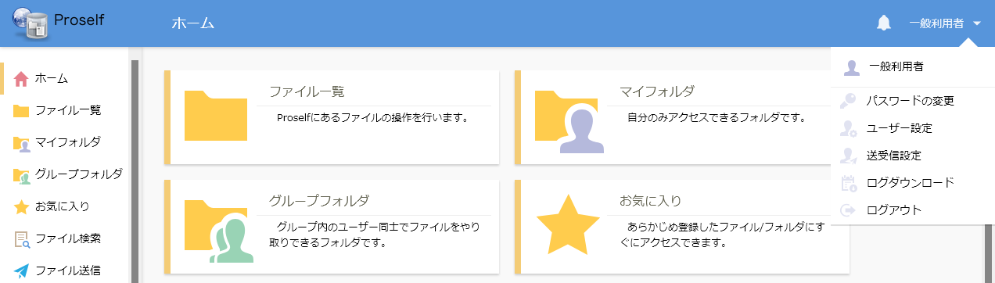
ホーム

パスワードの変更
ユーザーのホーム画面右上に表示されているユーザー名か▼アイコンをクリック後のメニューより「パスワードの変更」をクリックします。
ホーム

パスワードの変更画面が表示されますので、各項目を設定後、「更新」をクリックします。
パスワードに使用できる文字の種類については画面内の「パスワードポリシー」をご参照ください。
なお、元のパスワードと同じパスワードを設定することはできません。
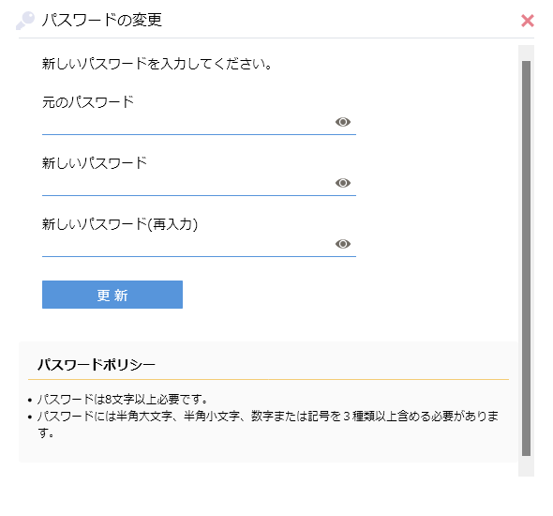
パスワードの変更

ユーザー設定
ログインしているユーザー固有の設定を行うことができます。

ユーザーのホーム画面右上に表示されているユーザー名か▼アイコンをクリック後、メニューより「ユーザー設定」をクリックします。
ホーム

ダイアログ内にユーザー設定画面が表示されます。
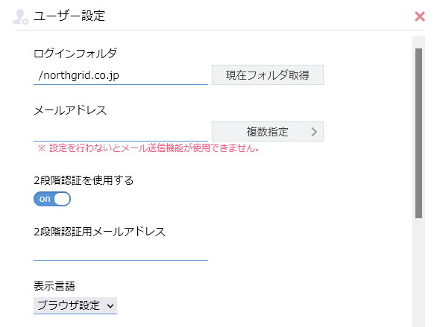
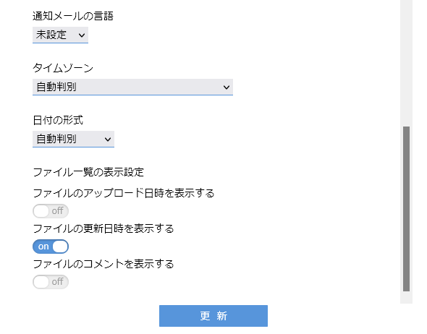
ユーザー設定

各設定項目については以下の通りです。
項目名 | 説明
ログインフォルダ | Proselfにログイン後、ファイル一覧を表示する際の初期フォルダを設定します。  ファイル一覧より目的のフォルダを表示している状態で「現在フォルダ取得」をクリックすると、その場所が自動で入力されます。  - 初期値で「/テナント(法人)ID」が設定されております。
メールアドレス(※1)(※2)(※4) | 通知メールの送信先やメール送信、ファイル送信、ファイル受信機能利用時の送信元(From)に使用するメールアドレスを設定します。
2段階認証を使用する(※3) | onにすると「1.2.2段階認証を利用したログイン」が必要になります。
2段階認証用メールアドレス(※3)(※4) | 「1.2.2段階認証を利用したログイン」でワンタイムパスワードを受け取るメールアドレスを設定します。未設定(空白)の場合は、「メールアドレス」に設定したメールアドレスにワンタイムパスワードメールが送付されます。
表示言語 | Proselfにログイン後の各ページの表示言語を変更できます。「ブラウザ設定」「日本語」「英語」「中国語」より選択可能です。
通知メールの言語 | 自分のメールアドレスに対して送信される通知メールの言語を設定します。「日本語」「英語」「中国語」より選択可能です。
タイムゾーン | ユーザーのタイムゾーンを設定します。ファイルの「作成日時」、「更新日時」、「アップロード日時」等はユーザーが設定したタイムゾーンで表示されます。
日付の形式 | 日付の形式を設定します。「自動判別」「yyyy/MM/DD」「MM/DD/yyyy」「DD/MM/yyyy」より選択可能です。
ファイルのアップロード日時を表示する | onにした場合、ファイル一覧に「アップロード日時」列が表示され、ファイルのアップロード日時を確認できるようになります。
ファイルの更新日時を表示する | onにした場合、ファイル一覧に「更新日時」列が表示され、ファイルの更新日時を確認できるようになります。
ファイルのコメントを表示する | onにした場合、ファイル一覧に「コメント」列が表示され、「5.12.コメントの設定」で設定したコメントを確認できるようになります。
※1 管理者により設定されている場合があります。
※2 未設定の場合はメール送信、ファイル送信、ファイル受信機能が利用できません。
※3 管理者の設定によっては表示されない場合があります。
※4 両方設定している場合は「1.2.2段階認証を利用したログイン」で2段階認証用メールアドレスに対し「2段階認証パスワード通知メール」が送信されます。一方で、両方未設定の場合は「2段階認証パスワード通知メール」を受け取ることができずProselfにログインできなくなるのでご注意ください。

設定後、画面内の「更新」をクリックすると設定内容が保存されます。

送受信設定
ファイル送信/受信機能で受け渡すファイルの保存先フォルダ名を任意の名前に変更することができます。
- 本機能はファイル送信/受信機能が利用できる場合のみ設定可能です。

ユーザーのホーム画面右上に表示されているユーザー名か▼アイコンをクリック後、メニューより「送受信設定」をクリックします。
ホーム

送受信設定画面が表示されます。変更する場合は、リストボックスより「システム設定を優先」から「設定」に変更し、「サブフォルダ名」に任意の名前を入力します。
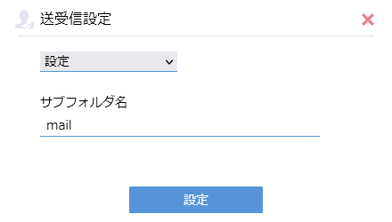
送受信設定

「設定」をクリックすると変更内容が反映されます。

ホーム画面
Proselfにログイン直後はホーム画面が表示され、利用可能な機能に関するメニューが表示されます。
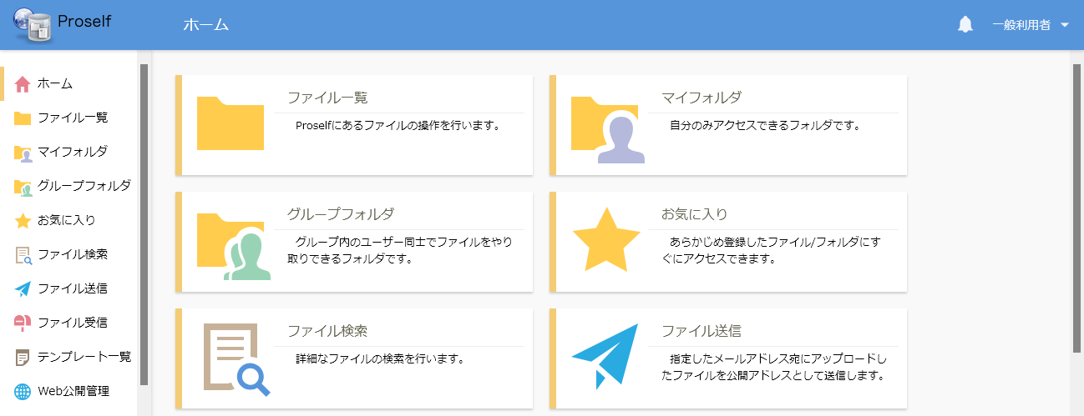
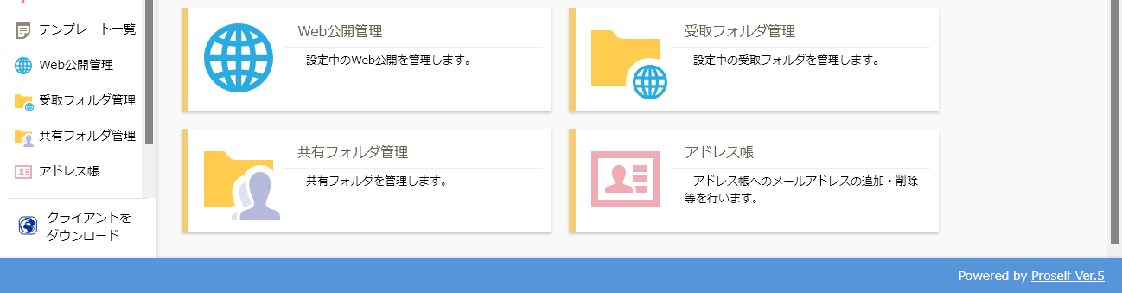
ホーム

各メニューは以下の通りです。
メニュー | 説明
ファイル一覧 | ファイル、フォルダの操作を行います。各メニューによって表示されるファイル、フォルダが異なるため、詳細については「4.ファイル一覧、マイフォルダ、グループフォルダ」をご参照ください。
マイフォルダ(※)
グループフォルダ(※)
お気に入り | 「お気に入り」に登録済みのファイル/フォルダの一覧を表示します。詳細については「6.お気に入り」をご参照ください。
ファイル検索 | 名前以外の条件を使用した検索や再帰的な検索など、「4.5.絞り込み検索」より詳細なファイル、フォルダの検索を行います。詳細については「7.ファイル検索」をご参照ください。
ファイル送信(※) | ファイル送信機能を使用したファイルの受渡を行います。詳細については「9.1.ファイル送信」をご参照ください。
ファイル受信(※) | ファイル受信機能を使用したファイルの受取を行います。詳細については「9.2.ファイル受信」をご参照ください。
テンプレート一覧(※) | ファイル送信、ファイル受信機能で使用するテンプレートの管理を行います。詳細については「9.3.テンプレート」をご参照ください。
Web公開管理(※) | 自分が設定したWeb公開の管理を行います。詳細については「8.1.3.Web公開情報の確認」をご参照ください。
受取フォルダ管理(※) | 自分が設定した受取フォルダの管理を行います。詳細については「8.2.3.受取フォルダ情報の確認」をご参照ください。
共有フォルダ管理(※) | 自分が設定した共有フォルダの管理を行います。詳細については「10.共有フォルダ」をご参照ください。
アドレス帳 | アドレス帳の管理を行います。詳細については「11.アドレス帳」をご参照ください。
- 管理者の設定によっては表示されません。

ファイル一覧、マイフォルダ、グループフォルダ
ファイル一覧、マイフォルダ、グループフォルダいずれにおいてもファイル、フォルダの操作を行うことができますが、表示されるファイル、フォルダに違いがあります。詳細については次項よりご参照ください。
- ファイル、フォルダの具体的な操作方法については「5.ファイル/フォルダ操作」をご参照ください。

ファイル一覧
「3.ホーム画面」でファイル一覧をクリックするか、左メニューより「ファイル一覧」をクリックすると、以下のようなファイル一覧画面が表示されます。ファイル一覧画面ではログインしたユーザーがアクセスできるすべてのファイル、フォルダが表示されます。
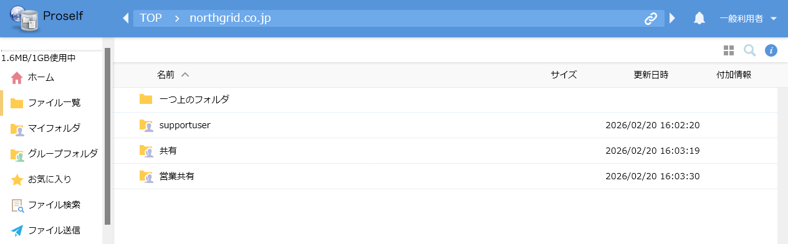
ファイル一覧

表示されるフォルダ種類は以下のように２種類あります。ユーザーフォルダかグループフォルダかどうかは、フォルダ名の前に表示されるアイコンの形が異なることで区別することができます。
種類 | 説明
ユーザーフォルダ | 自分自身のみがアクセスできるフォルダです。  フォルダアイコンは以下のように人型アイコンが1つのみの形状となります。  
グループフォルダ | 複数のユーザーがアクセスできるフォルダです。参加しているグループの数だけ表示されます。  フォルダアイコンは以下のように人型アイコンが重なったような形状となります。  

ファイル、フォルダの操作はユーザーフォルダ、グループフォルダ配下で行うことができます。
- 管理者の設定によっては操作できる機能が制限されている場合があります。

マイフォルダ
「3.ホーム画面」で「マイフォルダ」をクリックするか、左メニューより「マイフォルダ」をクリックすると、「4.1.ファイル一覧」のユーザーフォルダ直下が表示されます。
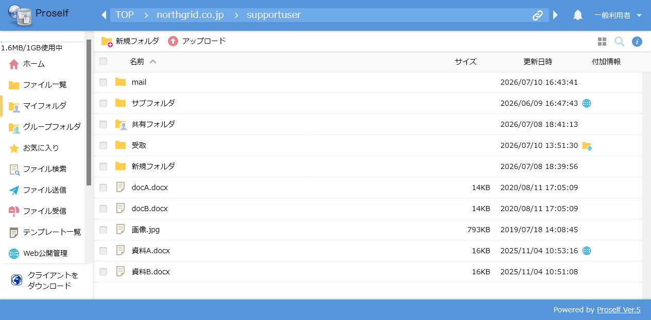
ファイル一覧

グループフォルダ
「4.1.ファイル一覧」のグループフォルダの一覧が表示されます。

「3.ホーム画面」でグループフォルダをクリックするか、左メニューより「グループフォルダ」をクリック後、「テナント(法人)ID」のフォルダをクリックします。
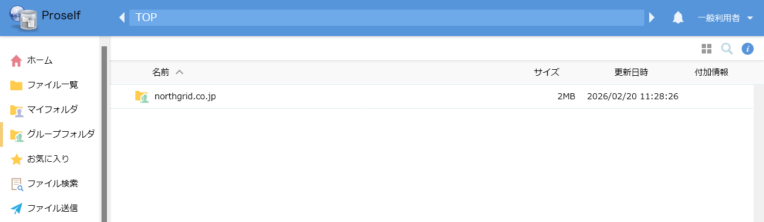
ファイル一覧

以下のようにグループフォルダの一覧が表示されますので、いずれかのグループフォルダをクリックします。
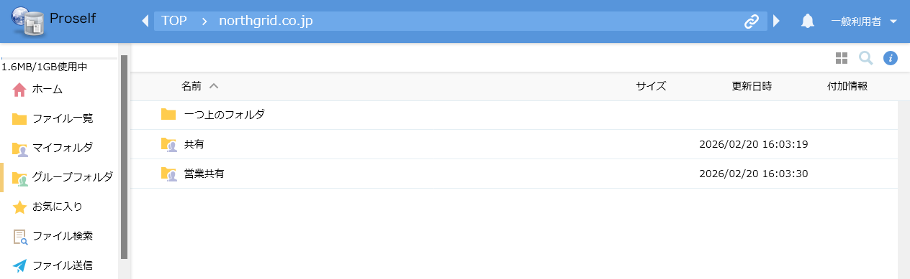
ファイル一覧

グループフォルダの内容が表示されます。
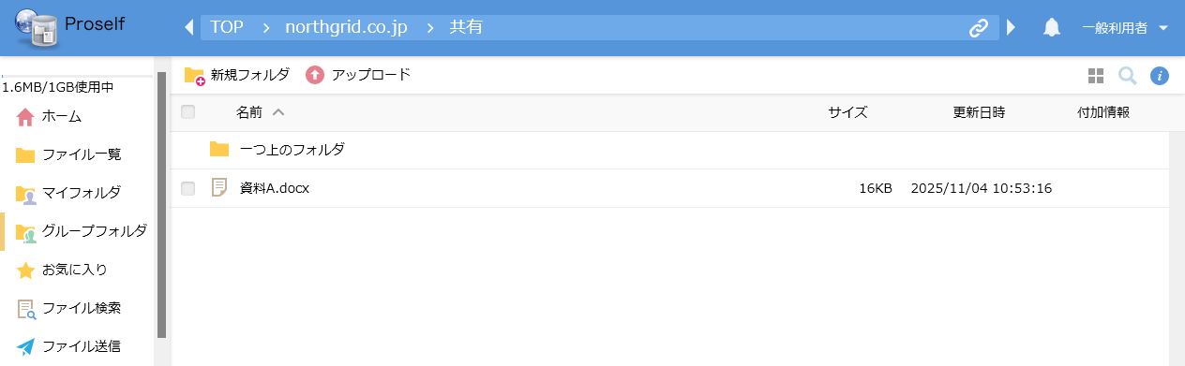
ファイル一覧

表示切替
ファイル一覧の上部メニュー右側にあるタイル型のアイコンをクリックすると、ファイル一覧がサムネイル表示に切り替わります。
- 管理者の設定によっては初期でサムネイル表示となる場合があります。
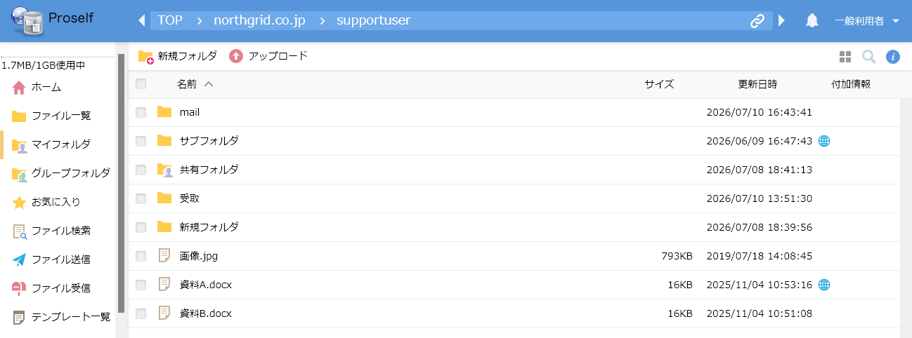
ファイル一覧(詳細表示)

サムネイル表示画面の上部メニュー右側にあるリスト型のアイコンをクリックすると、ファイル一覧が詳細表示に切り替わります。
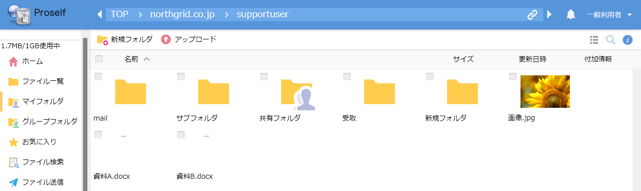
ファイル一覧(サムネイル表示)

サムネイル表示されたファイル/フォルダの上にマウスカーソルをあてると、そのファイル/フォルダ情報がポップアップされます。
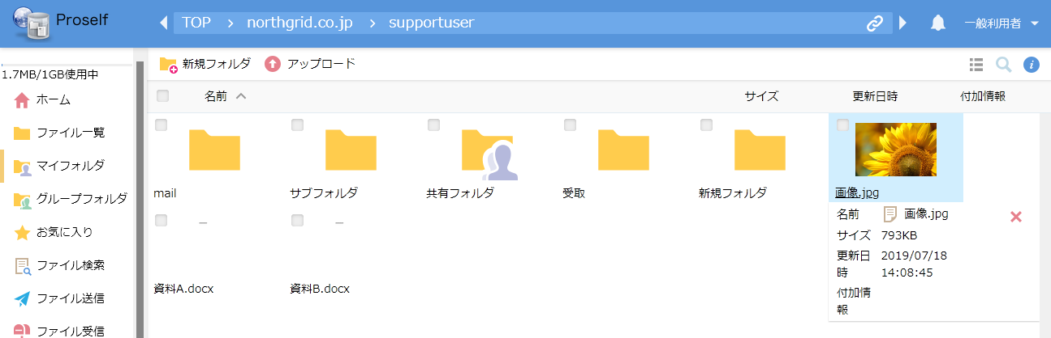
ファイル一覧(サムネイル表示)

アップロードされている画像、PDFファイル、Officeファイル、動画ファイルのうちサムネイル画像が表示されているファイルについてはクリック時に以下のようにプレビュー表示が可能です。
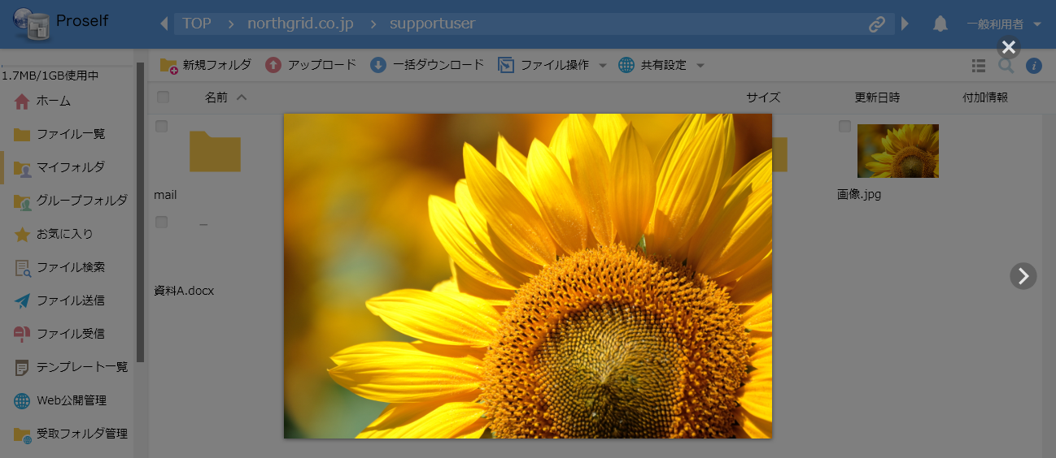
画像プレビューの様子

絞り込み検索
ファイル一覧の上部メニュー右側にある虫眼鏡アイコンをクリックすると、絞り込み検索窓が表示されます。
ファイル一覧

絞り込み検索窓内に文字を入力すると、その文字を含むファイル/フォルダが絞り込まれて表示されます。
- 検索文字列の全角半角は区別されます。
- 英文字については大文字小文字の区別をしません。
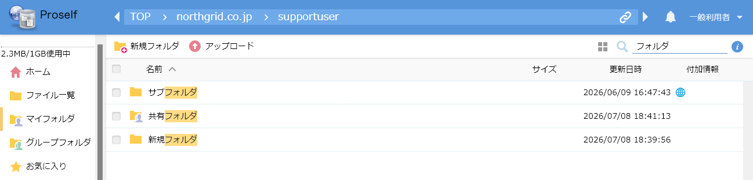
ファイル一覧

検索結果が存在しない場合、以下のように存在しない旨のメッセージが表示されます。
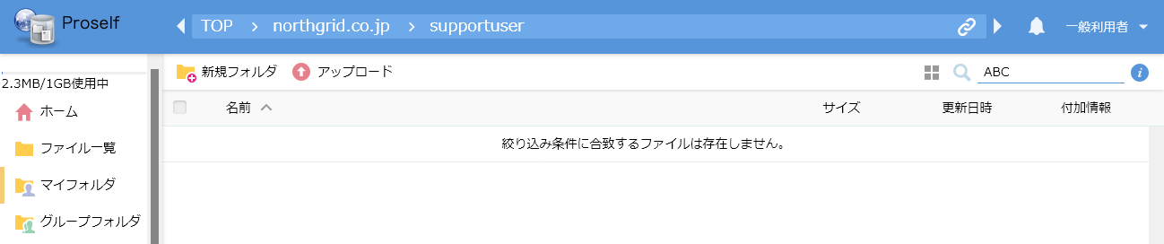
ファイル一覧

詳細情報
ファイル一覧でファイル/フォルダを選択し、右端にある「i」のアイコン(詳細)をクリックすると、選択されたファイル/フォルダの詳細情報が表示されます。
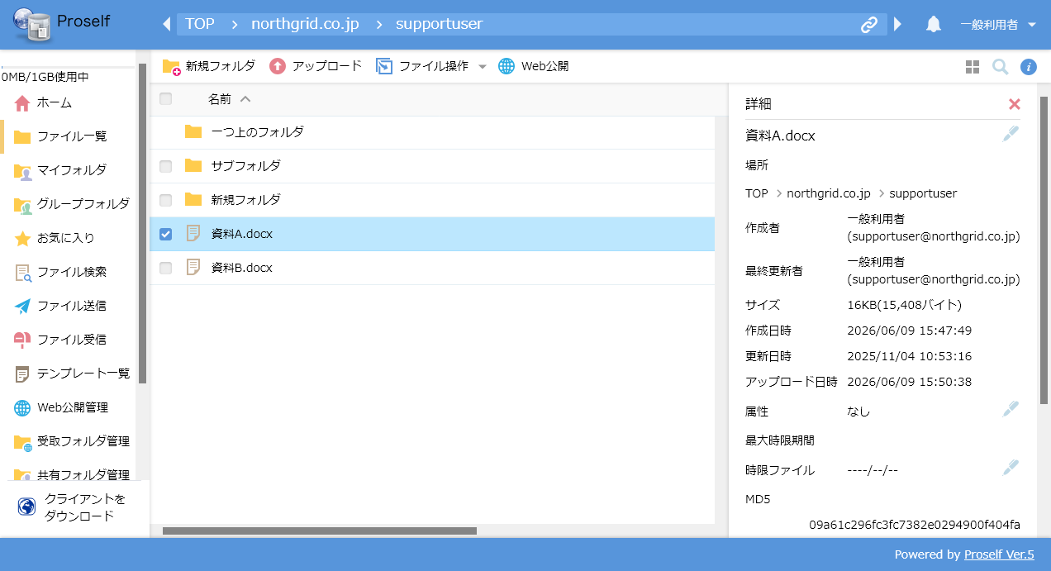
詳細(ファイル)

画面内にあるアイコン(ペン型等)をクリックすると各種操作を行うことができます。詳細については以下をご参照ください。
「5.8.名前の変更」
「5.9.ファイル/フォルダの保存期間設定」
「5.10.属性の変更」
「5.11.過去バージョンのファイル取得」
「5.12.コメントの設定」
「8.1.Web公開」
「8.2.受取フォルダ」
「10.共有フォルダ」

ファイル/フォルダ操作
「4.1.ファイル一覧」「4.2.マイフォルダ」「4.3.グループフォルダ」で可能なファイル、フォルダ操作について次項より記載しております。

アップロード
ユーザーがコンピューター上に保存しているファイルやフォルダをProselfにアップロードすることができます。
- 使用するブラウザによってはフォルダのアップロードができない場合があります。

アップロード先のフォルダに移動して、上部メニューから「アップロード」をクリックします。
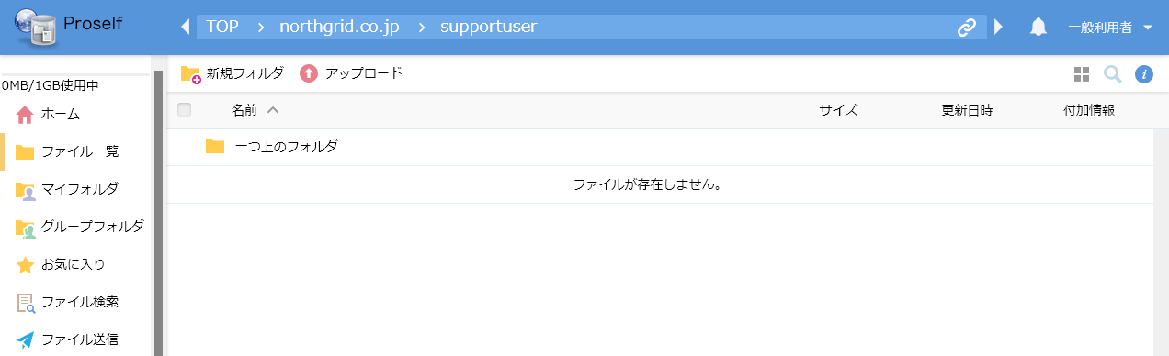
ファイル一覧

アップロード画面が表示されますので、「ここにファイルをドラッグ&ドロップ」と表示されている領域内にコンピューター上のファイルやフォルダをドラッグ＆ドロップします。
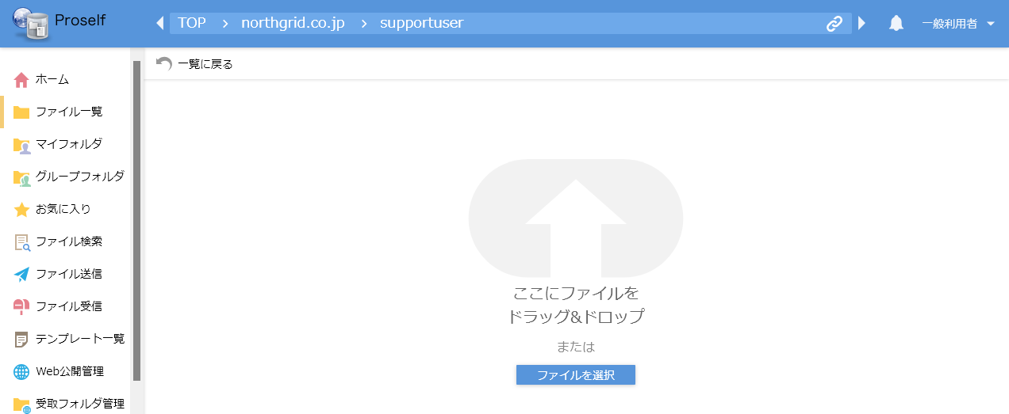
アップロード画面

「アップロード」をクリックしてアップロードを実施します。
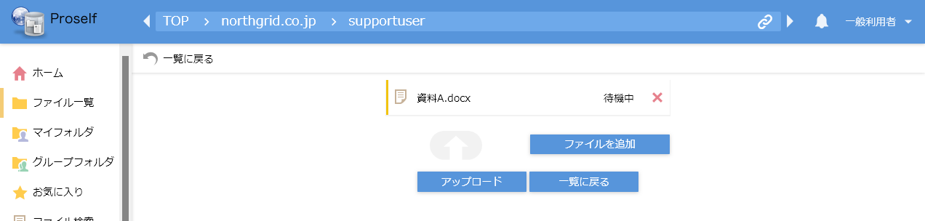
アップロード画面
- アップロードを行う際に同じファイル名が存在する場合は、表示される上書き確認ダイアログで「上書き」または「すべて上書き」をクリックするとProself上のファイルが上書きされます。
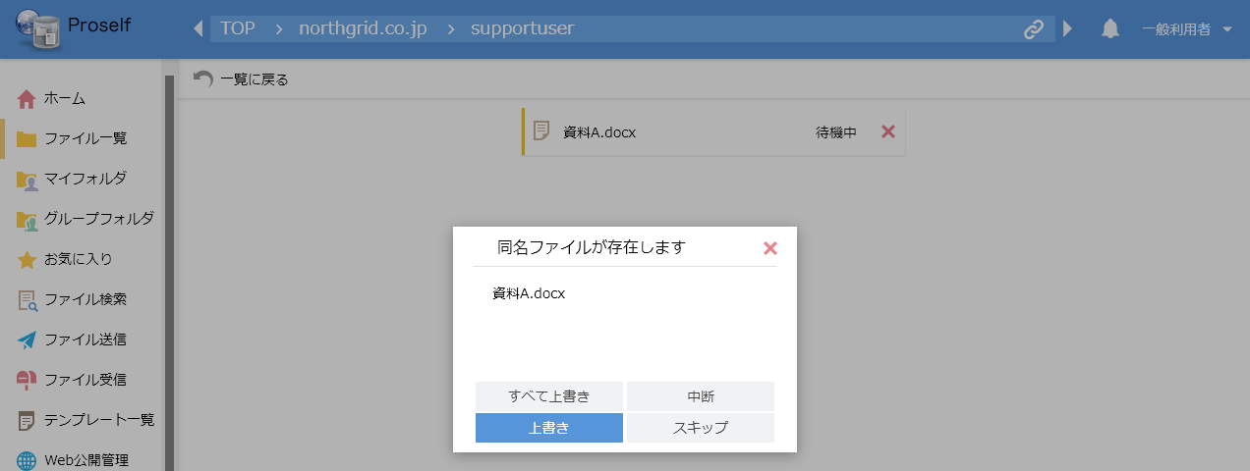
上書き確認

アップロード完了のダイアログが表示されます。
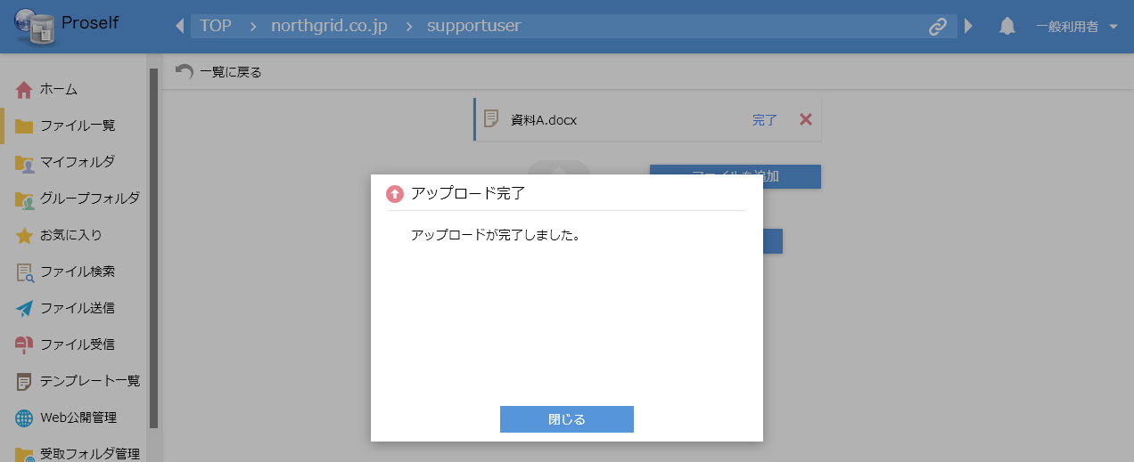
アップロード完了

ファイル一覧に戻るとアップロードしたファイルが追加されていることを確認できます。
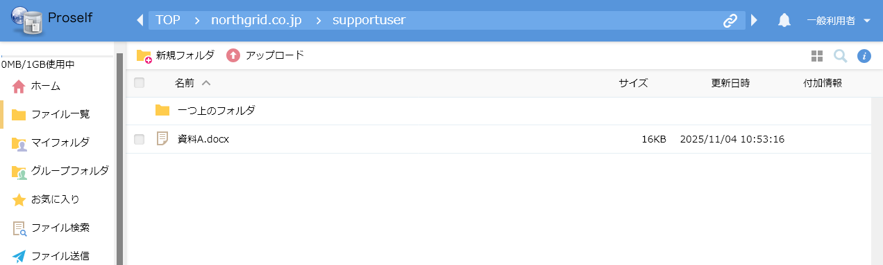
ファイル一覧

ダウンロード
Proselfに保存されているファイルをユーザーのコンピューター上にダウンロードすることができます。

ダウンロードするファイルがあるフォルダに移動して、ファイル名をクリックします。
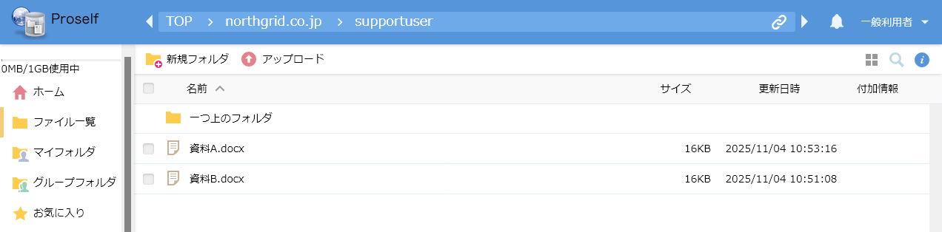
ファイル一覧

ブラウザの保存先確認のダイアログが表示されますので、適宜保存先を指定の上「保存」をクリックし、コンピューター上にファイルを保存します。
- ブラウザによりダイアログ内容が異なります。また、ブラウザの設定によってはダイアログが出ずあらかじめ決められている保存先に自動的に保存されます。
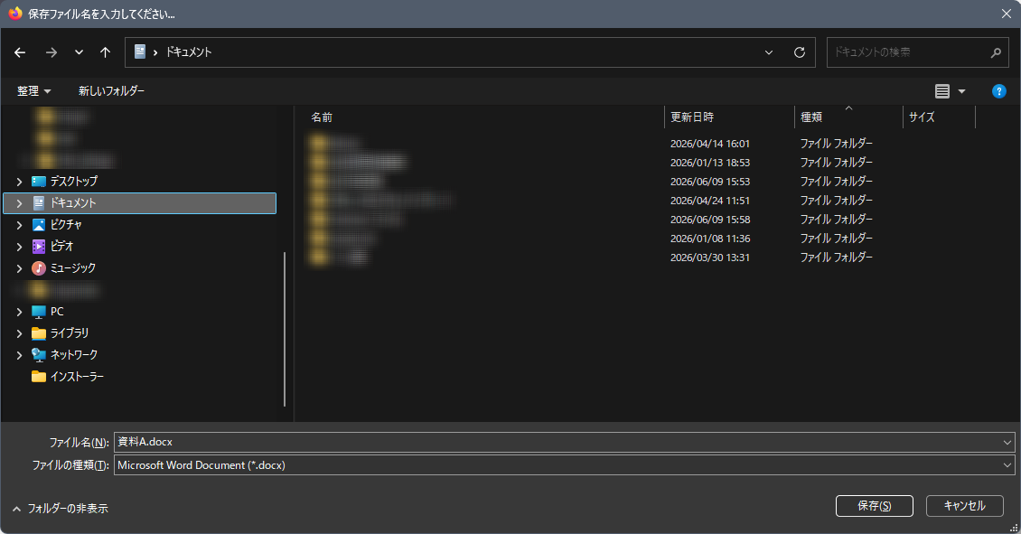
ファイルの保存先指定

フォルダのダウンロードについては次項の「5.3.一括ダウンロード」をご参照ください。

一括ダウンロード
Proselfに保存されている複数のファイルやフォルダをZIP形式で一括ダウンロードすることができます。

ダウンロードするファイルやフォルダがあるフォルダに移動して、対象のファイル、フォルダにチェックを入れた状態で上部メニューに表示される「一括ダウンロード」をクリックします。
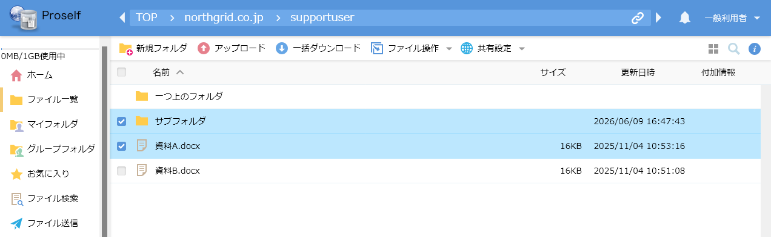
ファイル一覧

- ファイル一覧画面の上部にあるチェックボックスにチェックを入れると、ファイルやフォルダすべてが選択されます。
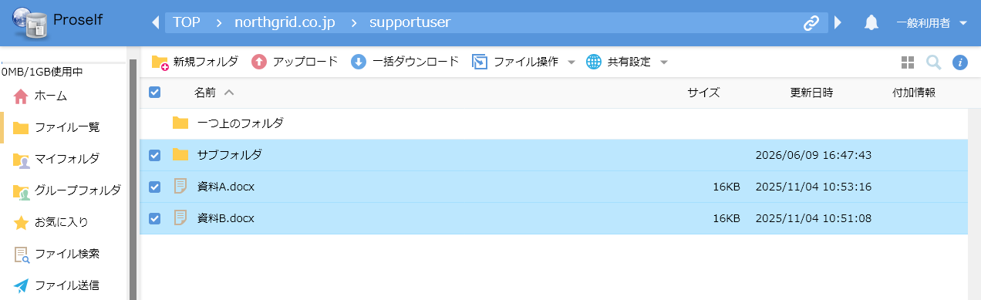
ファイル一覧

ブラウザの保存先確認のダイアログが表示されますので、適宜保存先を指定の上「保存」をクリックし、コンピューター上にファイルを保存します。
- ブラウザによりダイアログ内容が異なります。また、ブラウザの設定によってはダイアログが出ずあらかじめ決められている保存先に自動的に保存されます。
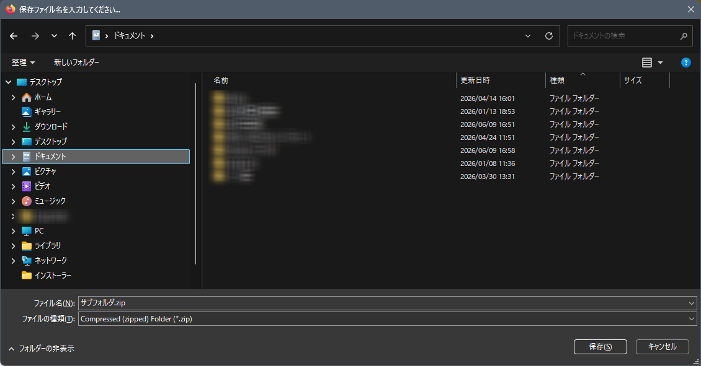
ファイルの保存先指定

新規フォルダ作成
フォルダを新規に作成します。

ファイル一覧の上部メニューより「新規フォルダ」をクリックします。
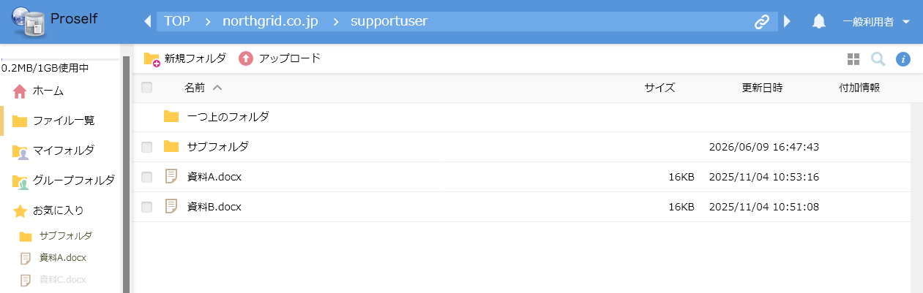
ファイル一覧

新規フォルダ作成のダイアログが表示されますので、適宜名前を入力後「作成」をクリックします。
- フォルダの名前に次の文字は使えませんのでご注意ください。
\ / : * ? " < > |
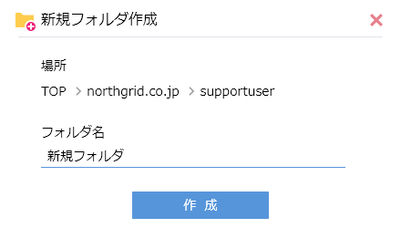
新規フォルダ作成

作成が完了するとファイル一覧上に作成したフォルダが表示されます。
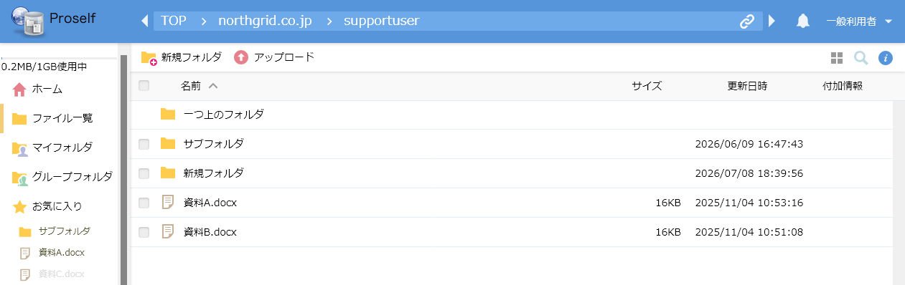
ファイル一覧

コピー
ファイル、フォルダを別の場所にコピーします。

ファイル一覧からコピー対象のファイル、フォルダにチェックを入れます(複数選択可)。
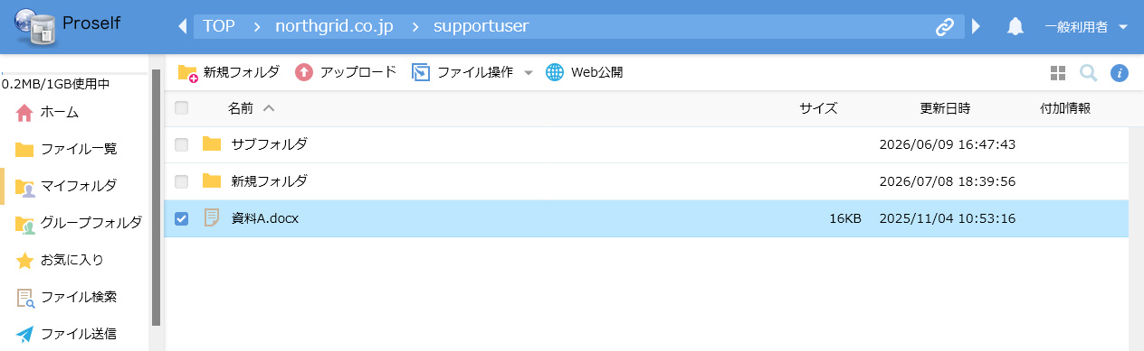
ファイル一覧

右クリックまたは上部メニューより「コピー」を選択します。
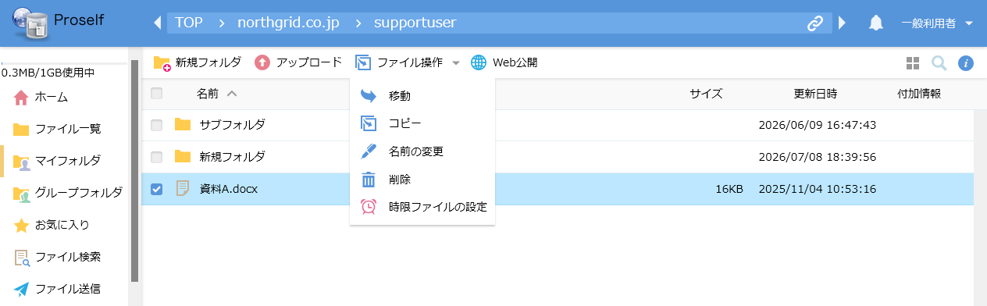
ファイル一覧

コピー先指定画面でフォルダ名をクリックし「コピー」をクリックします。
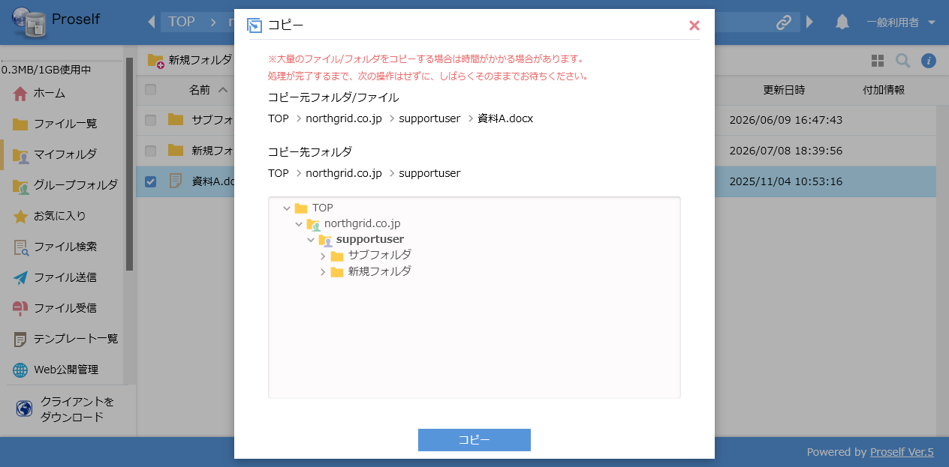
コピー先指定画面

コピー先として指定したフォルダ内にファイル、フォルダがコピーされます。
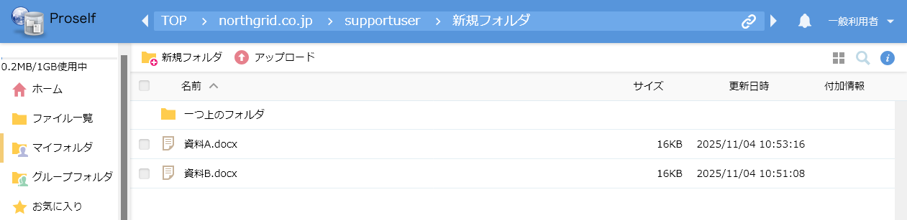
ファイル一覧

移動
ファイル、フォルダを別の場所に移動します。

ファイル一覧から移動対象のファイル、フォルダにチェックを入れます(複数選択可)。
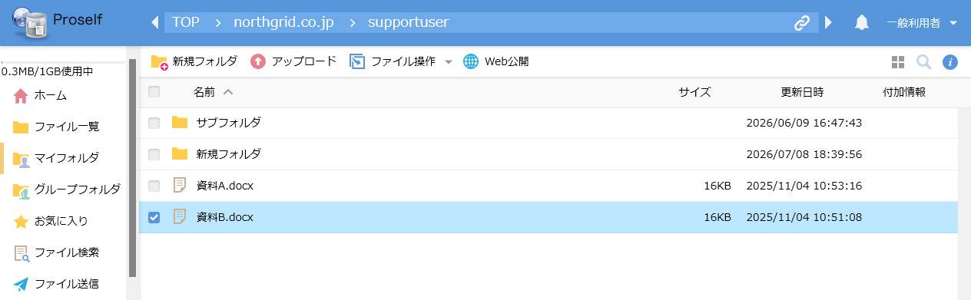
ファイル一覧

右クリックまたは上部メニューより「移動」を選択します。
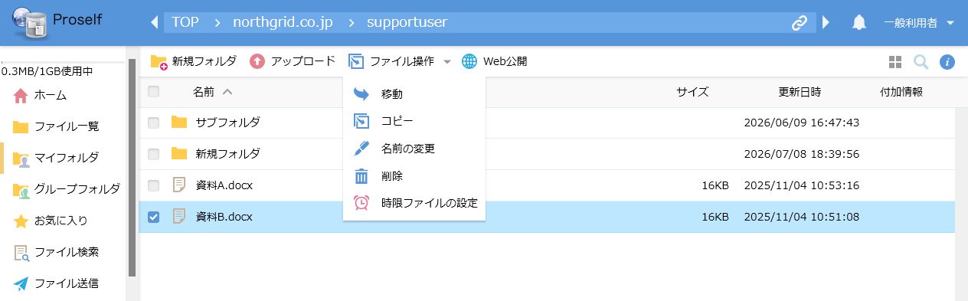
ファイル一覧

移動先指定画面でフォルダ名をクリックし「移動」をクリックします。
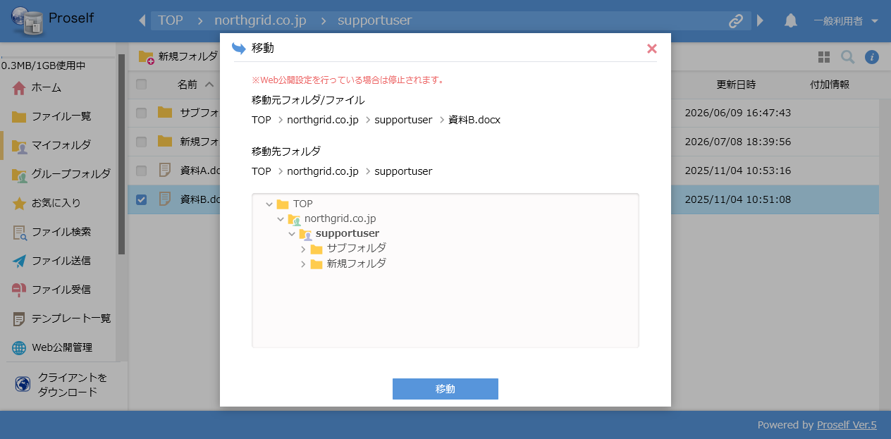
移動先指定画面

移動先として指定したフォルダ内にファイル、フォルダが移動されます。
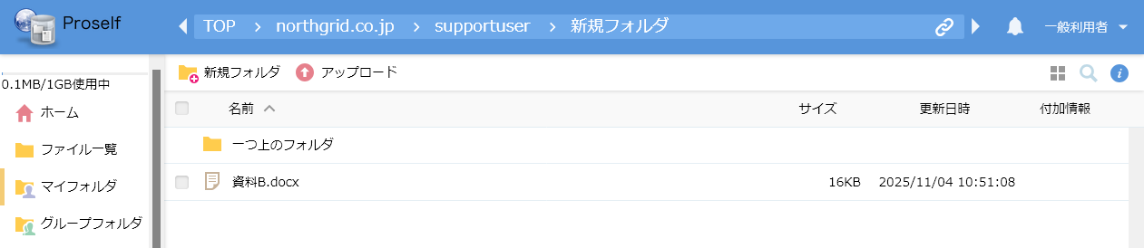
ファイル一覧

削除
ファイル、フォルダを削除します。

ファイル一覧から削除対象のファイル、フォルダにチェックを入れます(複数選択可)。
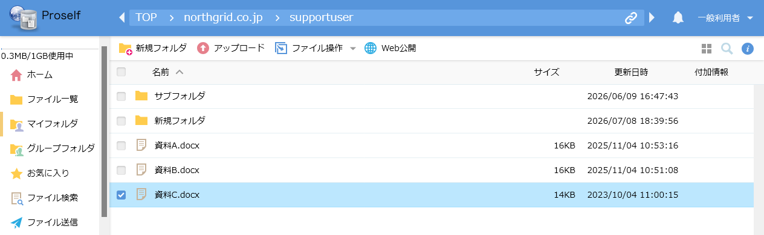
ファイル一覧

右クリックまたは上部メニューより「削除」を選択します。
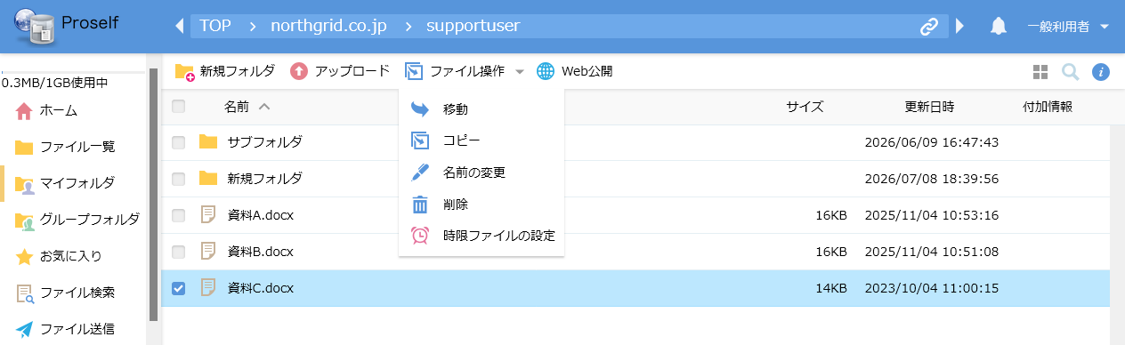
ファイル一覧

削除確認ダイアログが表示されますので、問題なければ「削除」をクリックします。
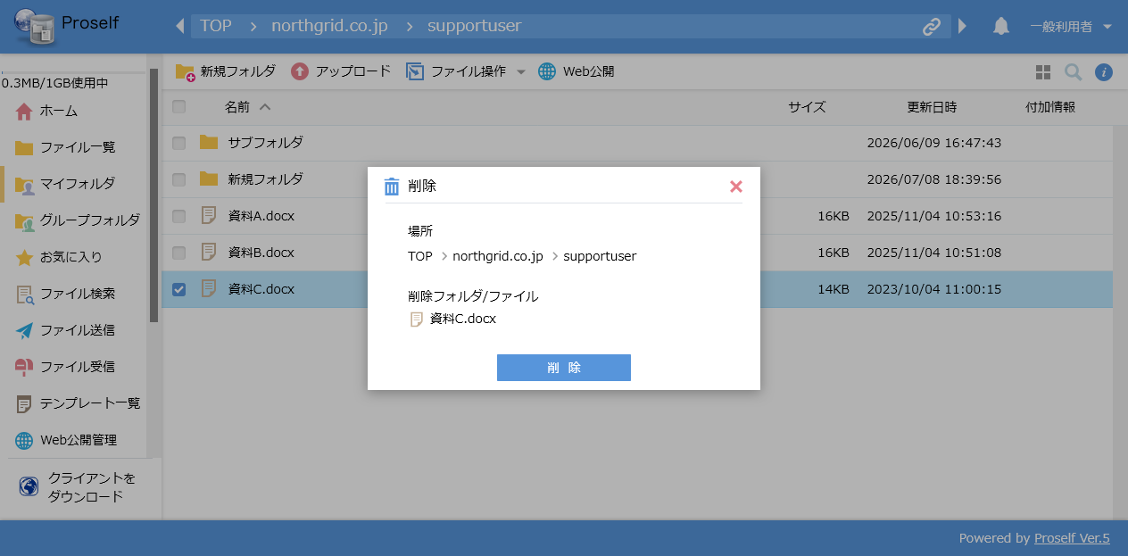
削除確認ダイアログ

対象のファイル、フォルダが削除されます。
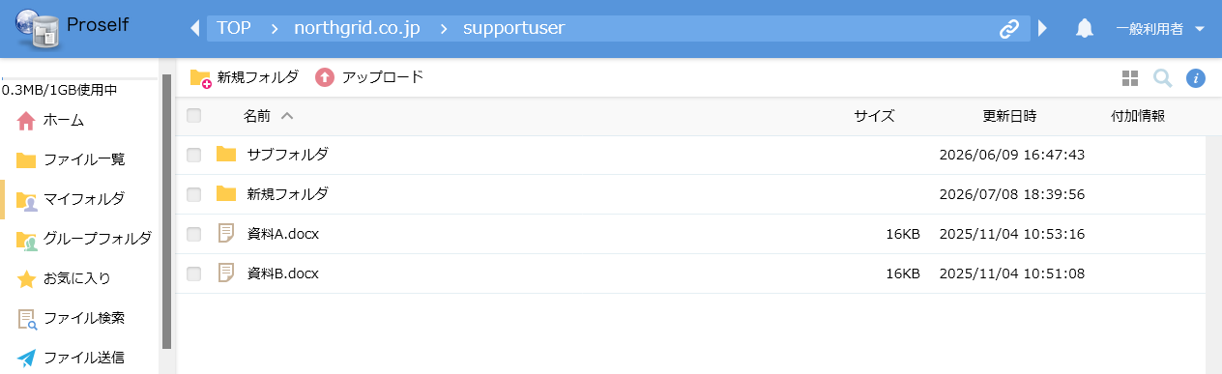
ファイル一覧

名前の変更
ファイル、フォルダの名前を変更します。ファイル一覧、詳細画面より行うことができます。

ファイル一覧から名前を変更したいファイル、フォルダを選択後、右クリックまたは上部メニューより「名前の変更」を選択します。
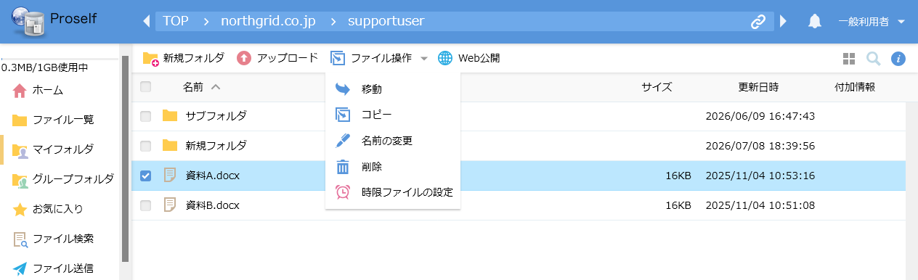
ファイル一覧

名前の変更ダイアログが表示されますので、ファイル名を変更後「名前の変更」をクリックします。
- ファイル/フォルダの名前に次の文字は使えませんのでご注意ください。
\ / : * ? " < > |
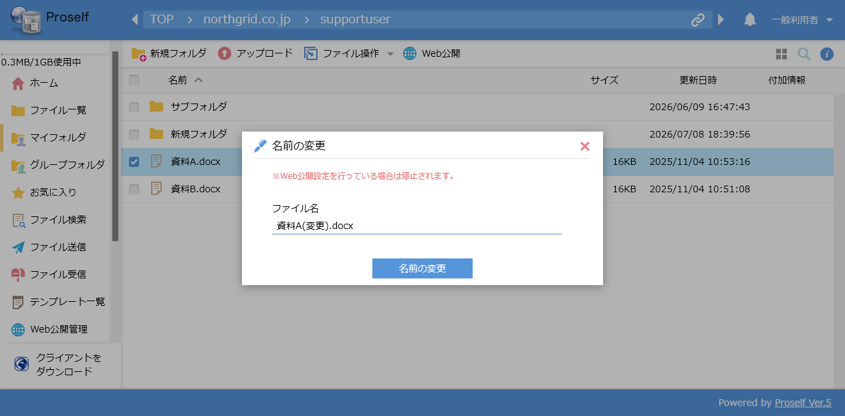
名前の変更

ファイル、フォルダ名が変更されます。
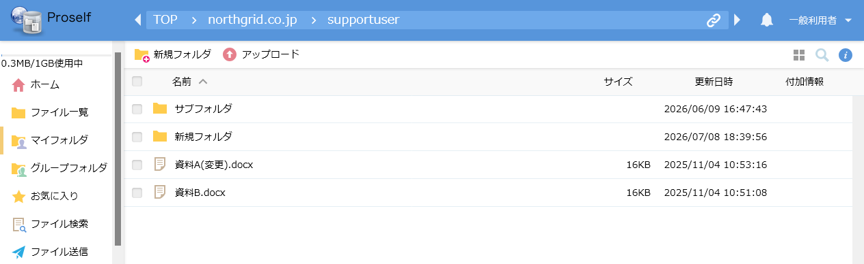
ファイル一覧
- 名前の変更は詳細画面よりファイル/フォルダ名の横にあるペンアイコンをクリックすることでも実施可能です。
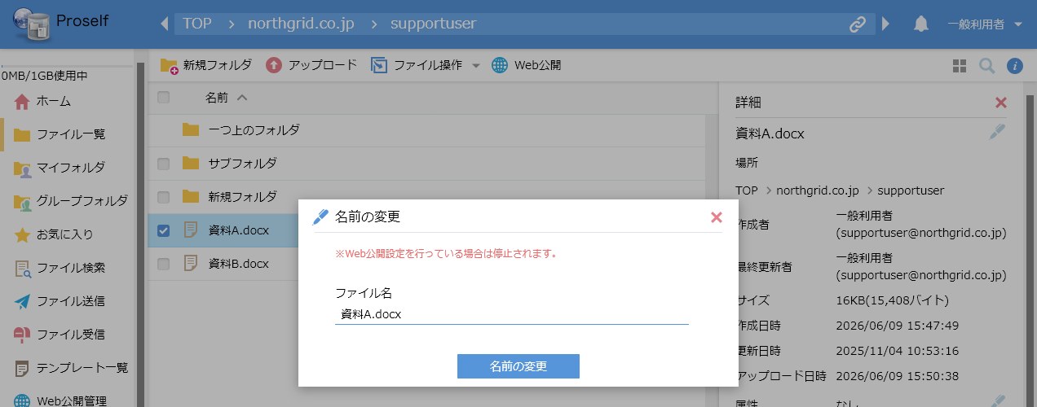
詳細 - 名前の変更

ファイル/フォルダの保存期限設定
ファイル/フォルダの保存期限を設定することができます。ファイル一覧、詳細画面より行うことができます。
設定した期限を過ぎるとファイル、フォルダが自動で削除されます。
- ファイル、フォルダの自動削除は設定した期限の翌日0:00に行われます。例えば、期限を2026/09/02で設定している場合、翌日2026/09/03 00:00に削除されます。

ファイル一覧から設定対象のファイル、フォルダを選択後(複数選択可)、右クリックまたは上部メニューより「時限ファイルの設定」を選択します。
- フォルダのみ選択されている場合は「時限フォルダの設定」と表示されます。
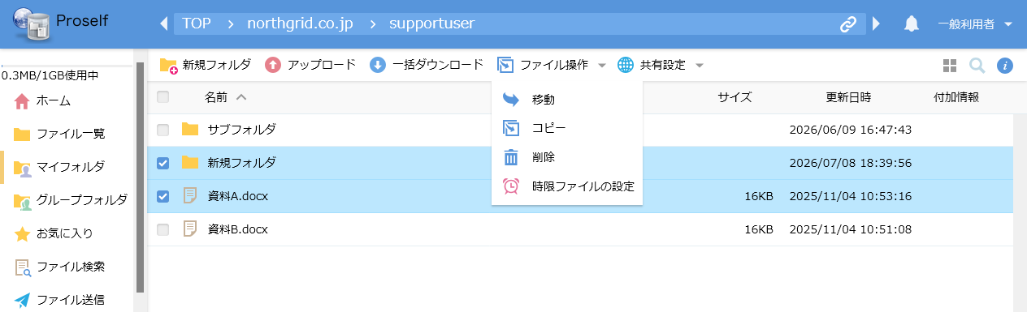
ファイル一覧

時限ファイルの設定ダイアログが表示されますので、「時限ファイル」にチェックを入れて期限を入力し、必要に応じて他設定を行った上で「設定」をクリックします。
- フォルダのみ選択されている場合は「時限ファイル」が「時限フォルダ」と表示されます。
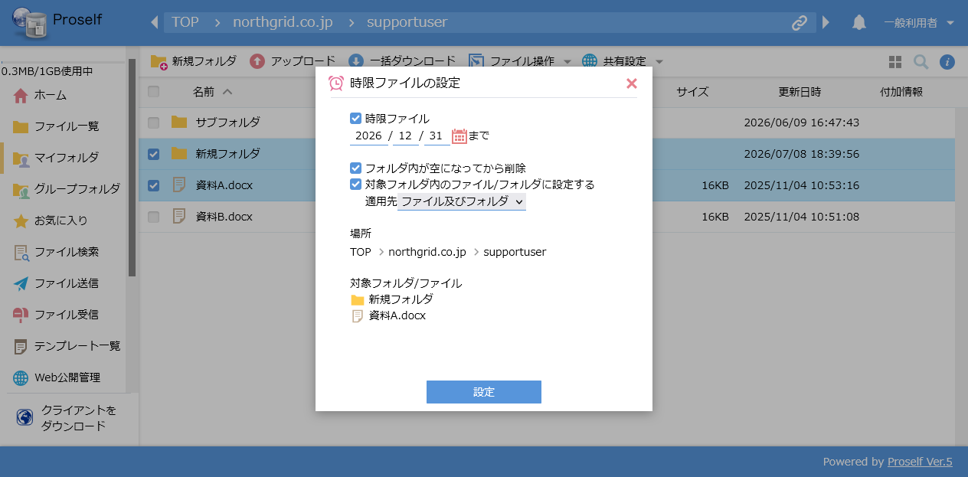
時限ファイルの設定

時限設定後は、ファイル一覧の付加情報に時計アイコンが表示されます。
- 解除した場合は時計アイコンが非表示となります。
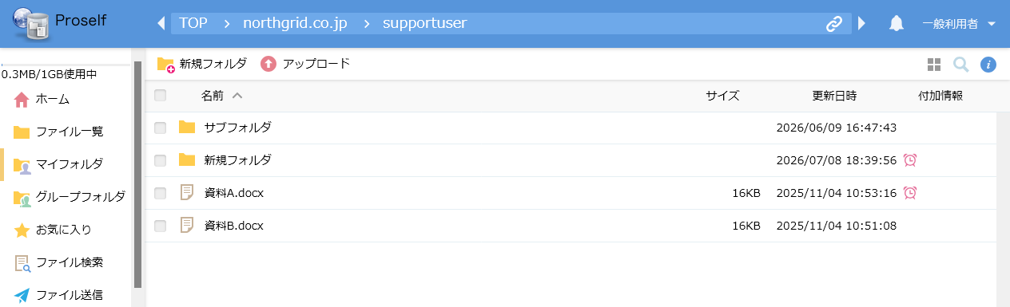
ファイル一覧

- ファイル/フォルダの保存期限は、詳細画面より時限ファイル/フォルダの横にあるペンアイコンをクリックすることでも実施可能です。
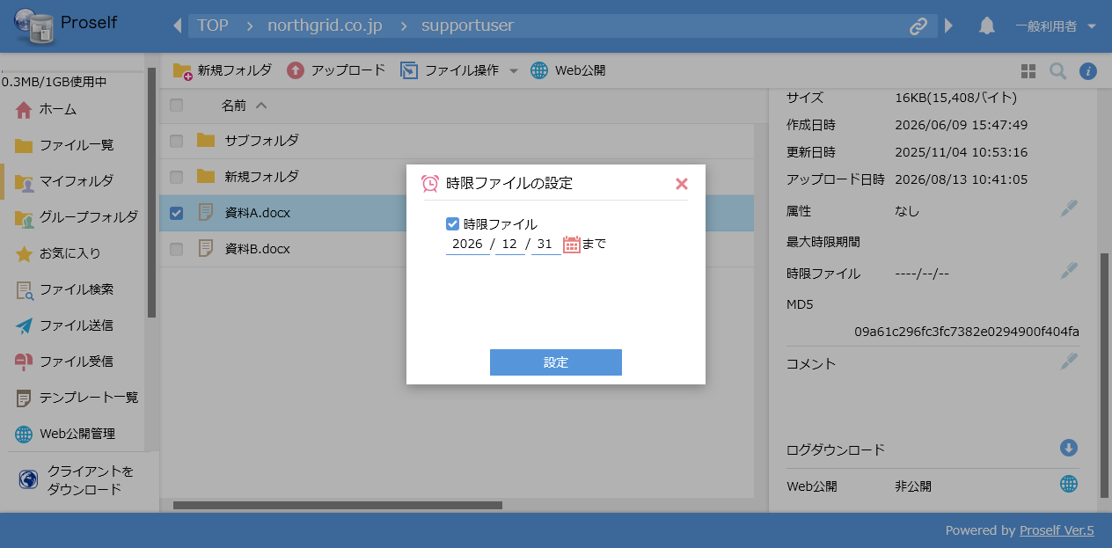
詳細 - 時限ファイルの設定

属性の変更
ファイルの属性を変更します。

詳細画面の属性横にあるペンアイコンをクリックするとダイアログが表示されますので、適宜変更の上「更新」をクリックします。
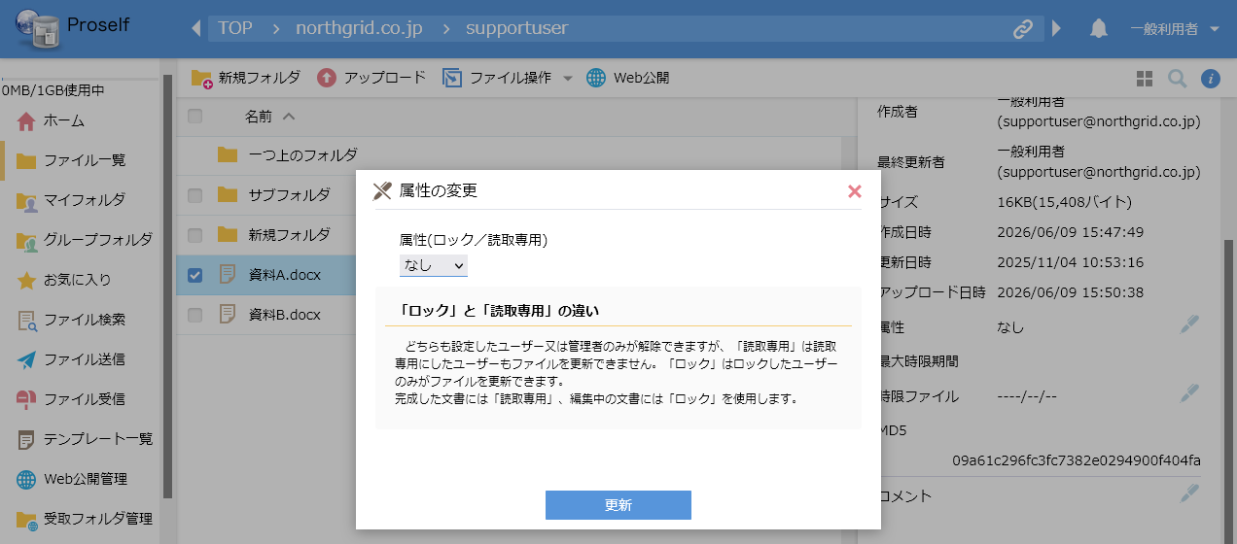
詳細 - 属性の変更

属性は以下の3つから選択できます。
属性 | 説明
なし | 属性を設定しません。ロック、読取専用属性を解除する際に選択します。
読取専用(※) | 読取専用に設定したユーザーを含め誰もファイルを更新することができなくなります。
ロック | ロックを設定したユーザーのみファイルを更新することができるようになります。
- 管理者の設定によっては表示されません。

設定後は、ファイル一覧の付加情報にアイコンが表示されます。
- ペン型のアイコンは「読取専用」、鍵型のアイコンは「ロック中」であることを意味しております。
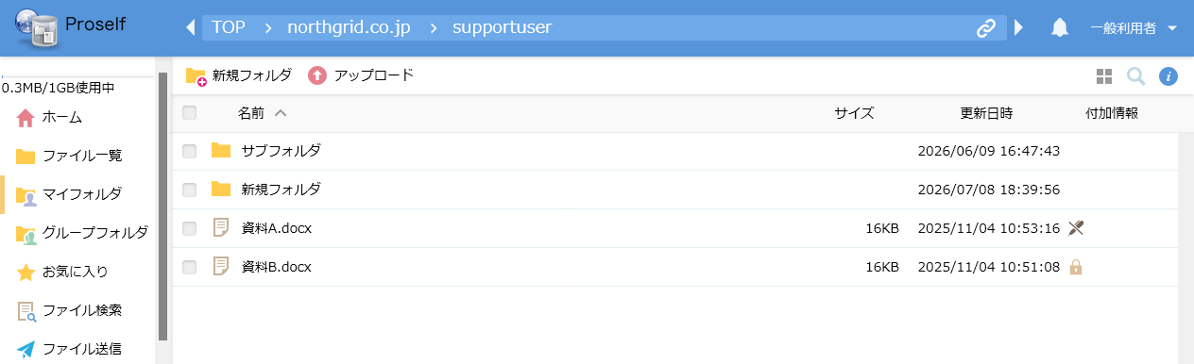
ファイル一覧

また、ロック、読取専用が設定されたファイルは詳細画面の属性横に「読取専用[ユーザー名(ユーザーID)]」、「ロック中[ユーザー名(ユーザーID)]」とが表示されます。
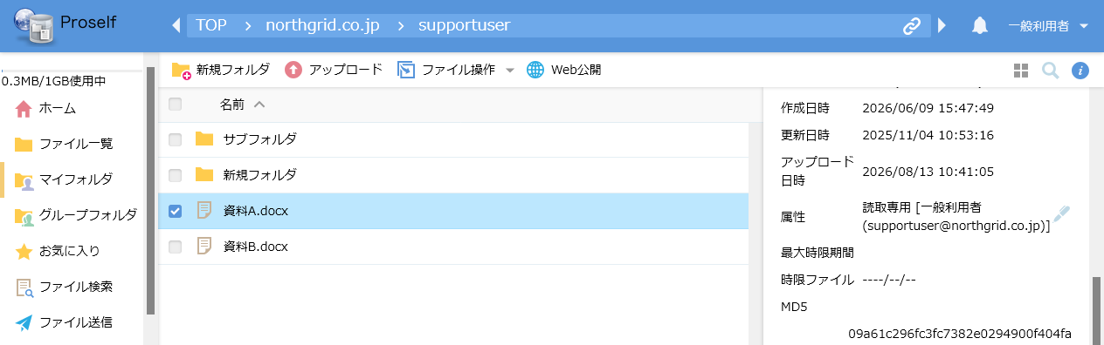
詳細画面(読取専用の場合)

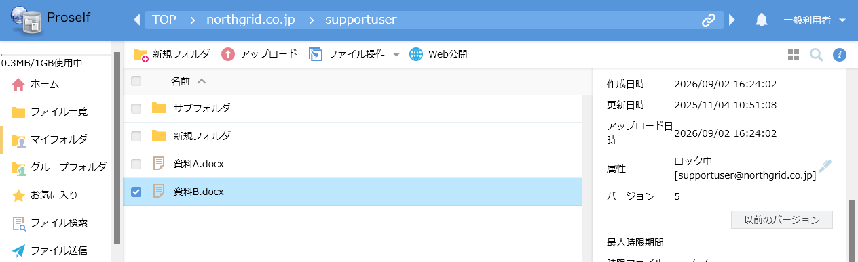
詳細画面(ロック中の場合)

なお、属性を変更したユーザーまたは管理者以外の場合は属性横のペンアイコンが非表示となり、属性を変更することができません。
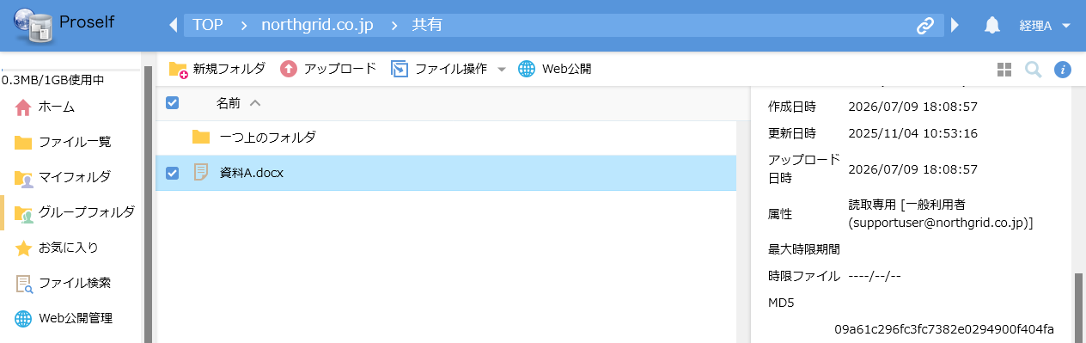
詳細画面(他のユーザーが属性変更した場合)

過去バージョンのファイル取得
管理者がバージョン管理を有効にしている場合は、詳細画面に「以前のバージョン」が表示されます。
「以前のバージョン」をクリックするとダイアログが表示されますので、バージョンを選択して「ダウンロード」をクリックするとそのバージョンのファイルをダウンロードすることができます。
- 最大で5世代前までのファイルがダウンロードできます。
- ファイルを削除した場合、過去バージョンのファイルは5日後に自動で削除されます。
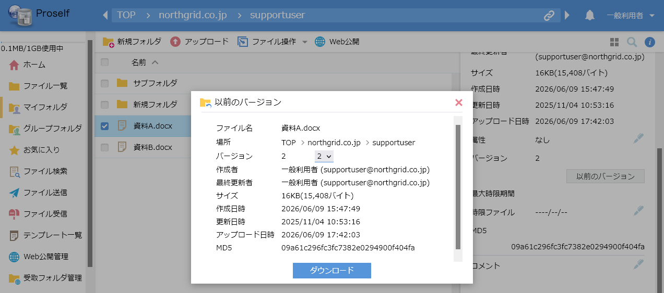
詳細 - 以前のバージョン

コメントの設定
ファイル/フォルダにコメントをつけることができます。
コメント横のペンアイコンをクリックすると編集ボックスが表示されますので、編集後に「コメントの設定」をクリックします。
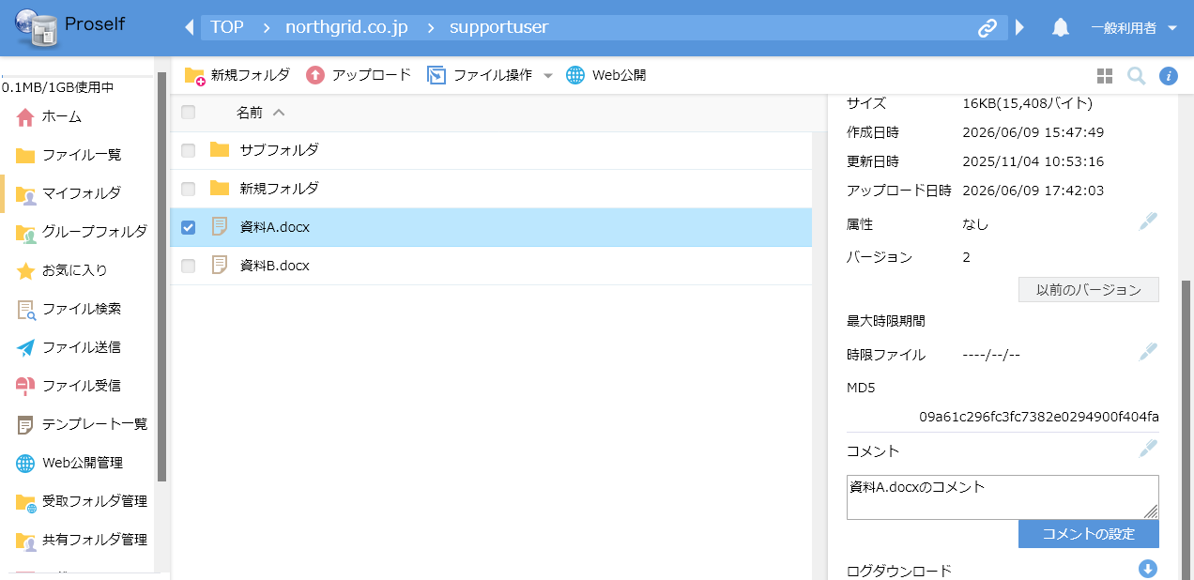
詳細 - コメントの設定

コメントの設定後は、ファイル一覧の付加情報にコメントアイコンが表示されます。アイコン上でマウスホバーすると設定済みのコメント内容が表示されます。
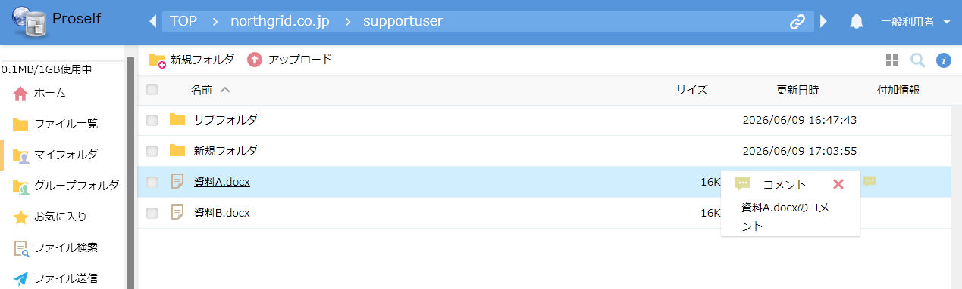
ファイル一覧

お気に入り
よくアクセスするフォルダ/ファイルを「お気に入り」に登録することができます。この機能により目的のフォルダ/ファイルへのアクセスが素早く行えます。
- お気に入りはユーザーごとの管理となります。

ホーム画面または左メニューより「お気に入り」をクリックするとお気に入り一覧画面が表示されます。
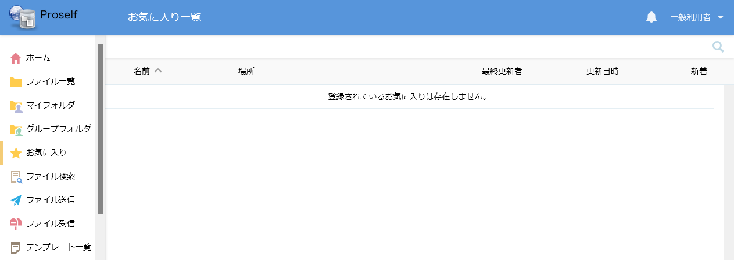
お気に入り一覧

お気に入りの各操作については次項より記載しております。

お気に入り登録
ファイル一覧でファイル/フォルダを選択してマウス右クリックを行い、メニューより「お気に入りに登録」をクリックします。
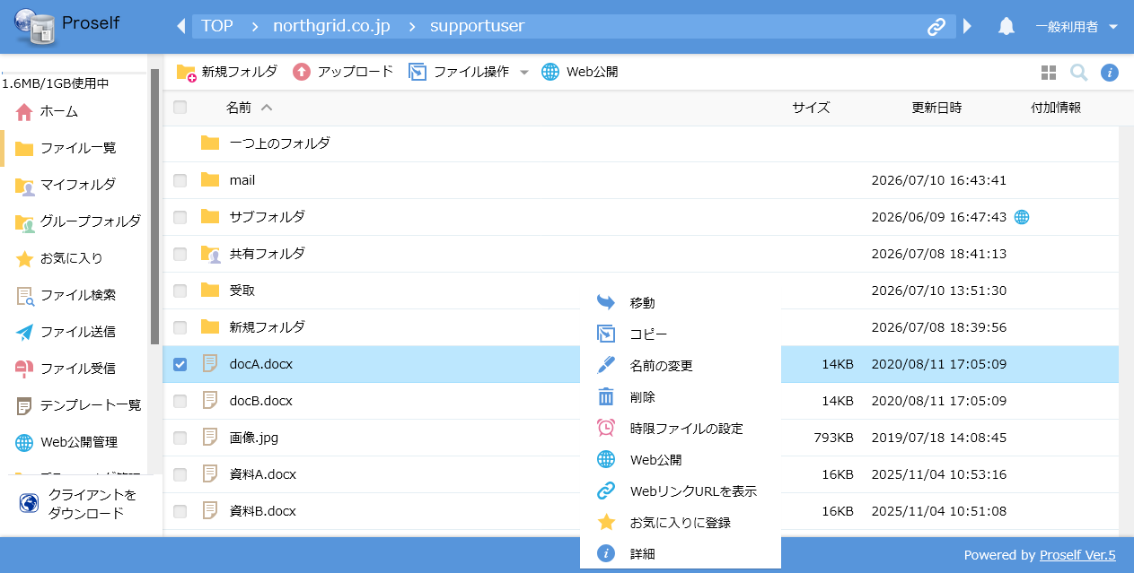
ファイル一覧

「お気に入り追加」ダイアログが表示されますので、必要に応じて各項目を設定します。
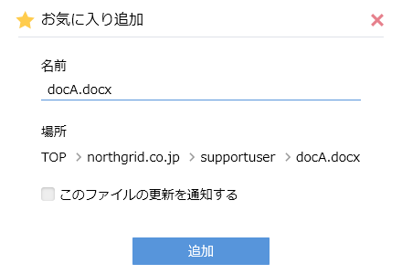
お気に入り追加

各設定項目については以下の通りです。
項目名 | 説明
名前(※1) | 初期では選択したファイル名またはフォルダ名が入力されますが、自分の管理しやすい名前に変更することが可能です。
このファイルの更新を通知する(※2) | 自分やファイル/フォルダを共有している他のユーザーが更新した場合、お気に入り登録しているファイル/フォルダに数字の通知マークが表示されます。
※1 必須項目
※2 フォルダの場合は「このフォルダ内の更新を通知する」となります。

設定後、「追加」をクリックするとお気に入り登録が行われます。

登録が完了すると、左メニューにある「お気に入り」の下やお気に入り一覧画面に登録されたお気に入りが表示されます。
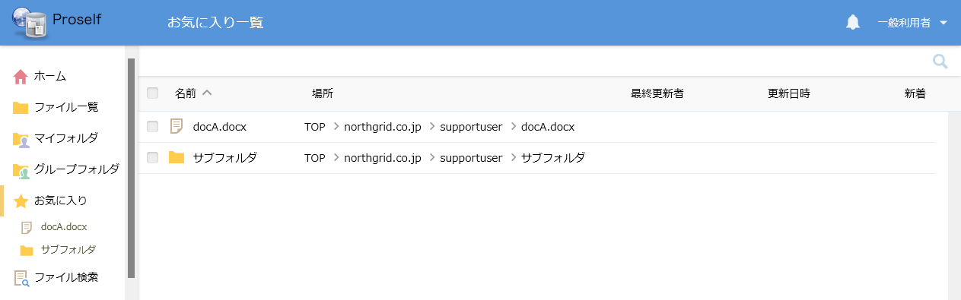
お気に入り一覧

左メニューのお気に入り名をクリックすると対応するファイル/フォルダに移動します。ファイルの場合はファイル名が強調表示され、フォルダの場合はそのフォルダ位置に移動します。
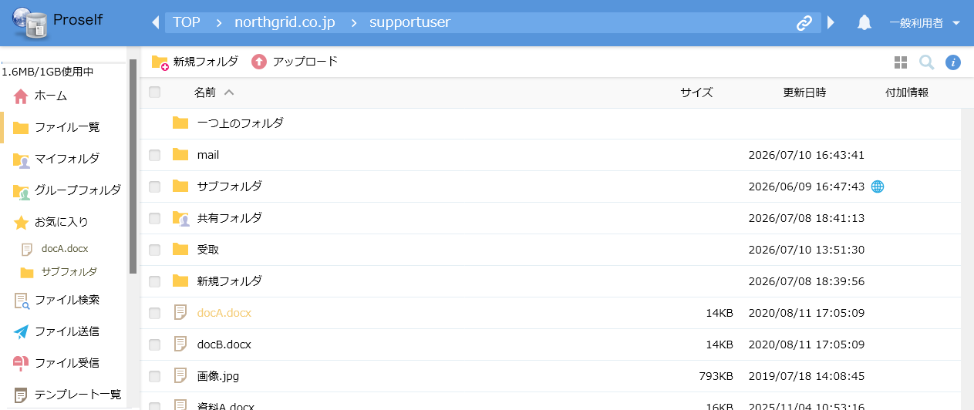
ファイル一覧(ファイルの場合)

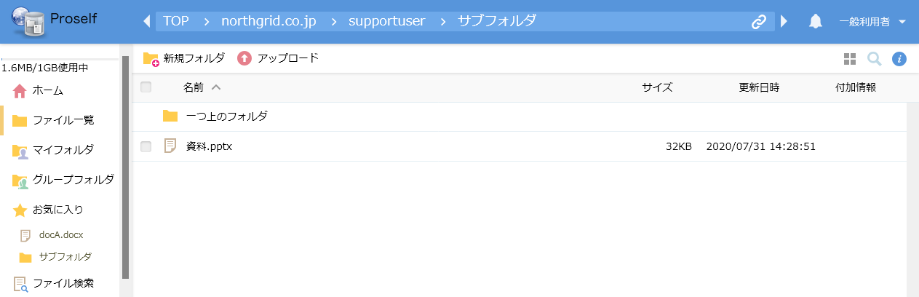
ファイル一覧(フォルダの場合)

なお、お気に入り登録対象となっている元のファイル/フォルダが削除された場合はお気に入り名がグレーアウト表示となります。
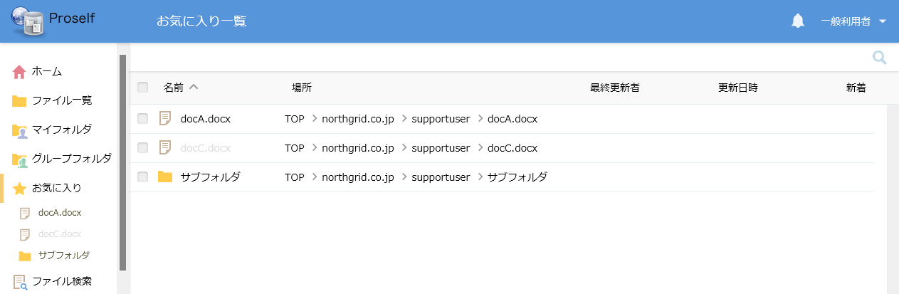
お気に入り一覧

この場合は左メニューのお気に入り名をクリックしてもファイル/フォルダへの移動はできず、無効となったお気に入りの削除確認ダイアログが表示されます。問題なければ「削除」をクリックします。
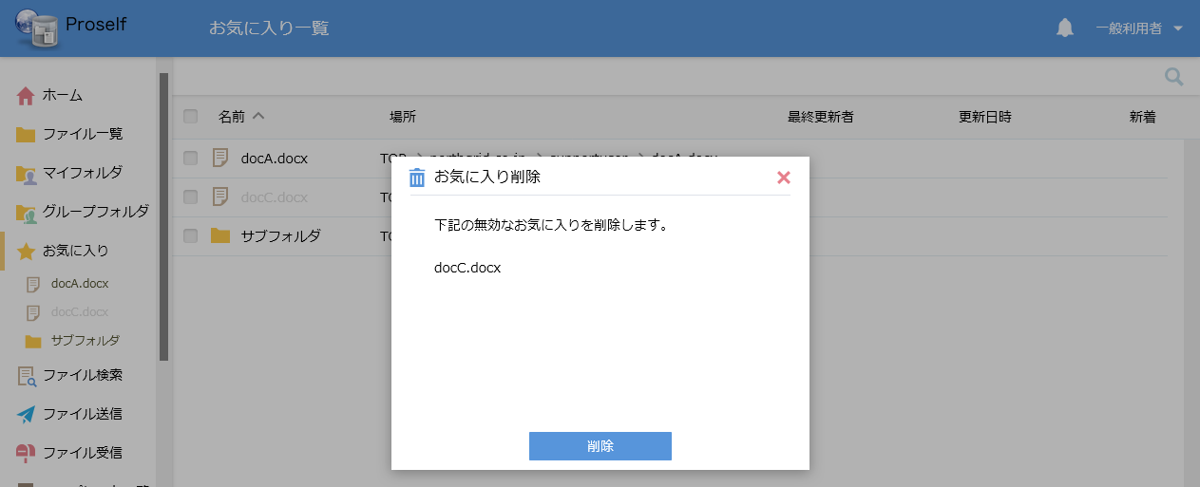
お気に入り一覧(削除確認)

お気に入り更新
お気に入り一覧画面で該当のお気に入り名にチェックを入れ、上部メニューに表示される「更新」をクリックします。
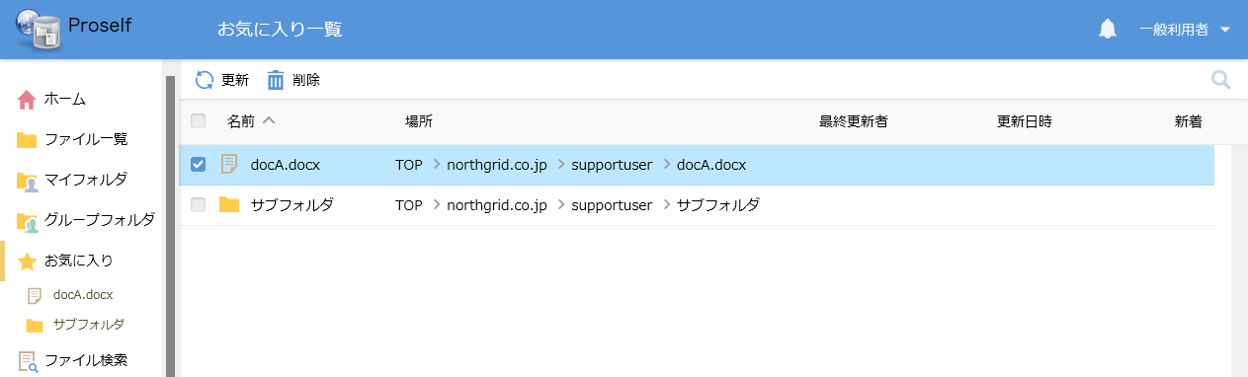
お気に入り一覧

「お気に入り更新」ダイアログが表示されますので、必要に応じて各項目を設定します。
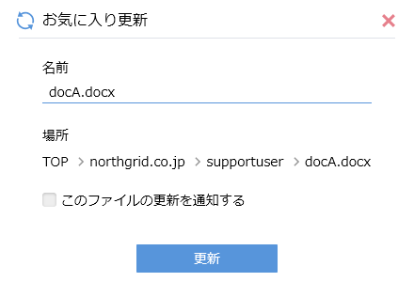
お気に入り更新

各設定項目については「6.1.お気に入り登録」と同じです。
設定後、「更新」をクリックするとお気に入り更新が行われます。

お気に入り削除
お気に入り一覧画面で該当のお気に入り名にチェックを入れ、上部メニューに表示される「削除」をクリックします。
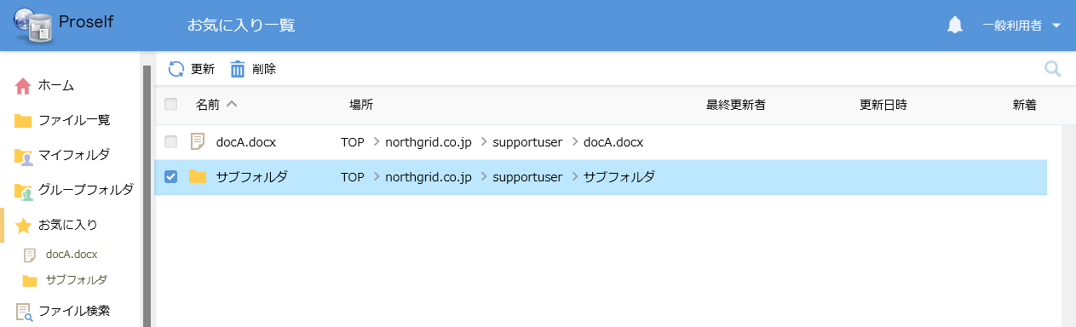
お気に入り一覧

「お気に入り削除」ダイアログが表示されますので、問題なければ「削除」をクリックします。
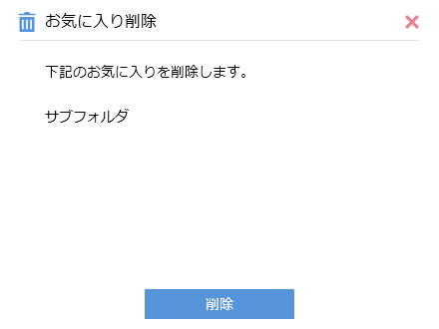
お気に入り削除

削除が完了すると、左メニューにある「お気に入り」の下やお気に入り一覧画面からお気に入りが削除されていることを確認できます。
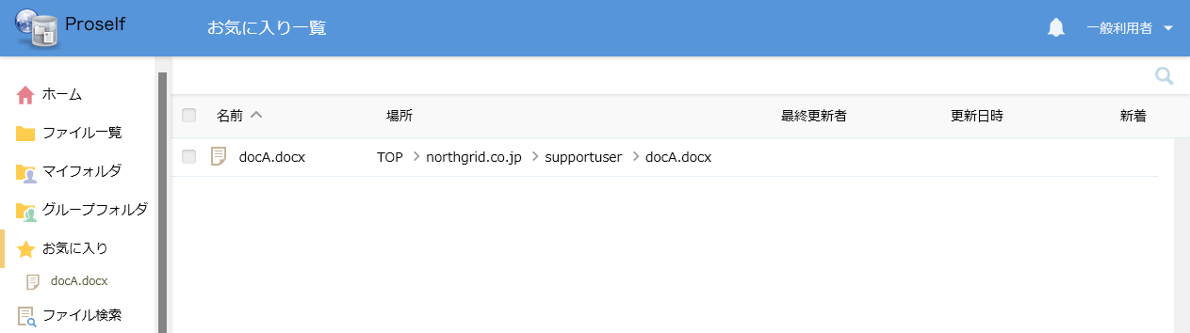
お気に入り一覧

ファイル検索
「4.5.絞り込み検索」とは異なり、ファイル名のみならずファイルの種類や更新日時、サイズ等の細かい条件を指定したファイルの検索を行うことができます。

なお、ファイル検索をする際、入力する文字は以下のように区別しますのでご注意ください。
入力する文字 | 区別されるかどうか
英語の大文字と小文字 | 英語の大文字と小文字は区別されません。  そのため、「Admin」、「admin」、「AdMin」は同じ文字列として扱われます。
英語の全角と半角 | 英語の全角と半角は区別されます。  そのため、「Ａｄｍｉｎ(全角)」、「Admin(半角)」は異なる文字列として扱われます。
日本語の大文字と小文字 | 日本語の大文字と小文字は区別されます。  そのため、「フアイル(アが大文字)」、「ファイル(ァが小文字)」は異なる文字列として扱われます。
日本語の全角と半角 | 日本語の全角と半角は区別されます。  そのため、「ファイル(全角)」、「ﾌｧｲﾙ(半角)」は異なる文字列として扱われます。

ホーム画面または左メニューより「ファイル検索」をクリックします。
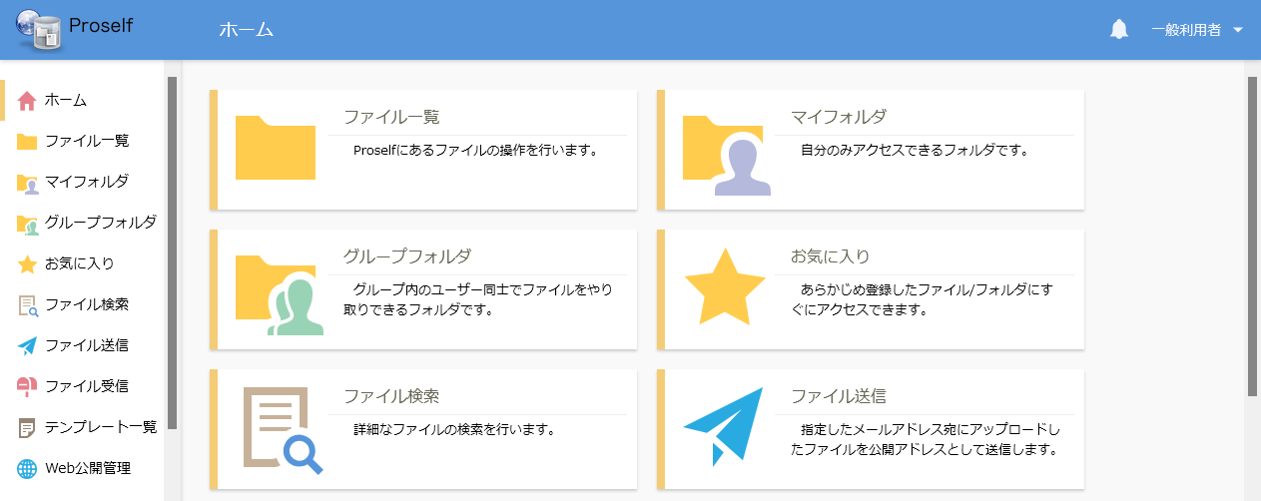
ホーム

ファイル検索画面が表示されますので、画面右側より「通常検索」または「詳細検索」タブをクリックします。
- 初期では「通常検索」となっております。
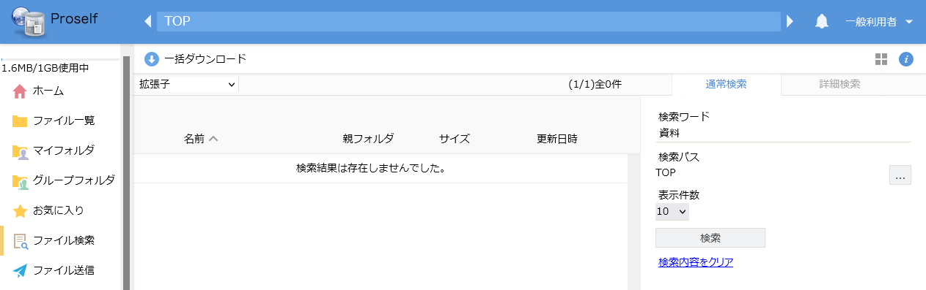
ファイル検索
通常検索
検索ワードを適宜入力し、「検索」をクリックします。検索パスにはファイル一覧画面で表示していた場所が自動で設定されますので、必要に応じて検索パスを変更ください。
ファイル検索(通常検索)

各項目については以下の通りです。
項目名 | 説明
検索ワード | ファイル名等の検索キーワードを入力します。
検索パス(※1) | 検索対象のパスを変更する場合に使用します。
表示件数 | 検索結果の表示件数を10、20、30、50、100より選択できます。
検索内容をクリア | 入力した検索内容、検索結果をクリアしたい場合に使用します。
※1 「…」部分をクリックすると検索パスの選択画面が表示され、対象フォルダをクリックした状態で「選択」をクリックすることでそのフォルダのパスが検索パスに設定されます。
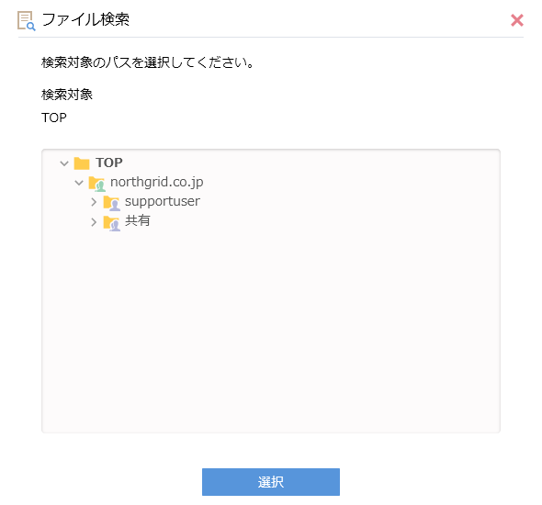
検索パス選択画面

検索結果が表示されます。検索したキーワードはハイライト表示されます。
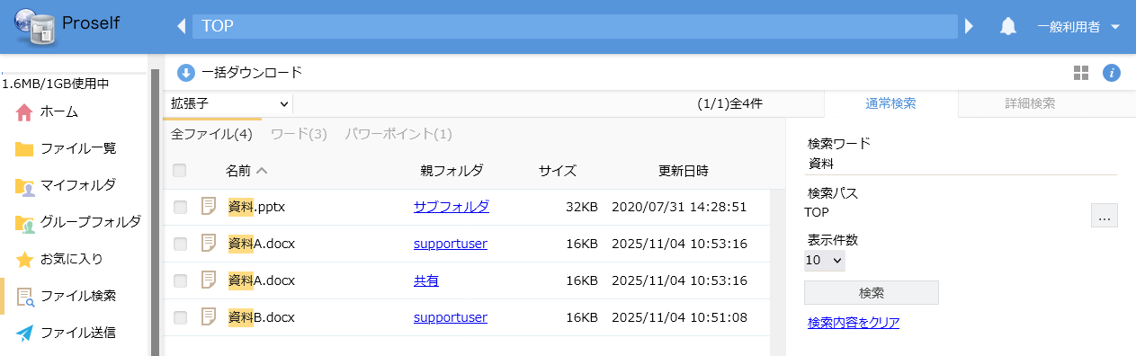
ファイル検索

詳細検索
ファイル名、ファイルの種類等の検索項目を適宜設定し、「検索」をクリックします。検索パスにはファイル一覧画面で表示していた場所が自動で設定されますので、必要に応じて検索パスを変更ください。
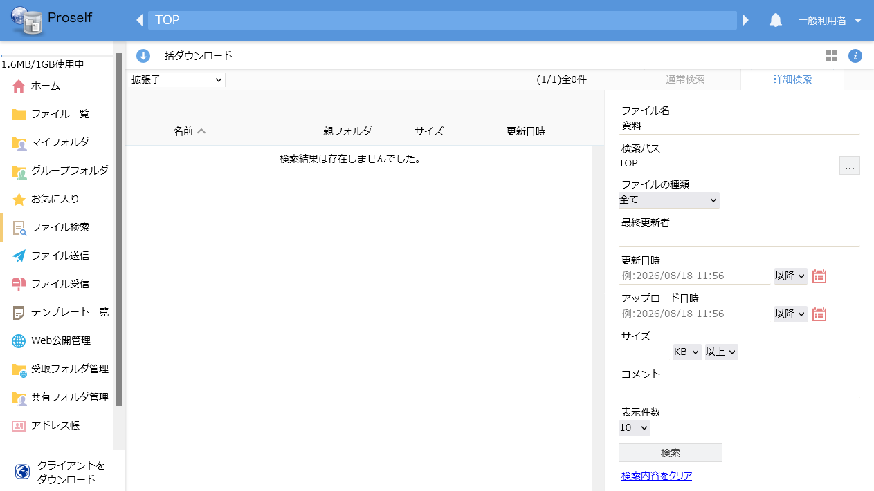
ファイル検索

各項目については以下の通りです。
項目名 | 説明
ファイル名 | ファイル名で検索したい場合に入力します。
検索パス(※1) | 検索対象のパスを変更する場合に使用します。
ファイルの種類 | ファイルの種類で検索したい場合に使用します。  検索できるファイルの種類：ワード文書、エクセル文書、パワーポイント文書、テキスト文書、PDF文書、画像、フォルダ
最終更新者 | 最後にProselfにアップロードした人で検索したい場合に使用します。
更新日時 | ドキュメントの更新日時で検索したい場合に使用します。カレンダーボタンをクリックすると、カレンダーから日付を選択できます。
アップロード日時 | ドキュメントをアップロードした日時で検索したい場合に使用します。
サイズ | ドキュメントのサイズで検索したい場合に使用します。
コメント | ファイルに付与されたコメントを検索したい場合に使用します。
表示件数 | 検索結果の表示件数を10、20、30、50、100より選択できます。
検索内容をクリア | 入力した検索内容、検索結果をクリアしたい場合に使用します。
※1 「…」部分をクリックすると検索パスの選択画面が表示され、対象フォルダをクリックした状態で「選択」をクリックすることでそのフォルダのパスが検索パスに設定されます。
検索パス選択画面

検索結果が表示されます。検索したキーワードはハイライト表示されます。
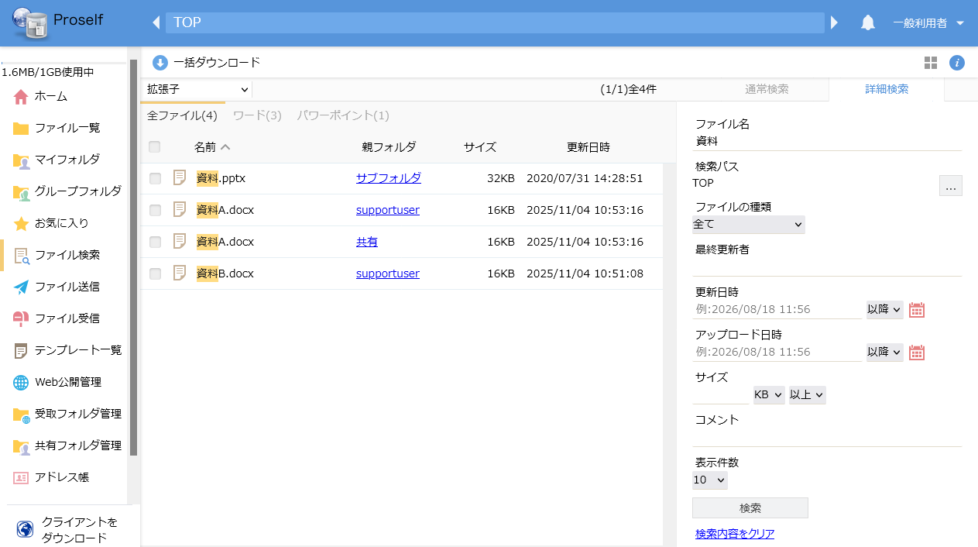
ファイル検索

Web公開、受取フォルダ

Web公開
Proselfのアカウントを持たない外部の人に対してファイルを受け渡すための機能です。
目的のファイル、フォルダに対してWeb公開を行うとダウンロード用のワンタイムURL(公開アドレス)が生成され、そのURLを相手に伝えることで受け渡すことができます。
また、メール添付が難しい大容量のファイル受け渡しにも対応できます。

Web公開の開始
Web公開の設定を行います。

ファイル一覧からWeb公開を設定したいファイル、フォルダを選択後、右クリックまたは上部メニューより「Web公開」を選択します。
- フォルダの場合は上部メニューの「共有設定」より「Web公開」を選択します。
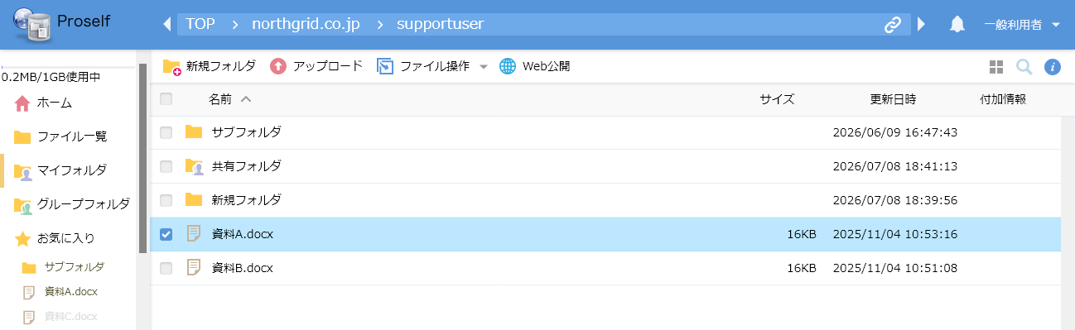
ファイル一覧

Web公開設定画面が表示されますので、「アドレス」で生成予定の公開アドレスを控えておきます。
必要に応じダウンロード回数制限、公開期限、公開アドレスにアクセスする際の公開パスワード等を設定後、「作成」をクリックします。
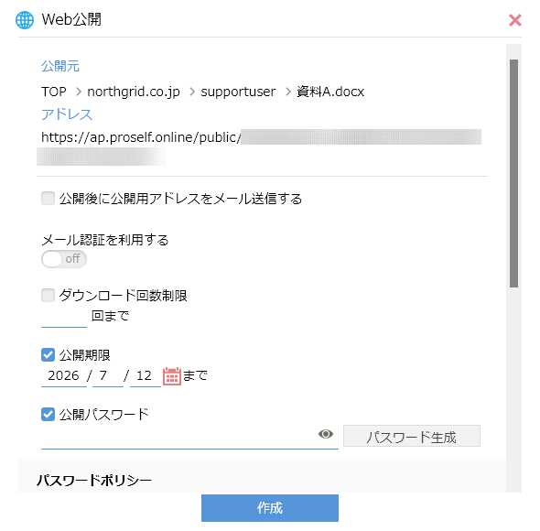
Web公開
各設定項目については以下の通りです。
項目名 | 説明
公開後に公開用アドレスをメール送信する(※1) | チェックを入れるとWeb公開作成後にメール送信画面に遷移します。メール送信の詳細については「8.3.メール送信」をご参照ください。
メール認証を利用する(※1) | onにした場合、公開アドレスにアクセスする際にワンタイムパスワードによる認証を必要とすることができます。
公開先メールアドレスを制限する(※1) | onにした場合、「公開先メールアドレス」に登録されているメールアドレスのみがワンタイムパスワードを取得できるようになります。
公開先メールアドレス(※1) | ワンタイムパスワードを取得できるメールアドレスを追加/削除できます。
ダウンロード回数制限 | チェックを入れた場合、指定した回数公開アドレスからファイルがダウンロードされると自動でWeb公開が停止されます。
公開期限 | チェックを入れた場合、指定の期限を超えると自動でWeb公開が停止されます。
公開パスワード(※1) | チェックを入れた場合、公開アドレスにアクセスする際に指定パスワードでのログインが必要となります。また、パスワードについては手動入力の他、「パスワード生成」ボタンクリックによるランダム文字列の自動入力が可能です。
ダウンロードされたらメールで通知(※1) | チェックを入れた場合、公開アドレスからファイルがダウンロードされると通知メールが送信されます。通知メールの送信先はWeb公開を設定したユーザーのメールアドレスになります。
サブフォルダを表示しない(※2) | チェックを入れた場合、公開アドレス上ではWeb公開設定を行ったフォルダ直下のファイルのみが表示されます。
閲覧専用(※1) | チェックを入れた場合、ブラウザ上でのファイル閲覧のみを許可し、公開アドレスからのファイルダウンロードを禁止します。
ソート設定 | 公開アドレス上に表示されるファイル、フォルダの並び順を以下から指定します。  ・項目：「名前」「サイズ」「更新日時」「アップロード日時」のいずれか  ・順序：「昇順」「降順」のいずれか
公開コメント | 公開アドレス上に表示されるコメントを指定します。
※1 管理者の設定によっては設定項目が表示されません。
※2 フォルダに対してWeb公開設定する場合のみ表示されます。

Web公開を設定したファイル/フォルダにWeb公開アイコンが付与されます。
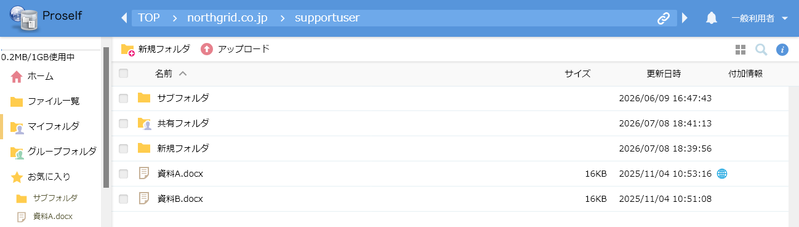
ファイル一覧
Web公開設定後は控えておいた公開アドレス、公開パスワード(設定している場合)を相手に伝え、ファイルのダウンロードを依頼します。
- 公開アドレスは「8.3.メール送信」でも相手に伝えることができます。

- Web公開は詳細画面のWeb公開アイコンをクリックすることでも設定可能です。
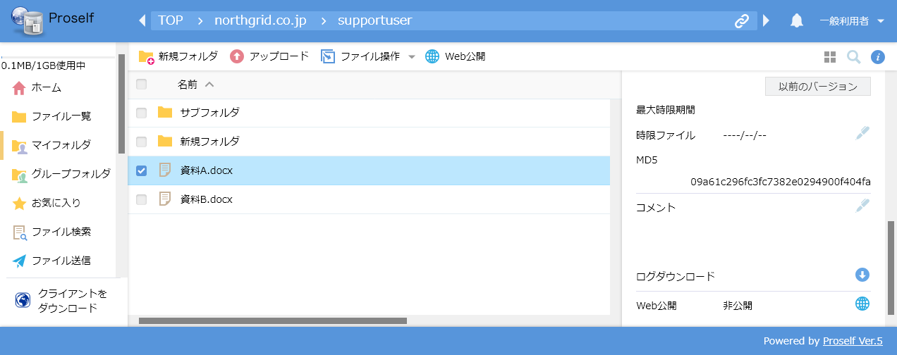
詳細 - Web公開の設定

Web公開設定後は「4.6.詳細情報」で公開アドレス等の情報を確認することができ、Web公開アイコンをクリックすることで設定内容の変更ができます。
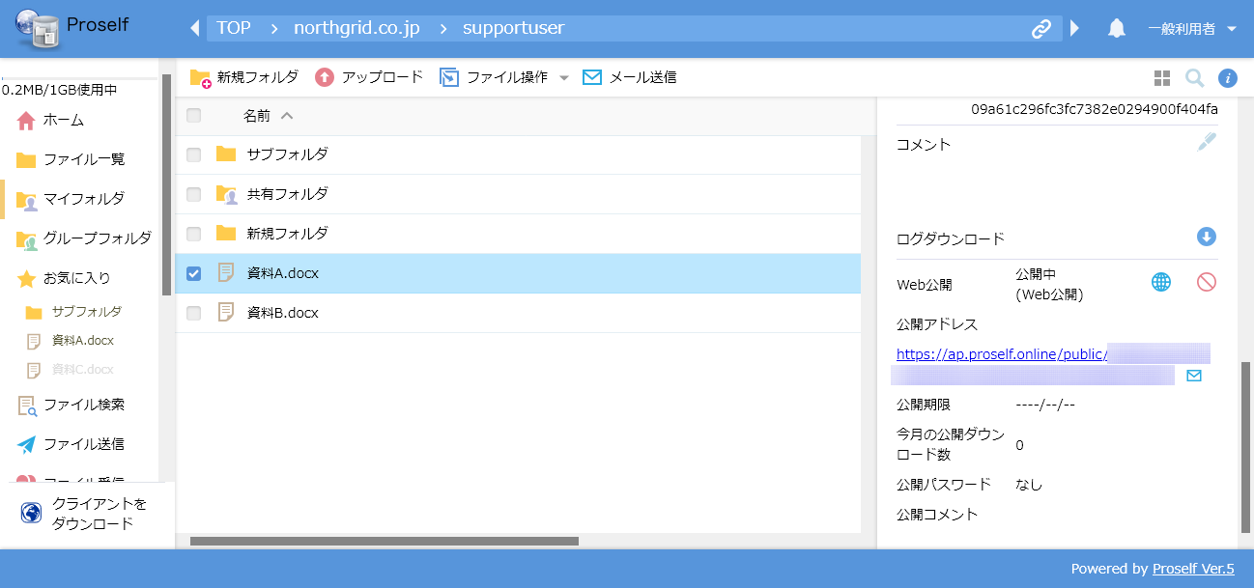
ファイル詳細

公開アドレスへのアクセスについては「8.4.公開アドレスへのアクセス」をご参照ください。

Web公開の停止
受渡の必要がなくなったファイル/フォルダのWeb公開を停止します。

Web公開を設定したファイル、フォルダの「4.6.詳細情報」で「Web公開」横にある赤色のアイコンをクリックします。
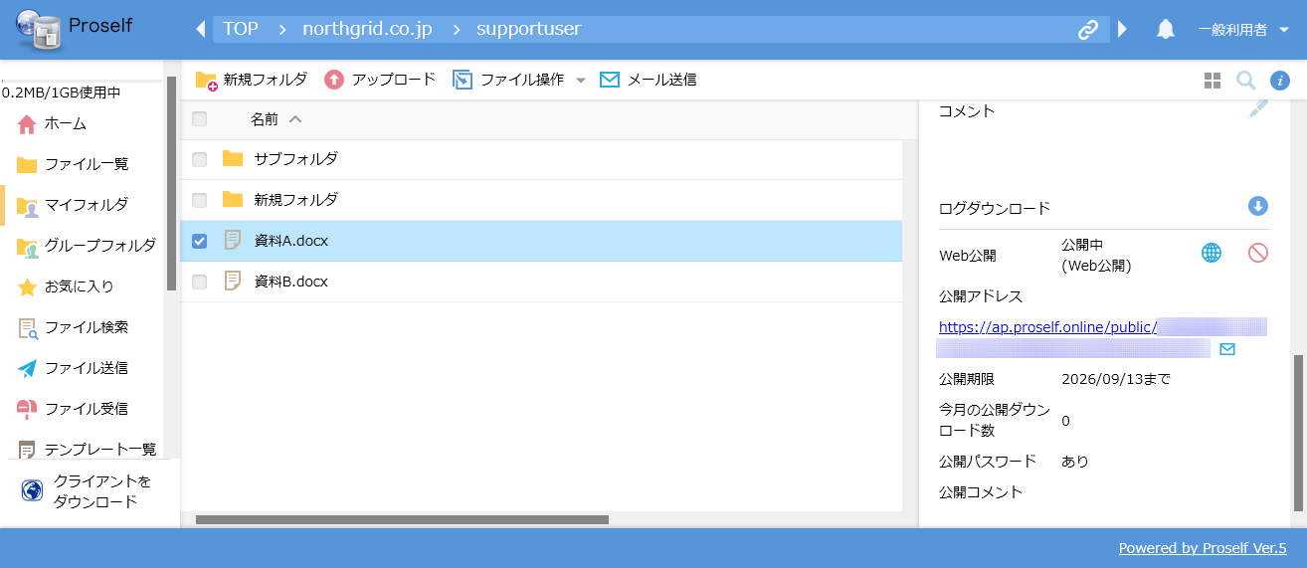
詳細 - 公開停止

公開停止の確認画面が表示されますので、「停止」をクリックします。
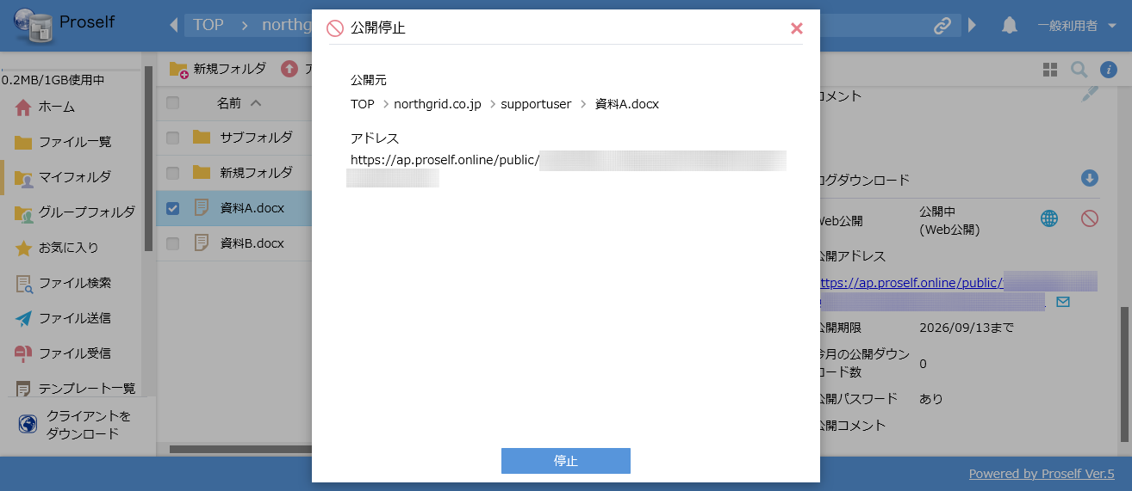
公開停止

公開停止処理が完了すると、ファイル一覧の付加情報よりWeb公開アイコンの表示が消えていることを確認できます。
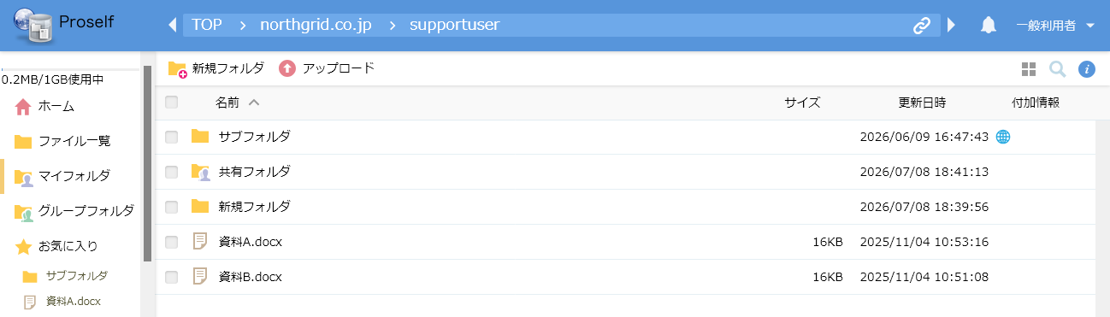
ファイル一覧
- 「8.1.3.Web公開情報の確認」で対象のWeb公開にチェックを入れ、上部メニューより「公開停止」をクリックすることでもWeb公開を停止できます。
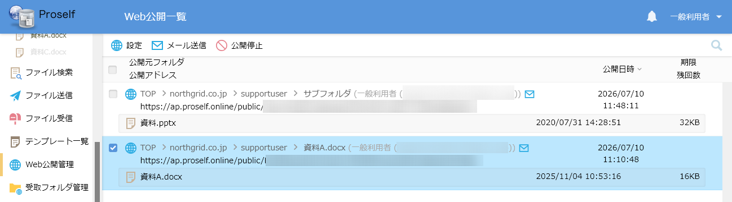
Web公開一覧

Web公開情報の確認
設定中のWeb公開に関する情報を確認することができます。

左メニューより「Web公開管理」をクリックするとWeb公開一覧画面が表示され、設定中のWeb公開に関する各種情報を確認することができます。
- 画面内のURLをクリックすると公開アドレスにアクセスすることができます。
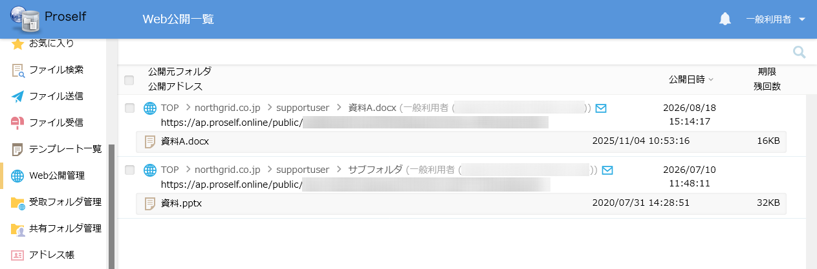
Web公開一覧

対象のWeb公開にチェックを入れると上部にメニューが表示されます。
メニューよりWeb公開の編集、メール送信、公開停止の各操作を行うことができます。
各操作の詳細については「8.1.1.Web公開の開始」「8.1.2.Web公開の停止」「8.3.メール送信」をご参照ください。
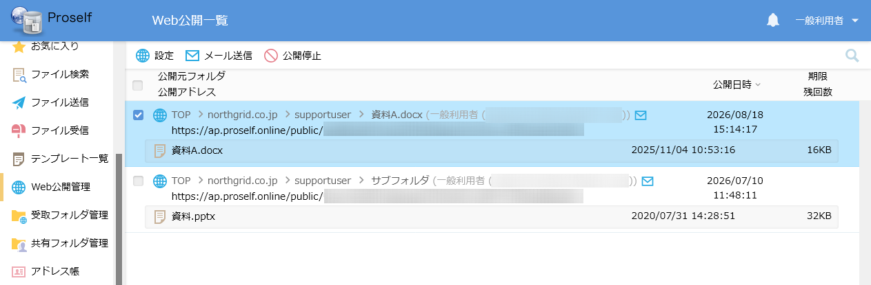
Web公開一覧

受取フォルダ
受取フォルダ機能を使用すると、Proself上にあるフォルダに対して受取用の公開アドレスを生成し、Proselfのアカウントを持たない外部の人からファイルを受け取ることができます。本機能を利用することにより、メール添付が難しい大容量のファイルの受取にも対応できます。

受取フォルダの開始
受取フォルダの設定を行います。

ファイル一覧から受取フォルダを設定したいフォルダを選択後、右クリックまたは上部メニューより「受取フォルダ」を選択します。
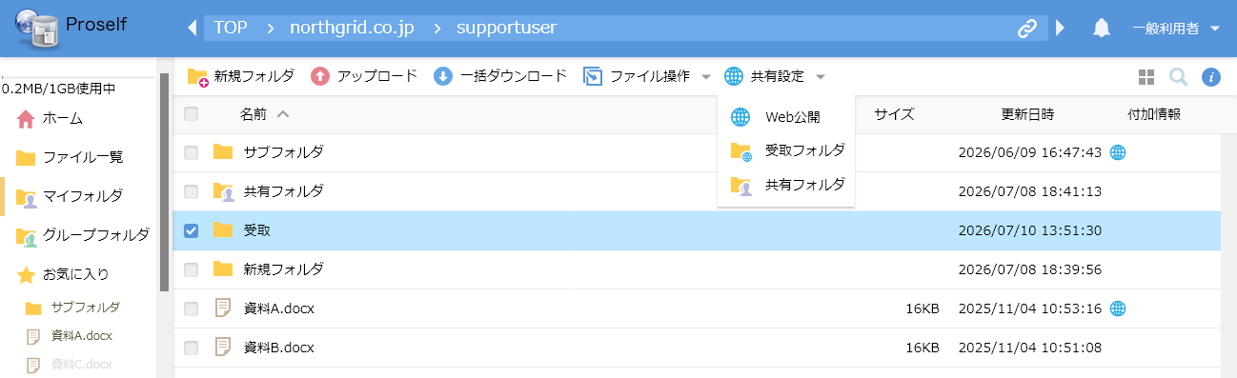
ファイル一覧

受取フォルダ設定画面が表示されますので、「アドレス」で生成予定の公開アドレスを控えておきます。
必要に応じアップロード回数制限、公開期限、公開アドレスにアクセスする際の公開パスワード等を設定後、「作成」をクリックします。
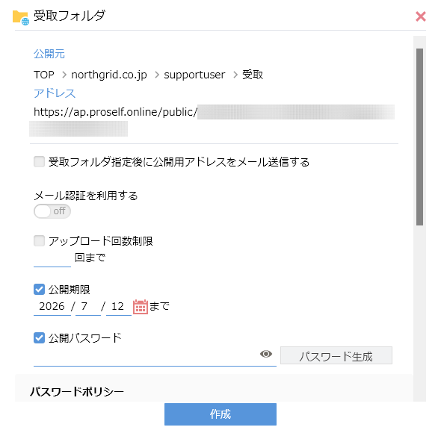
受取フォルダ

各設定項目については以下の通りです。
項目名 | 説明
受取フォルダ指定後に公開用アドレスをメール送信する(※1) | チェックを入れると受取フォルダ作成後にメール送信画面に遷移します。メール送信の詳細については「8.3.メール送信」をご参照ください。
メール認証を利用する(※1) | onにした場合、公開アドレスにアクセスする際にワンタイムパスワードによる認証を必要とすることができます。
公開先メールアドレスを制限する(※1) | onにした場合、「公開先メールアドレス」に登録されているメールアドレスのみがワンタイムパスワードを取得できるようになります。
公開先メールアドレス(※1) | ワンタイムパスワードを取得できるメールアドレスを追加/削除できます。
アップロード回数制限 | チェックを入れた場合、指定した回数公開アドレスにファイルがアップロードされると自動で受取フォルダが停止されます。
公開期限 | チェックを入れた場合、指定の期限を超えると自動で受取フォルダが停止されます。
公開パスワード(※1) | チェックを入れた場合、公開アドレスにアクセスする際に指定パスワードでのログインが必要となります。また、パスワードについては手動入力の他、「パスワード生成」ボタンクリックによるランダム文字列の自動入力が可能です。
アップロードされたらメールで通知 | チェックを入れた場合、公開アドレスにファイルがアップロードされると通知メールが送信されます。通知メールの送信先は受取フォルダを設定したユーザーのメールアドレスになります。
アップロードファイル非表示 | チェックを入れた場合、公開アドレス上ではアップロード済みファイル、フォルダが表示されません。
ソート設定 | 公開アドレス上に表示されるファイル、フォルダの並び順を以下から指定します。  ・項目：「名前」「サイズ」「更新日時」「アップロード日時」のいずれか  ・順序：「昇順」「降順」のいずれか
公開コメント | 公開アドレス上に表示されるコメントを指定します。
※1 管理者の設定によっては設定項目が表示されません。

受取フォルダが設定されたフォルダに受取フォルダアイコンが付与されます。
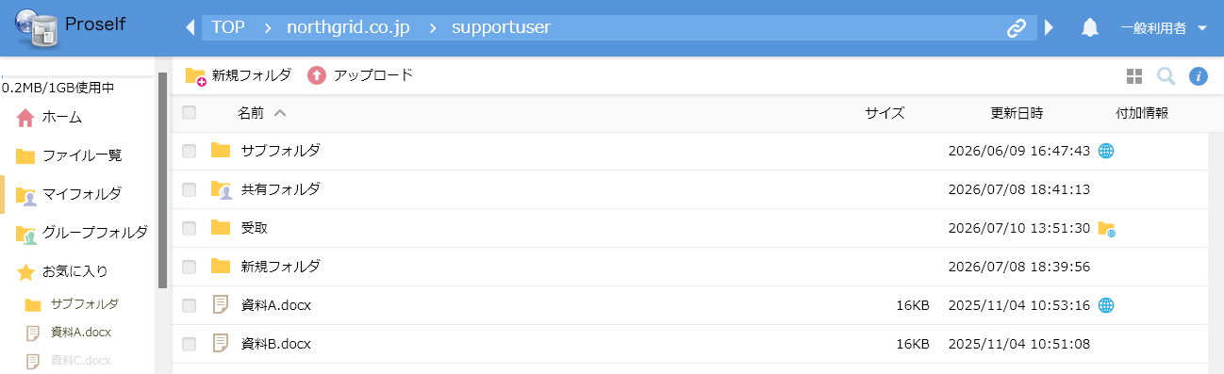
ファイル一覧

受取フォルダ設定後は控えておいた公開アドレス、公開パスワード(設定している場合)を相手に伝え、ファイルのアップロードを依頼します。
- 公開アドレスは「8.3.メール送信」でも相手に伝えることができます。

- 受取フォルダは詳細画面の受取フォルダアイコンをクリックすることでも設定可能です。
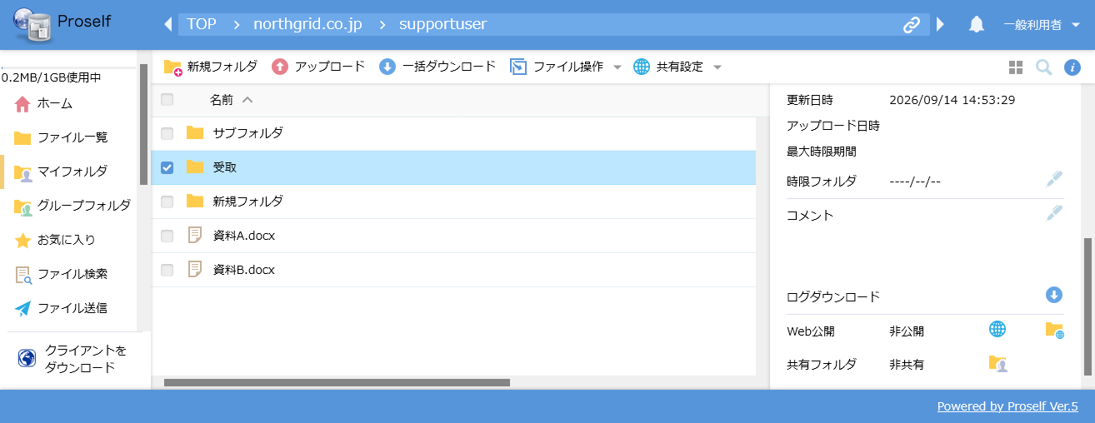
詳細 - 受取フォルダの設定

受取フォルダ設定後は「4.6.詳細情報」で公開アドレス等の情報を確認することができ、受取フォルダアイコンをクリックすることで設定内容の変更ができます。
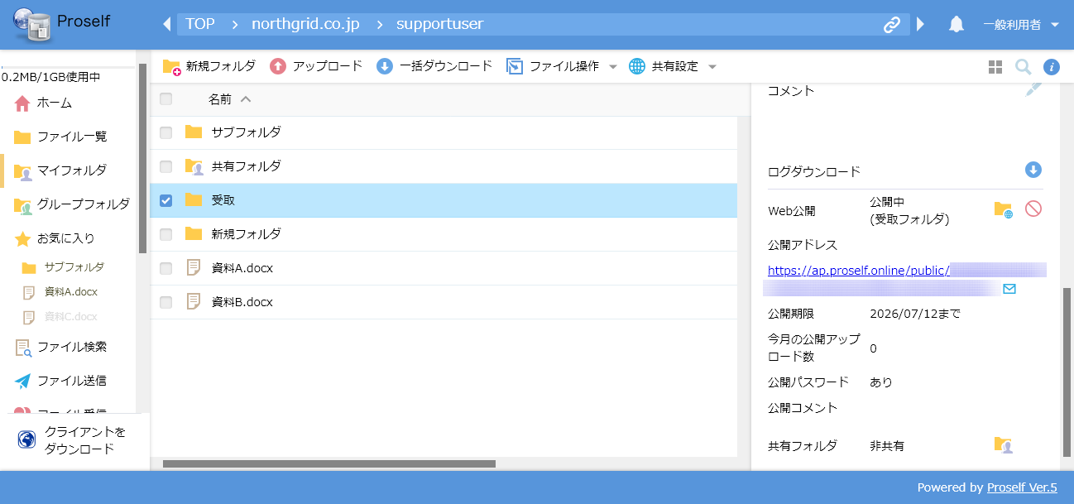
ファイル詳細

公開アドレスへのアクセスについては「8.4.公開アドレスへのアクセス」をご参照ください。

受取フォルダの停止
受取の必要がなくなったフォルダの受取フォルダを停止します。

受取フォルダを設定したファイル、フォルダの「4.6.詳細情報」で「Web公開」横にある赤色のアイコンをクリックします。
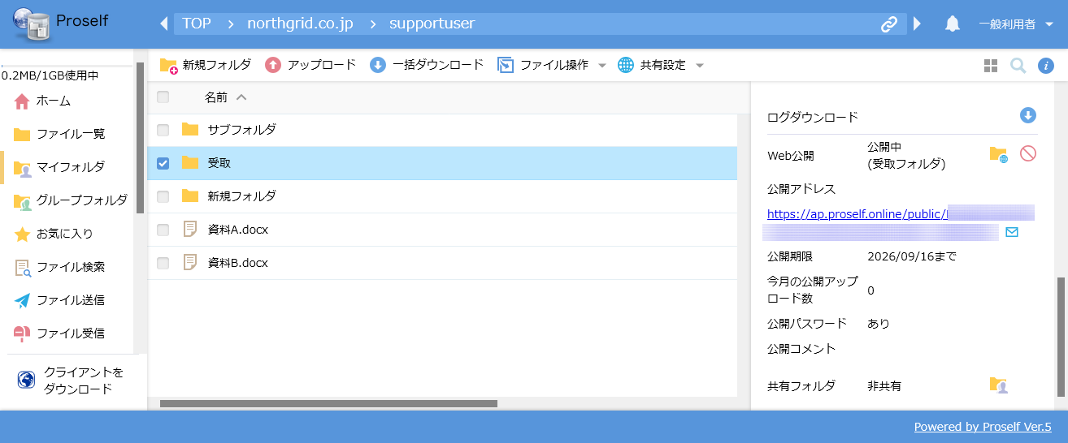
詳細 - 公開停止

公開停止の確認画面が表示されますので、「停止」をクリックします。
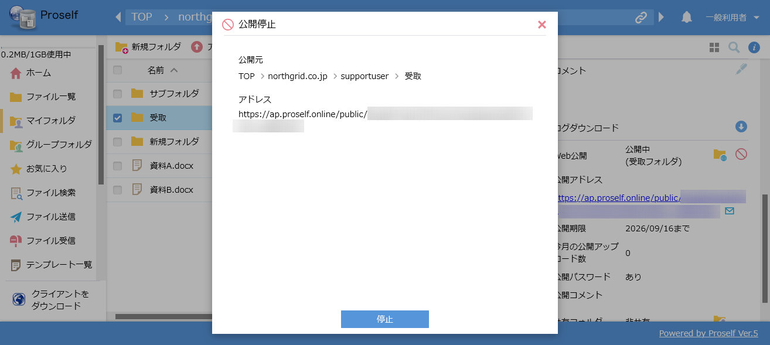
公開停止

公開停止処理が完了すると、ファイル一覧の付加情報より受取フォルダアイコンの表示が消えていることを確認できます。
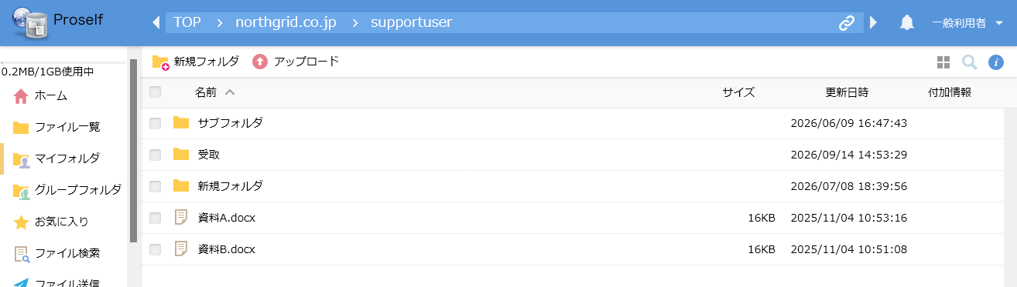
ファイル一覧
- 「8.2.3.受取フォルダ情報の確認」で対象の受取フォルダにチェックを入れ、上部メニューより「公開停止」をクリックすることでもWeb公開を停止できます。
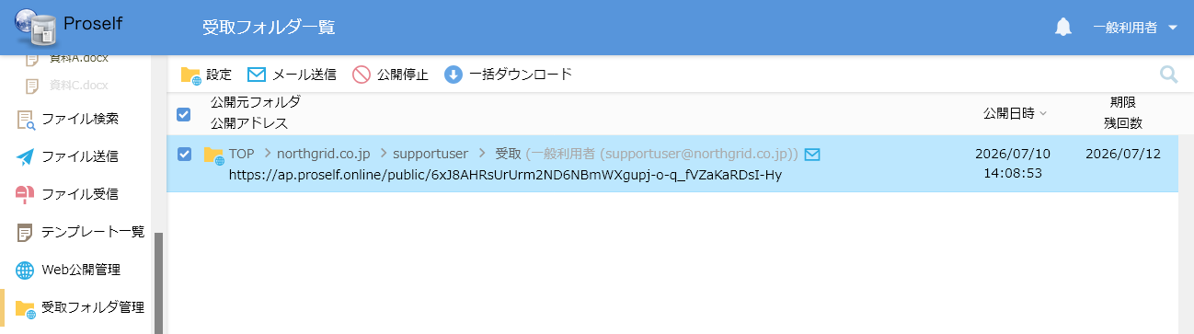
受取フォルダ一覧

受取フォルダ情報の確認
設定中の受取フォルダに関する情報を確認することができます。

左メニューより「受取フォルダ管理」をクリックすると受取フォルダ一覧画面が表示され、設定中の受取フォルダに関する各種情報を確認することができます。
- 画面内のURLをクリックすると公開アドレスにアクセスすることができます。
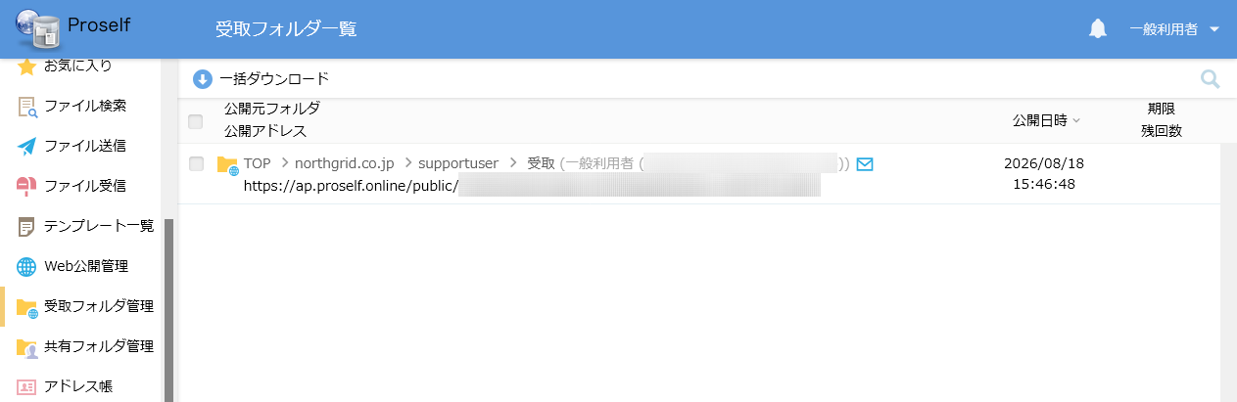
受取フォルダ一覧

対象の受取フォルダにチェックを入れると上部にメニューが表示されます。
メニューより受取フォルダの編集、メール送信、公開停止、一括ダウンロードの各操作を行うことができます。
受取フォルダの編集、メール送信、公開停止の各操作の詳細については「8.2.1.受取フォルダの開始」「8.2.2.受取フォルダの停止」「8.3.メール送信」をご参照ください。「一括ダウンロード」をクリックした場合は、相手が受取フォルダにアップロードしたファイルやフォルダをZIP形式で一括ダウンロードすることができます。
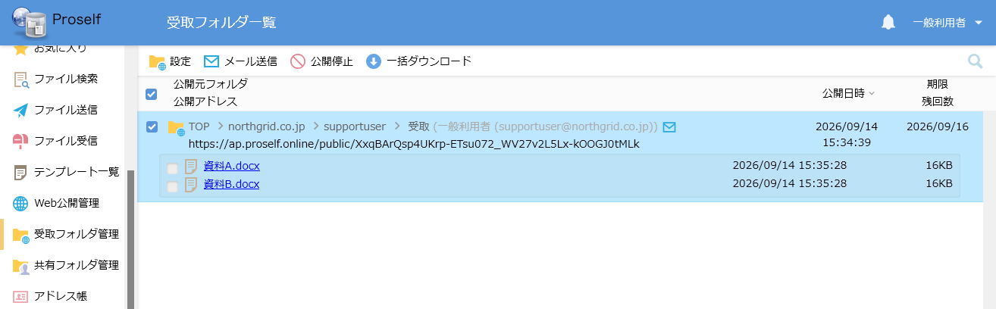
受取フォルダ一覧

メール送信
Web公開、受取フォルダによって生成された公開アドレスを相手にメールで伝えることができます。

ファイル一覧からWeb公開、受取フォルダを設定したファイル、フォルダを選択後、右クリックまたは上部メニューより「メール送信」を選択します。
- 管理者の設定によっては「メール送信」が表示されない場合があります。
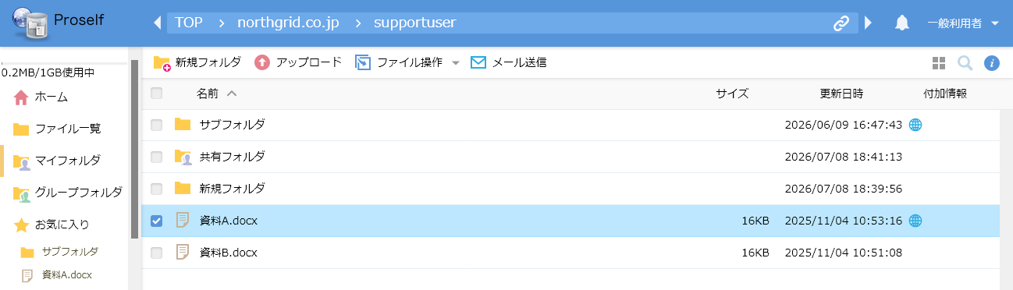
ファイル一覧

メール送信ダイアログが表示されますので、宛先、件名、本文を入力後に「送信」をクリックします。
- 「送信」クリック時にエラー「ユーザー設定でメールアドレスが設定されていません。」が発生することがあります。これはユーザーにメールアドレスが設定されていないことが原因であるため「2.2.ユーザー設定」よりメールアドレスを設定してください。
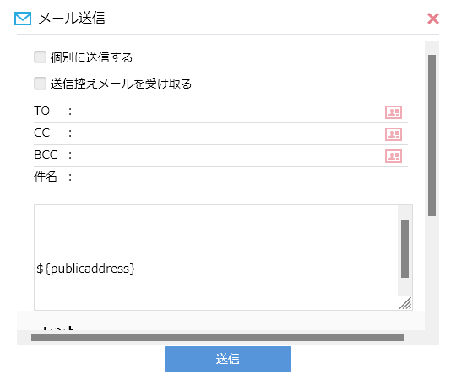
メール送信

各設定項目については以下の通りです。
項目名 | 説明
個別に送信する | チェックを入れると、宛先に指定したアドレス（TO）に設定したアドレス分、個別に送信されます。  - チェックを入れるとCC、BCCを指定することができなくなります。
送信控えメールを受け取る | チェックを入れると、自分のメールアドレスにメールの控えが送信されます。
宛先(TO/CC/BCC) | 宛先のメールアドレスを入力します。
件名 | 件名を入力します。
本文 | メッセージを入力します。  - 本文に表示されている${publicaddress}は公開アドレスに置き換えられた状態で相手に届くため、本文中から削除しないようご注意ください。  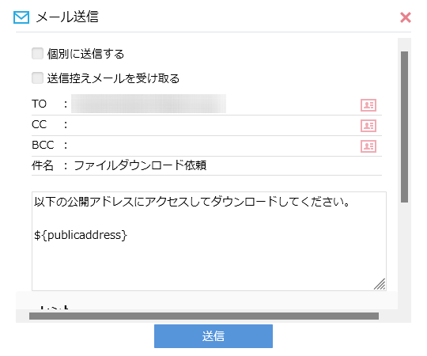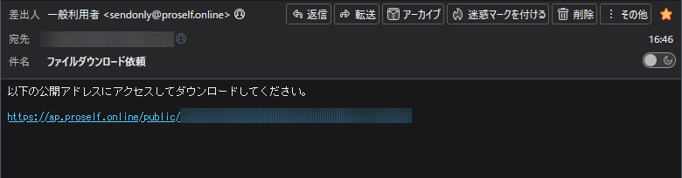  メール送信画面(上)と送信メール内容(下)の例

- Web公開一覧、受取フォルダ一覧からもメール送信が可能です。「8.1.3.Web公開情報の確認」「8.2.3.受取フォルダ情報の確認」で公開アドレスを選択後、上部メニューより「メール送信」をクリックします。
Web公開一覧

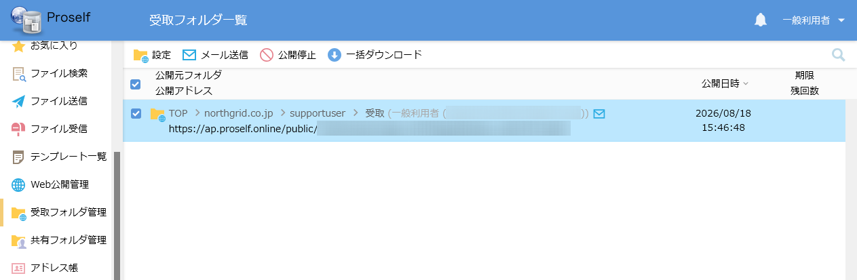
受取フォルダ一覧

公開アドレスへのアクセス
Web公開、受取フォルダによって生成された公開アドレスにブラウザでアクセスすることで、相手側はファイルのダウンロード/アップロードを行うことができます。

「8.1.1.Web公開の開始」で生成された公開アドレスにアクセスすると以下のようなWeb公開画面が表示され、ファイルのダウンロードを行うことができます。
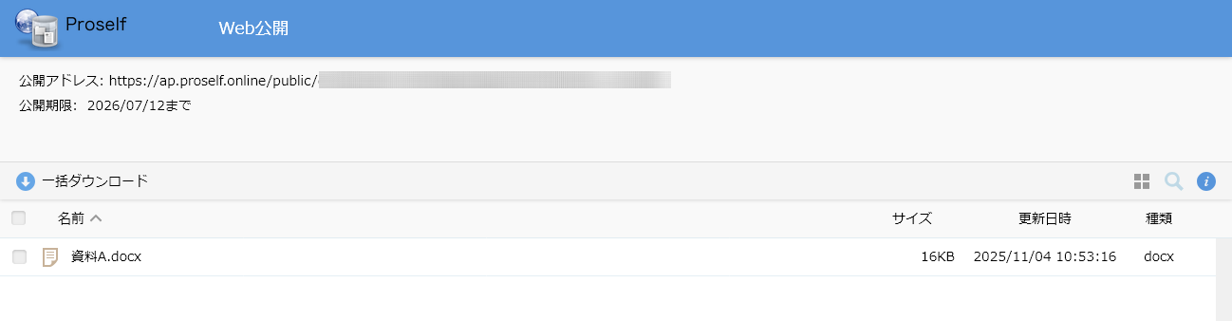
Web公開

「8.2.1.受取フォルダの開始」で生成された公開アドレスにアクセスすると以下のような受取フォルダ画面が表示されますので、画面内の「アップロード」をクリックします。
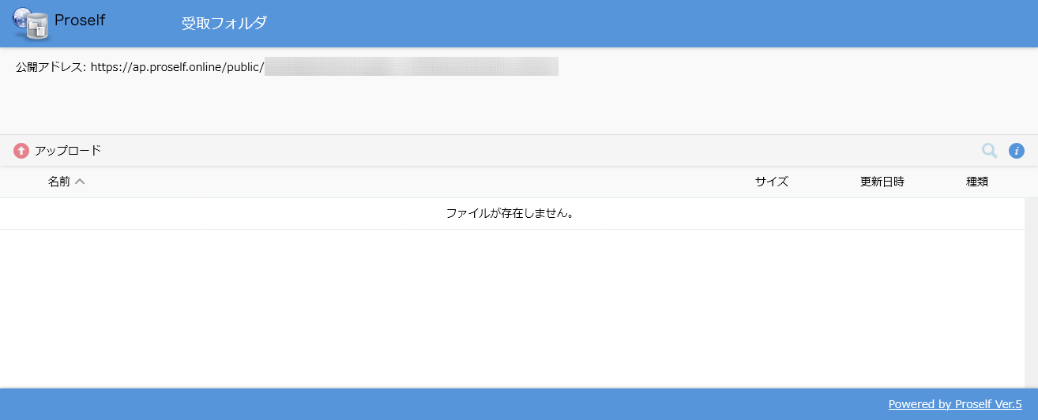
受取フォルダ

アップロード画面よりファイルのアップロードを行うことができます。
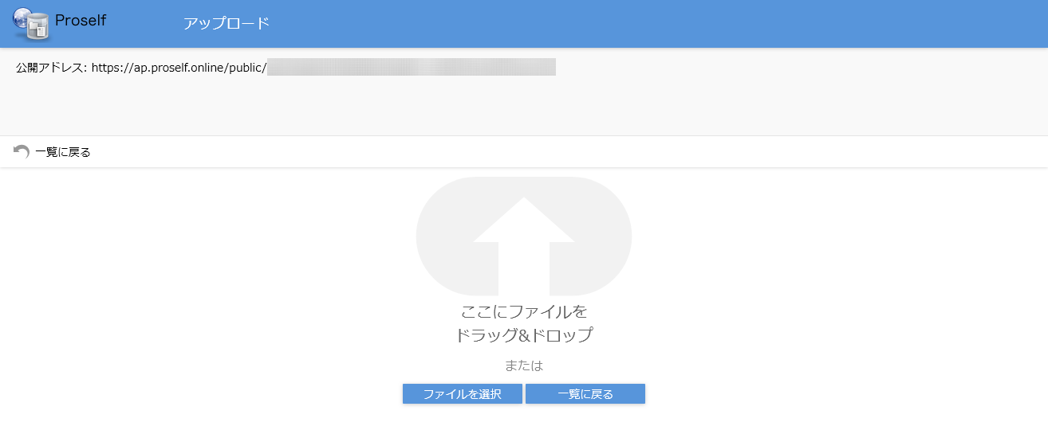
受取フォルダ - アップロード
- 「8.2.1.受取フォルダの開始」で「アップロードファイル非表示」のonとした場合は受取フォルダ画面は表示されず、以下のようにアップロード画面のみ表示されます。
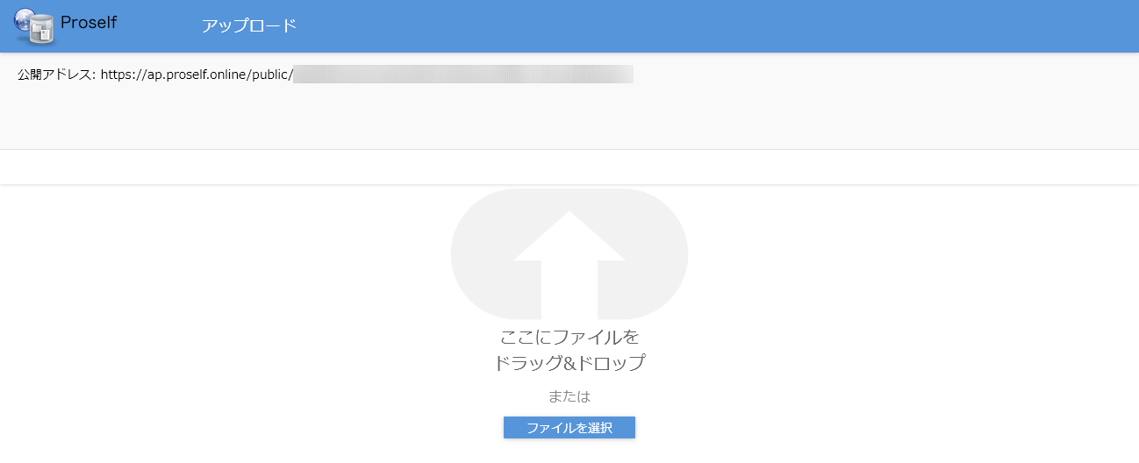
受取フォルダ - アップロード

なお、「8.1.1.Web公開の開始」「8.2.1.受取フォルダの開始」での設定内容によっては、公開アドレスにアクセスした際に公開パスワードによるログイン、メール認証によるログインが必要となる場合があります。

公開パスワードによるログイン
Web公開/受取フォルダ設定時に「公開パスワード」を設定した場合は、公開アドレスにアクセス時に以下のようなログイン画面が表示されますので、パスワードを入力後に「ログイン」をクリックします。

Web公開ログイン

メール認証によるログイン
Web公開/受取フォルダ設定時に「メール認証を利用する」をonで設定した場合は、公開アドレスにアクセス時に以下のようなメール認証ログイン画面が表示されます。この場合は「メールアドレス」に自身のメールアドレスを入力し、「パスワード取得」をクリックします。
- 以下はWeb公開メール認証ログイン画面を例としています。
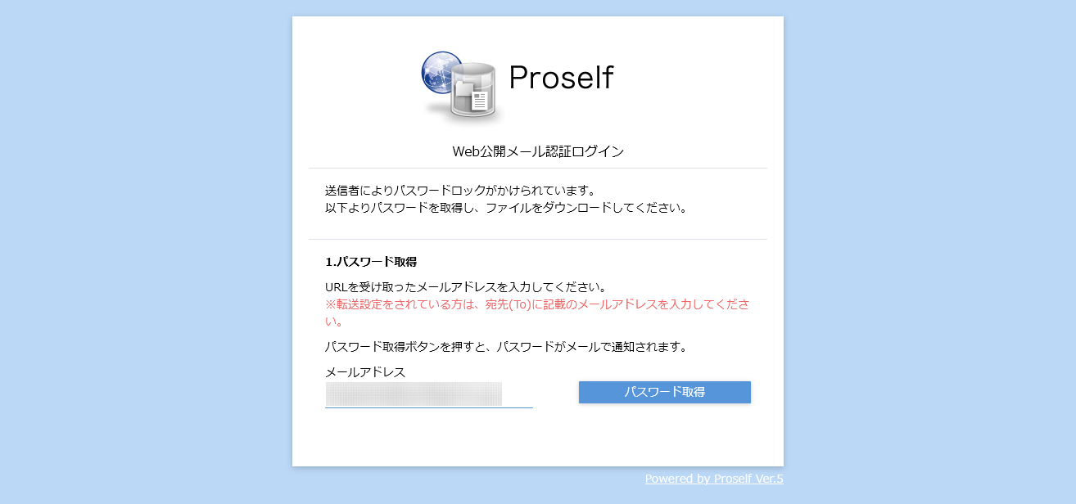
Web公開メール認証ログイン

パスワード入力画面に切り替わり、入力したメールアドレス宛にワンタイムパスワードが送信されます。
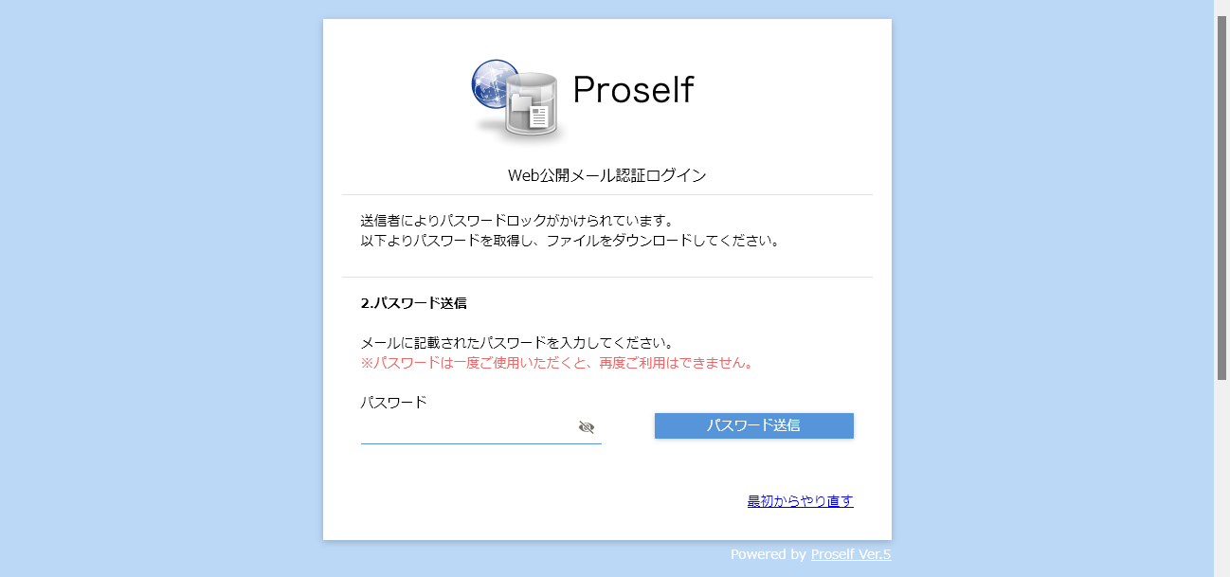
Web公開メール認証ログイン

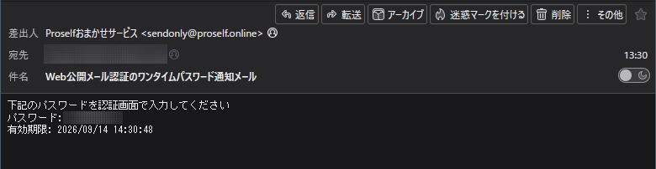
ワンタイムパスワード通知メール

パスワード入力画面のパスワード欄にワンタイムパスワードを入力後、「パスワード送信」をクリックします。
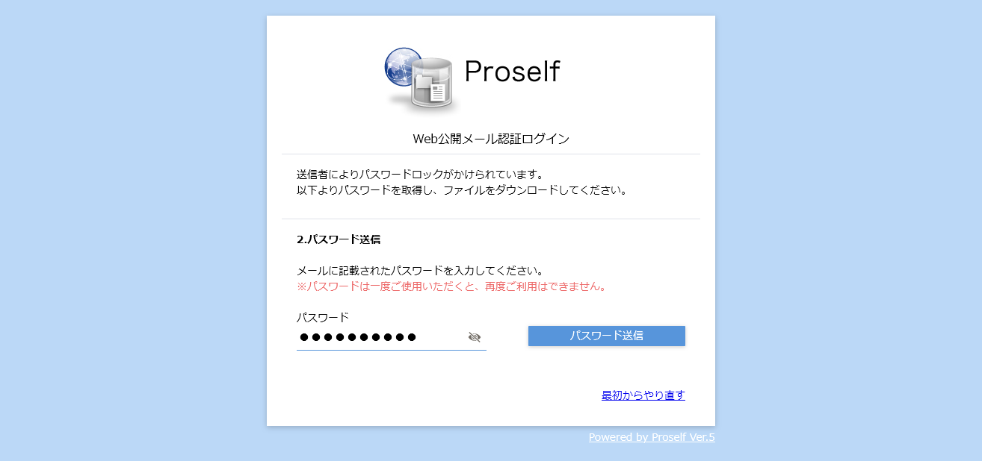
Web公開メール認証ログイン

ファイル送信、ファイル受信

ファイル送信
Web公開機能同様、ファイル送信機能でもProselfのアカウントを持たない外部の人に対しファイルを受渡を行うことができますが、本機能では1画面の操作でファイルアップロード、公開アドレス生成、メール送信を一度に行うことができます。1画面で操作が完了するため、ファイル受渡に特化した使い方に適しております。

ファイル送信機能で外部の人にファイルを渡す
ホーム画面または左メニューより「ファイル送信」をクリックします。
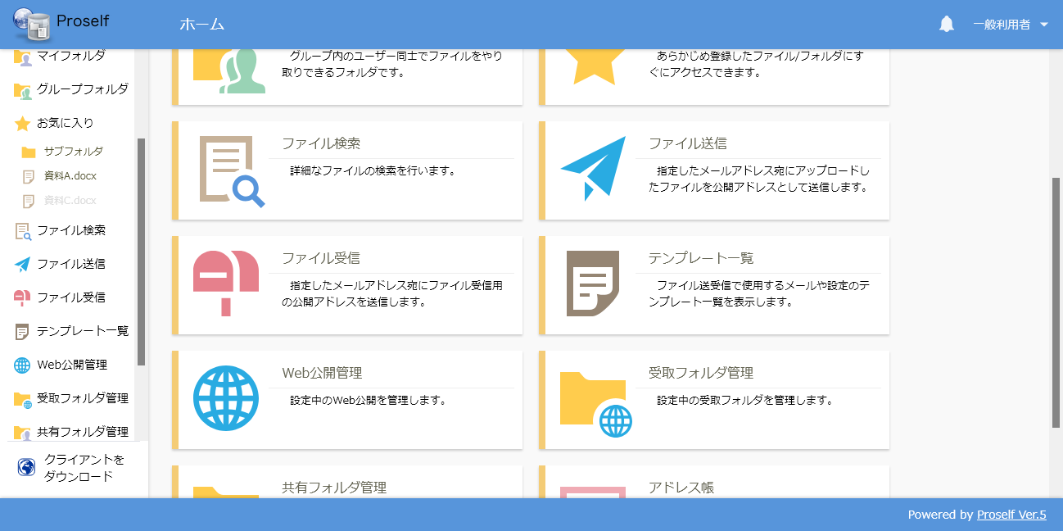
ホーム

ファイル送信画面が表示されますので、送りたいファイルを枠内にドラッグ＆ドロップするかファイルを選択した上で宛先等を入力して「送信」をクリックします。
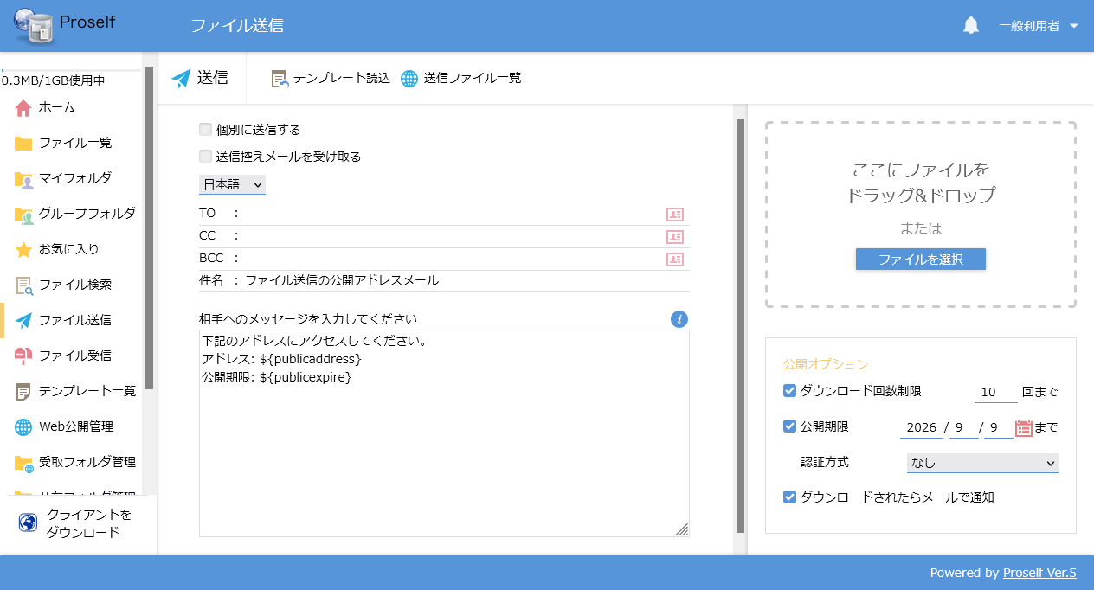
ファイル送信

各設定項目については以下の通りです。
項目名 | 説明
個別に送信する | チェックを入れると、宛先に指定したアドレス(TO)に設定したアドレス分、個別に送信されます。  - チェックを入れるとCC、BCCを指定することができなくなります。
送信控えメールを受け取る | チェックを入れると、自分のメールアドレスにメールの控えが送信されます。
宛先(TO/CC/BCC) | 宛先のメールアドレスを入力します。
件名 | 件名を入力します。
本文 | メッセージを入力します。  - 「8.3.メール送信」と同様、本文に表示されている${publicaddress}は公開アドレスに置き換えられた状態で相手に届くため、本文中から削除しないようご注意ください。
ダウンロード回数制限(※1) | チェックを入れた場合、指定した回数公開アドレスからファイルがダウンロードされると自動でファイル送信が停止されます。
公開期限(※1) | チェックを入れた場合、指定の期限を超えると自動でファイル送信が停止されます。
認証方式(※1) | 公開アドレスへのアクセス時に本設定で指定した認証方式によるログインが必要となります。指定可能な方式は以下の通りです。  ・ワンタイムパスワード  公開アドレスへのアクセス時にワンタイムパスワードでの認証を必要とします。詳細については「8.4.公開アドレスへのアクセス」の「メール認証によるログイン」の項をご参照ください。  ・ランダムパスワード  公開アドレスへのアクセス時にランダムパスワードでの認証を必要とします。詳細については「8.4.公開アドレスへのアクセス」の「公開パスワードによるログイン」の項をご参照ください。  ・入力したパスワード  指定時はパスワード入力欄が表示され、公開アドレスへのアクセス時にパスワード入力欄に入力した固定パスワードによる認証を必要とします。詳細については「8.4.公開アドレスへのアクセス」の「公開パスワードによるログイン」の項をご参照ください。  ・なし  認証不要で公開アドレスにアクセスすることができます。詳細については「8.4.公開アドレスへのアクセス」をご参照ください。
ダウンロードされたらメールで通知(※1) | チェックを入れた場合、公開アドレスからファイルがダウンロードされると通知メールが送信されます。通知メールの送信先はファイル送信を行ったユーザーのメールアドレスになります。
※1 管理者の設定によっては設定項目が表示されない場合やユーザー自身が設定変更できない場合があります。

注意点：ファイル送信の公開期限は3日間です。期限を過ぎるとファイル送信が停止し、公開アドレスにアクセスすることができなくなります。また、ファイル送信が停止しますと送信したファイルが自動で削除されます。
- 管理者の設定によっては、公開期限が異なる場合や無期限の場合があります。

送信済みのファイル情報の確認
ファイル送信画面の上部メニューより「送信ファイル一覧」をクリックします。
ファイル送信

送信ファイル一覧画面が表示され、公開アドレス、送信先、送信ファイル等の情報を確認することができます。
- 画面内のURLをクリックすると公開アドレスにアクセスすることができます。
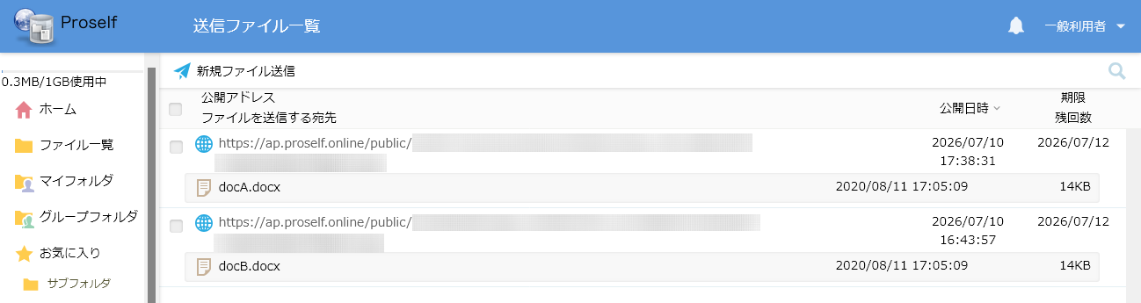
送信ファイル一覧

ファイル送信の詳細情報を確認する場合は、対象のファイル送信を選択して画面上部の「詳細」をクリックします。
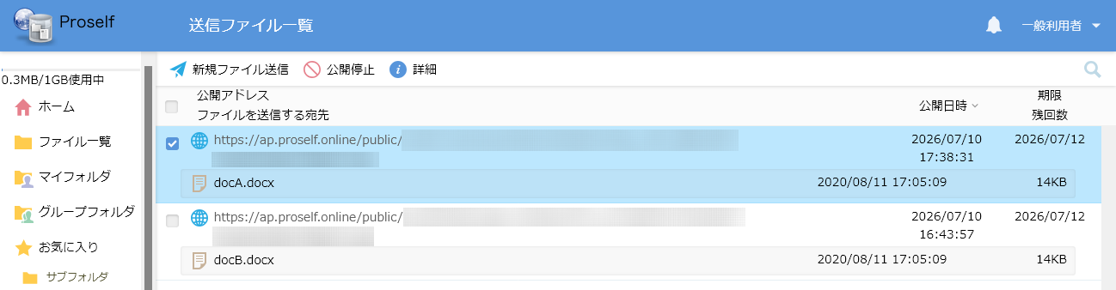
送信ファイル一覧

詳細画面が表示され、メールの件名や本文等、ファイル送信の詳細を確認することができます。
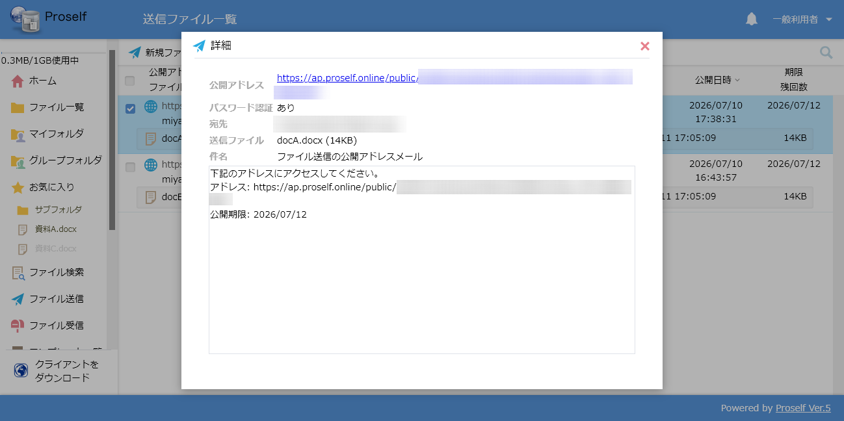
送信ファイル詳細

ファイル送信の停止
誤ってファイルを送信したため取り消す場合や期限前に公開を停止したい場合は、以下の手順でファイル送信を停止することができます。停止すると、Proselfに保存されていた送信ファイルは削除されます。

ファイル送信画面の上部メニューより「送信ファイル一覧」をクリックします。
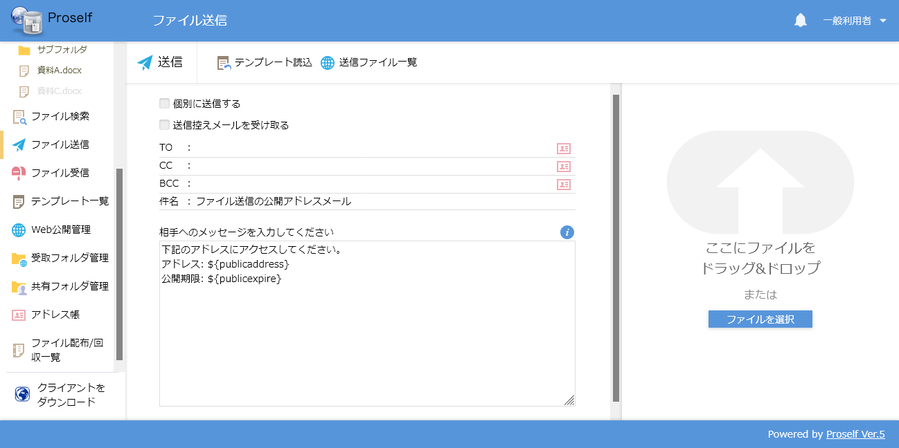
ファイル送信画面

送信ファイル一覧が表示されますので、停止したいURLにチェックを入れ「公開停止」をクリックします。
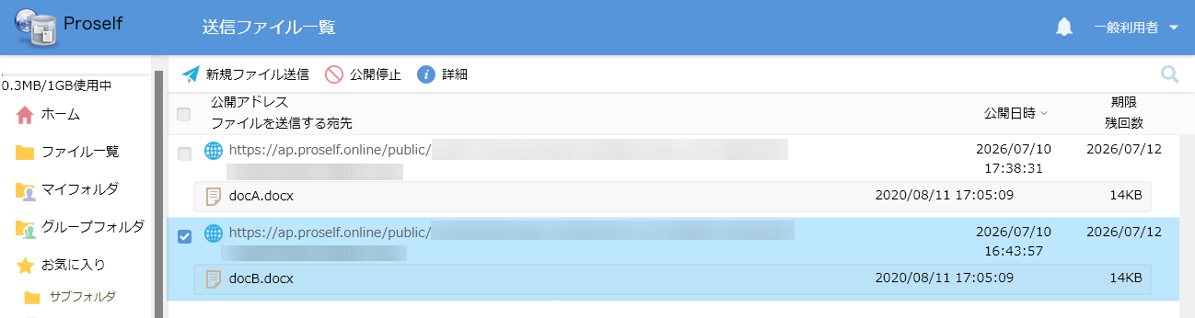
送信ファイル一覧

公開停止の確認画面が表示されますので、問題なければ「停止」をクリックします。
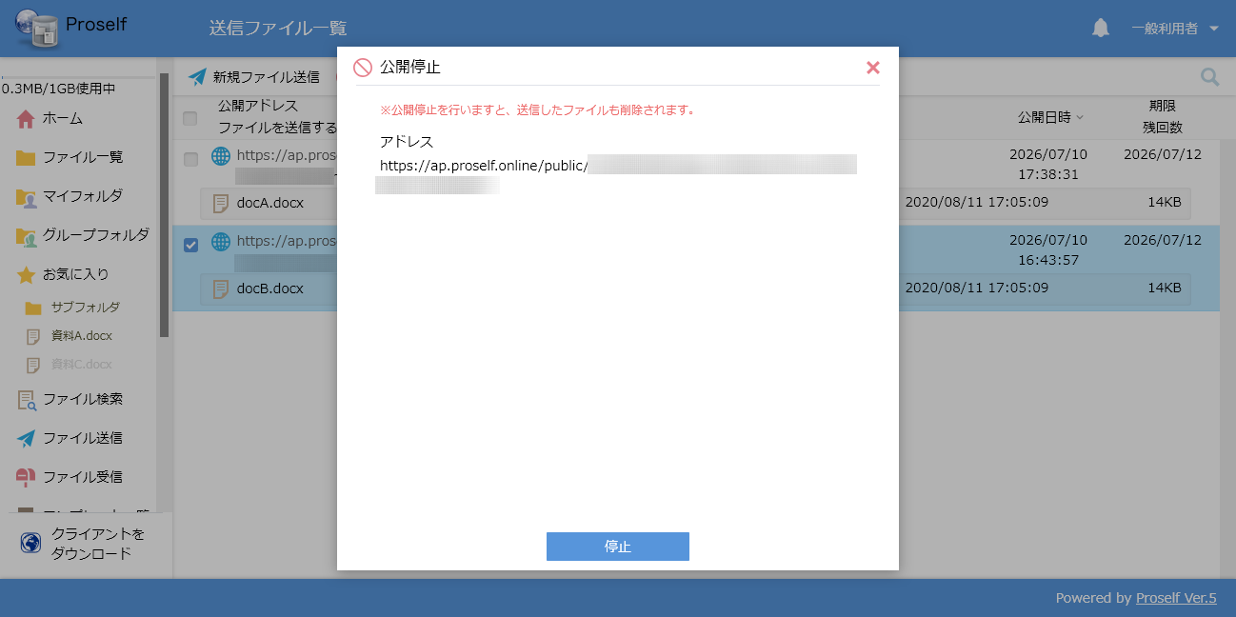
公開停止

停止後、送信ファイル一覧から対象のファイル送信が削除されます。
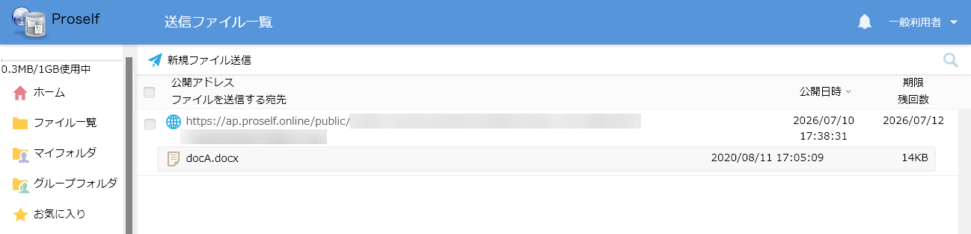
送信ファイル一覧

ファイル受信
受取フォルダ機能同様、ファイル受信機能でもProselfのアカウントを持たない外部の人からファイルを受け取ることができますが、本機能では1画面の操作で公開アドレス生成、メール送信を一度に行うことができます。
1画面で操作が完了するため、ファイル受取に特化した使い方に適しております。

ファイル受信機能で外部の人からファイルを受け取る
ホーム画面または左メニューより「ファイル受信」をクリックします。
ホーム

ファイル受信画面が表示されますので、宛先等を入力して「送信」をクリックします。
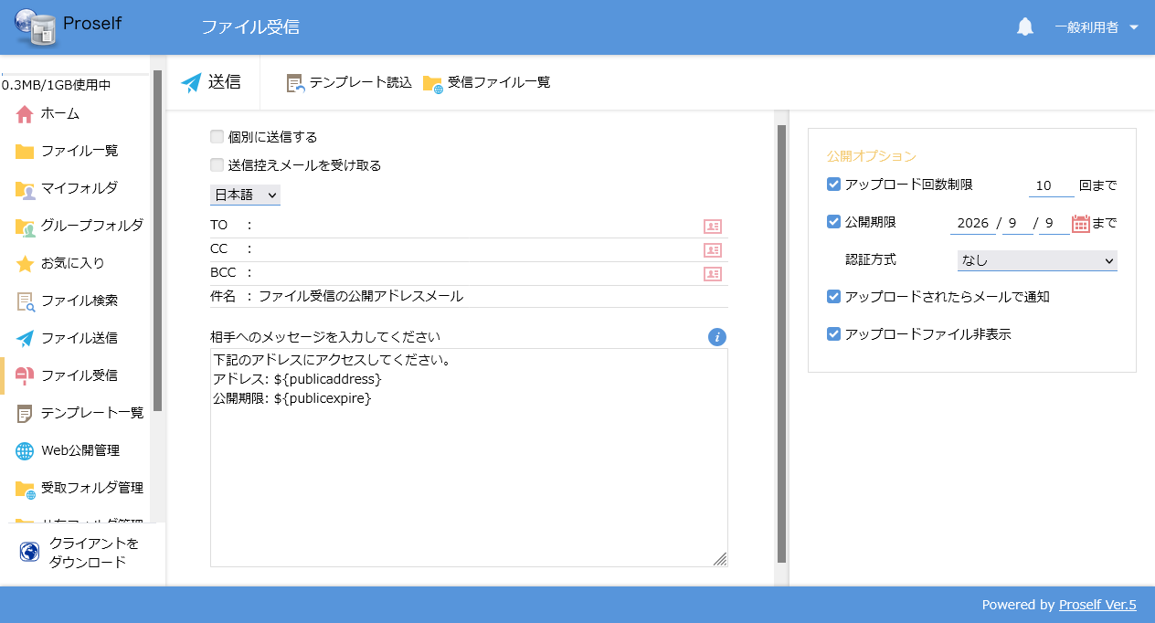
ファイル受信

各設定項目については以下の通りです。
項目名 | 説明
個別に送信する | チェックを入れると、宛先に指定したアドレス（TO）に設定したアドレス分、個別に送信されます。  - チェックを入れるとCC、BCCを指定することができなくなります。
送信控えメールを受け取る | チェックを入れると、自分のメールアドレスにメールの控えが送信されます。
宛先(TO/CC/BCC) | 宛先のメールアドレスを入力します。
件名 | 件名を入力します。
本文 | メッセージを入力します。  - 本文に表示されている${publicaddress}は公開アドレスに置き換えられた状態で相手に届くため、本文中から削除しないようご注意ください。
アップロード回数制限(※1) | チェックを入れた場合、指定した回数公開アドレスにファイルがアップロードされると自動でファイル受信が停止されます。
公開期限(※1) | チェックを入れた場合、指定の期限を超えると自動でファイル受信が停止されます。
認証方式(※1) | 公開アドレスへのアクセス時に本設定で指定した認証方式によるログインが必要となります。指定可能な方式は以下の通りです。  ・ワンタイムパスワード  公開アドレスへのアクセス時にワンタイムパスワードでの認証を必要とします。詳細については「8.4.公開アドレスへのアクセス」の「メール認証によるログイン」の項をご参照ください。  ・ランダムパスワード  公開アドレスへのアクセス時にランダムパスワードでの認証を必要とします。詳細については「8.4.公開アドレスへのアクセス」の「公開パスワードによるログイン」の項をご参照ください。  ・入力したパスワード  指定時はパスワード入力欄が表示され、公開アドレスへのアクセス時にパスワード入力欄に入力した固定パスワードによる認証を必要とします。詳細については「8.4.公開アドレスへのアクセス」の「公開パスワードによるログイン」の項をご参照ください。  ・なし  認証不要で公開アドレスにアクセスすることができます。詳細については「8.4.公開アドレスへのアクセス」をご参照ください。
アップロードされたらメールで通知(※1) | チェックを入れた場合、公開アドレスにファイルがアップロードされると通知メールが送信されます。通知メールの送信先はファイル受信を行ったユーザーのメールアドレスになります。
アップロードファイル非表示(※1) | チェックを入れた場合、公開アドレス上ではアップロード済みファイル、フォルダが表示されません。
※1 管理者の設定によっては設定項目が表示されない場合やユーザー自身が設定変更できない場合があります。

注意点：ファイル受信の公開期限は3日間です。期限を過ぎるとファイル受信が停止し、公開アドレスにアクセスすることができなくなります。また、ファイル受信が停止してからさらに3日間経過すると、受信したファイルが自動で削除されます。
- 管理者の設定によっては、公開期限が異なる場合や無期限の場合があります。
- 管理者の設定によっては、ファイルが削除されるまでの日数が異なる場合や停止後すぐ削除される場合があります。

受取済みのファイル情報の確認
ファイル受信画面の上部メニューより「受信ファイル一覧」をクリックします。
ファイル受信

受信ファイル一覧画面が表示され、公開アドレス、送信先、受信ファイル等の情報を確認することができます。
- 画面内のURLをクリックすると公開アドレスにアクセスすることができます。
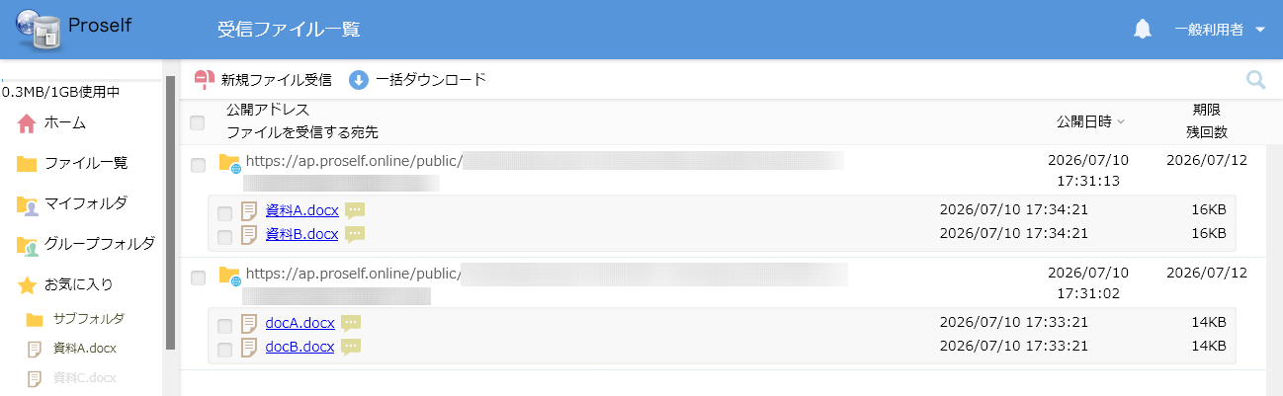
受信ファイル一覧

受信ファイルをクリックすると、そのファイルをダウンロードすることができます。
受信ファイル一覧

対象のファイル受信を選択し(複数選択可)、画面上部の「一括ダウンロード」をクリックすると、受信ファイルをZIP形式で一括ダウンロードすることができます。
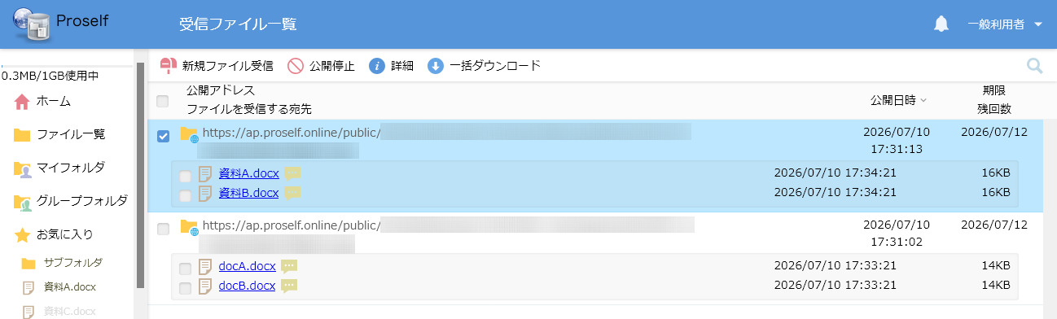
受信ファイル一覧

ファイル受信の詳細情報を確認する場合は、対象のファイル受信を選択して画面上部の「詳細」をクリックします。
受信ファイル一覧

詳細画面が表示され、メールの件名や本文等、ファイル受信の詳細を確認することができます。
- 受信ファイルに表示されているファイル名をクリックすることでもファイルのダウンロードができます。
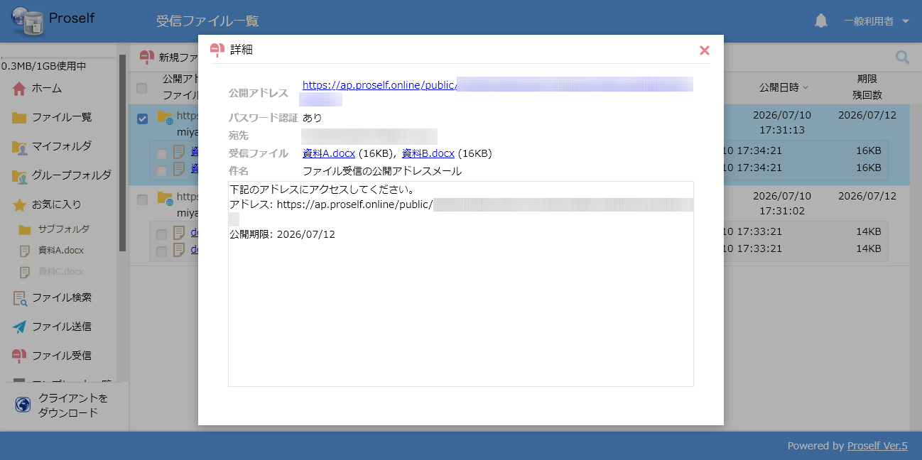
受信ファイル詳細

ファイル受信の停止
ファイル受取の必要がなくなりファイル受信を停止したい場合、以下の手順を実施します。
- 本手順でファイル受信を停止しますと受信したファイルが削除されますため、事前に受信ファイル一覧から受信したファイルをダウンロードした上で実施ください。

ファイル受信画面の上部メニューより「受信ファイル一覧」をクリックします。
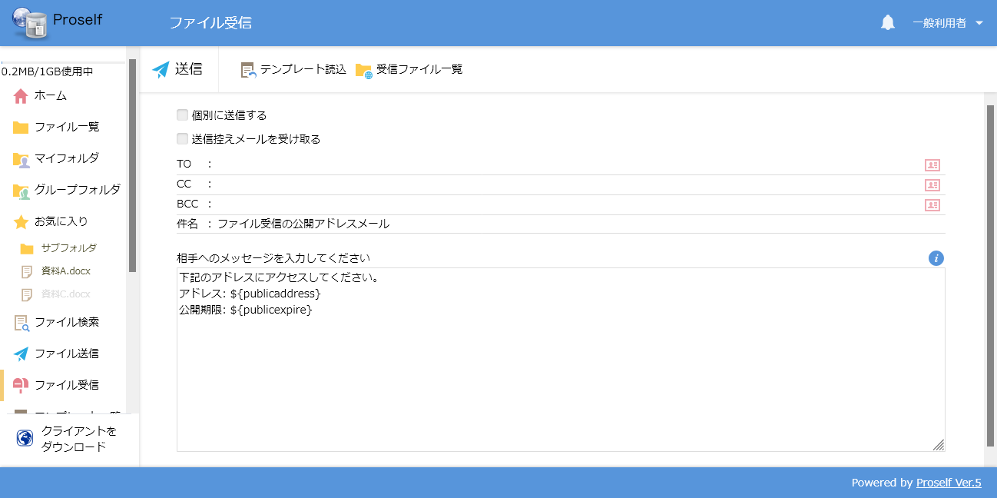
ファイル受信

公開中の受信ファイル一覧が表示されますので、停止したいURLにチェックを入れ「公開停止」をクリックします。
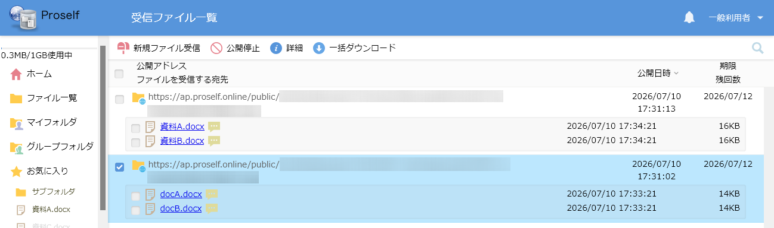
受信ファイル一覧

公開停止の確認画面が表示されますので、問題なければ「停止」をクリックします。
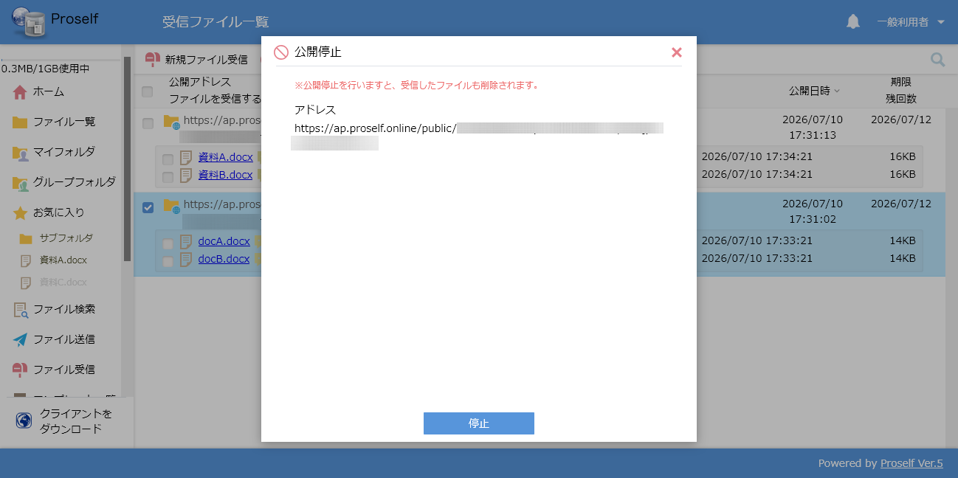
公開停止

公開停止処理が完了すると、受信ファイル一覧から対象のファイル受信が削除されます。
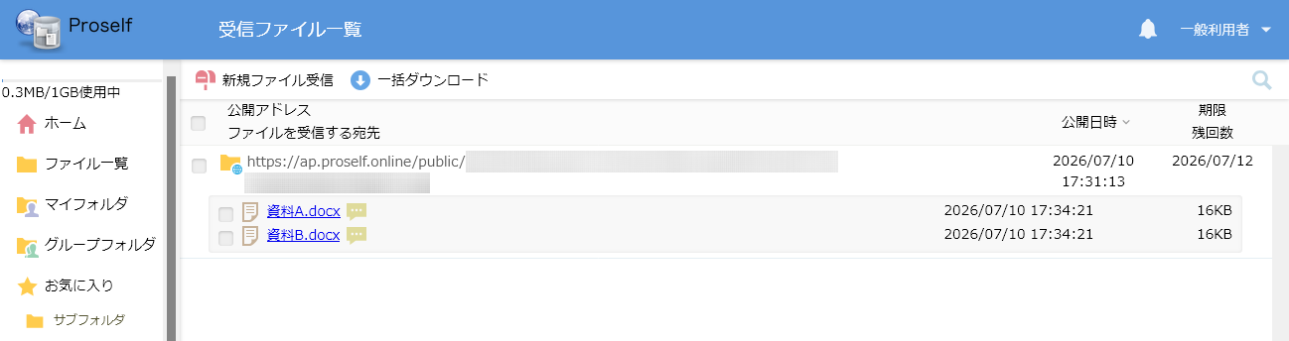
受信ファイル一覧

テンプレート
宛先、件名、本文など、ファイル送信、受信で使用するひな形となる「テンプレート」を管理することができます。
目的に応じたテンプレートを用意しておくことで宛先・件名・本文を入力する時間を短縮でき、ファイル送信、受信の効率化をはかれます。

左メニューより「テンプレート一覧」をクリックするとテンプレート一覧画面が表示されます。
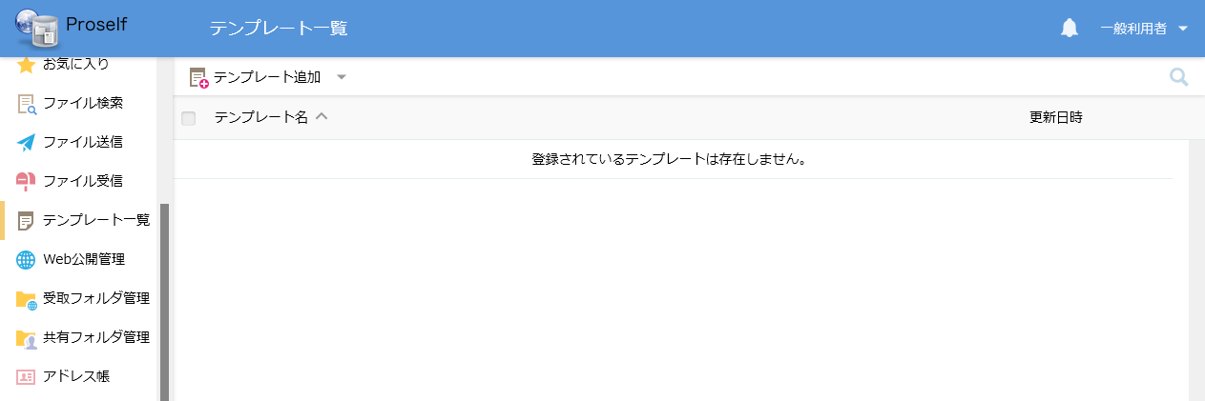
テンプレート一覧

テンプレートの各操作については次項より記載しております。

テンプレート追加
テンプレート一覧画面の上部メニューにある「テンプレート追加」より「ファイル送信用」または「ファイル受信用」をクリックします。
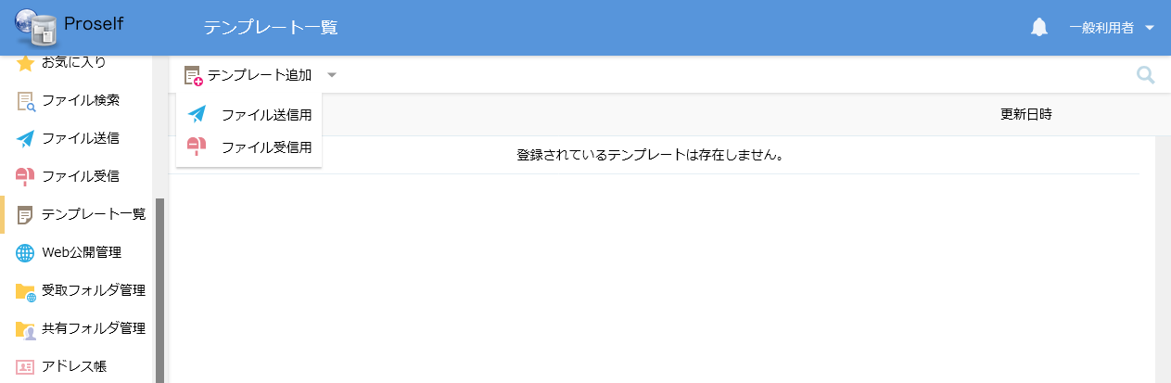
テンプレート一覧

「ファイル送信用」をクリックした場合
「ファイル送信テンプレート追加」画面が表示されますので、必要に応じて各項目を設定します。
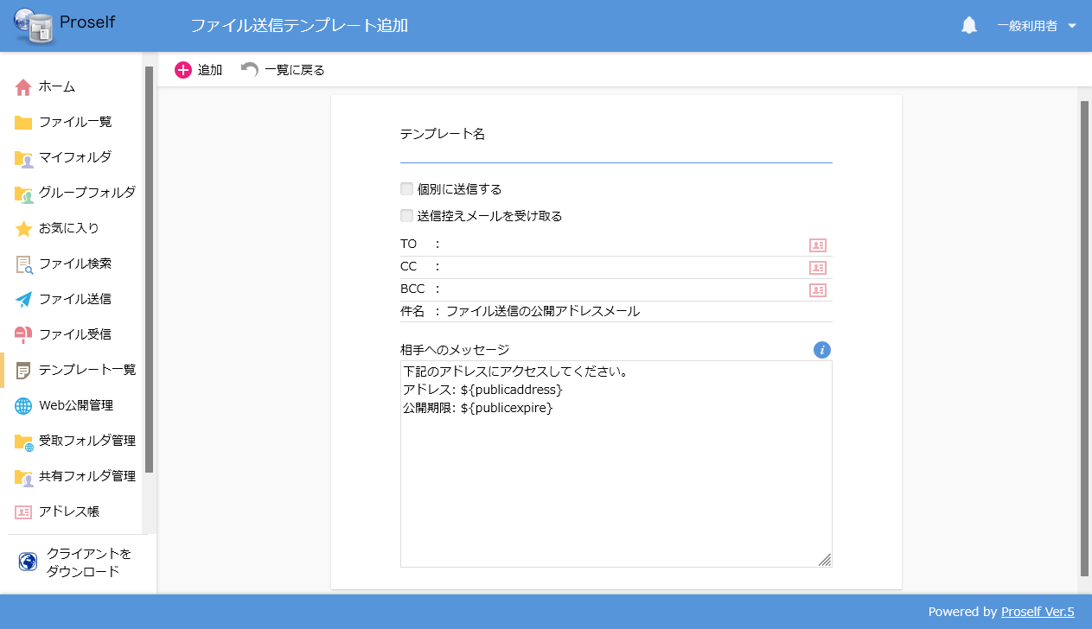
ファイル送信テンプレート追加

- 管理者の設定によっては公開オプションが表示されます。
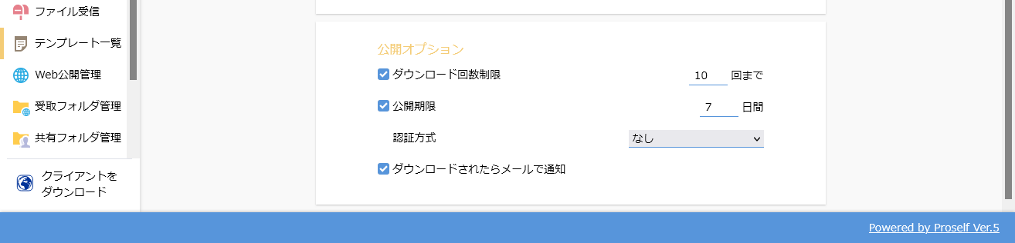
ファイル送信テンプレート追加

テンプレート名は必須です。その他の設定項目については「9.1.1.ファイル送信機能で外部の人にファイルを渡す」をご参照ください。

設定後、「追加」をクリックするとテンプレートの登録が行われます。

「ファイル受信用」をクリックした場合
「ファイル受信用テンプレート追加」画面が表示されますので、必要に応じて各項目を設定します。
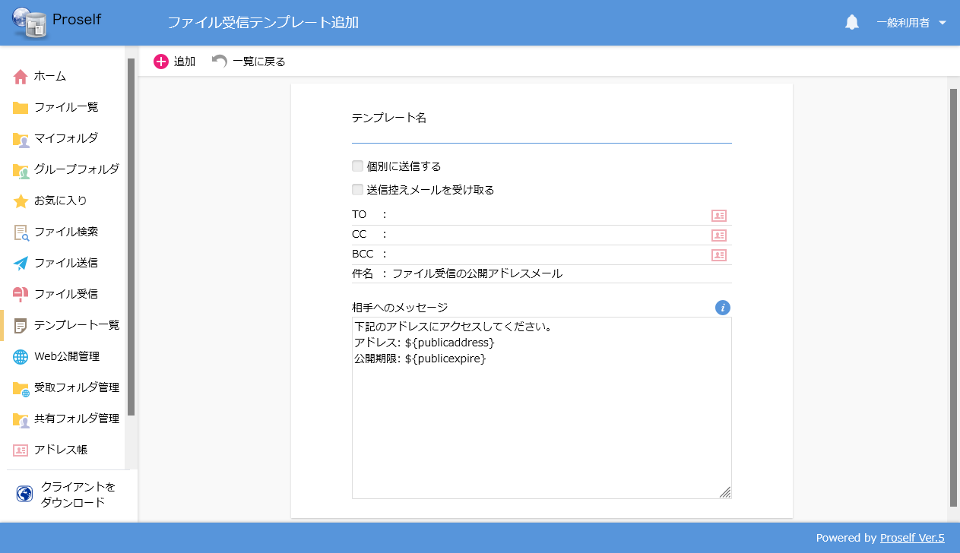
ファイル受信テンプレート追加

- 管理者の設定によっては公開オプションが表示されます。
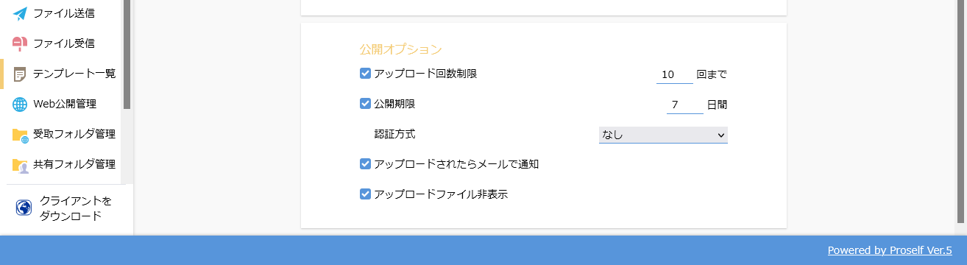
ファイル受信テンプレート追加

テンプレート名は必須です。その他の設定項目については「9.2.1.ファイル受信機能で外部の人からファイルを受け取る」をご参照ください。
設定後、「追加」をクリックするとテンプレートの登録が行われます。

テンプレート更新
テンプレート一覧画面で該当のテンプレート名にチェックを入れ、上部メニューに表示される「テンプレート操作」内の「更新」をクリックします。
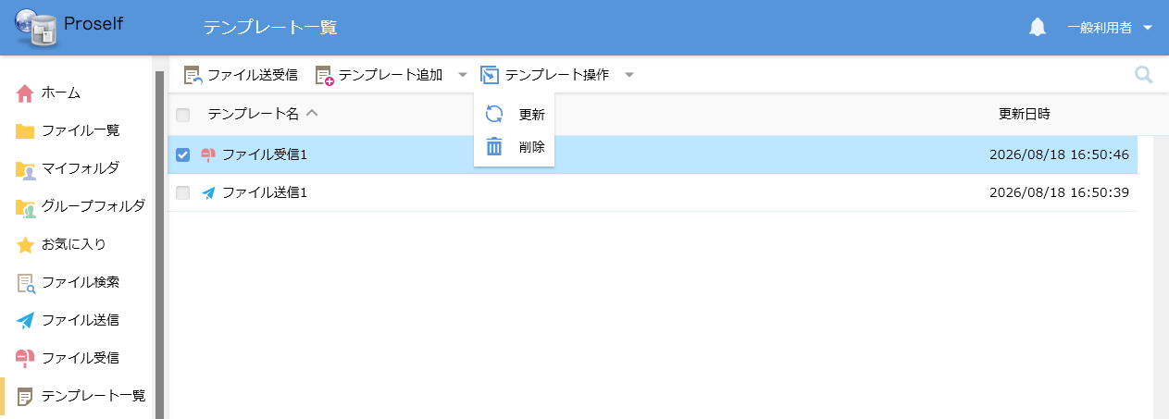
テンプレート一覧

テンプレート更新画面が表示されますので、必要に応じて各項目を設定します。
- 画面はファイル受信テンプレート更新画面の表示例です。
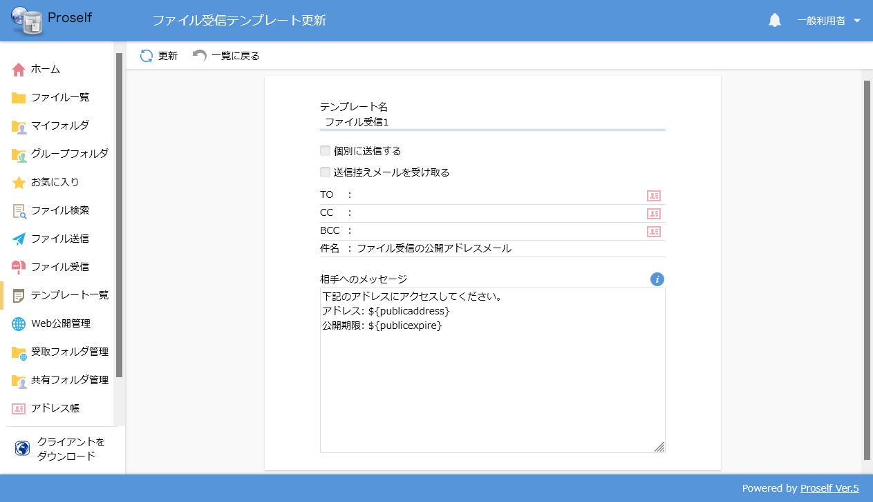
ファイル受信テンプレート更新

設定項目については「9.3.1.テンプレート追加」と同じです。

設定後、「更新」をクリックするとテンプレートの更新が行われます。

テンプレート削除
テンプレート一覧画面で該当のテンプレート名にチェックを入れ、上部メニューに表示される「テンプレート操作」内の「削除」をクリックします。
テンプレート一覧

「テンプレート削除」ダイアログが表示されますので、問題なければ「削除」をクリックします。
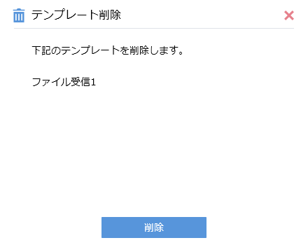
テンプレート削除

削除が完了すると、テンプレート一覧画面からテンプレートが削除されていることを確認できます。
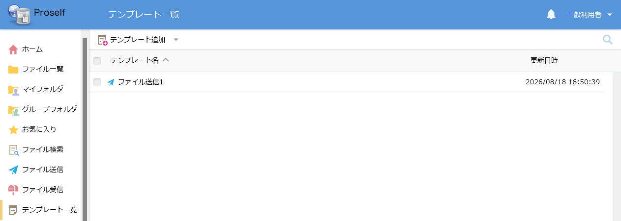
テンプレート一覧

テンプレートを使用したファイル送信、受信
作成済みのテンプレートを使用してファイル送信、ファイル受信を行うことができます。

テンプレート一覧画面で該当のテンプレート名にチェックを入れ、上部メニューに表示される「ファイル送受信」をクリックします。
- 画面はファイル送信テンプレートを選択した場合の例です。
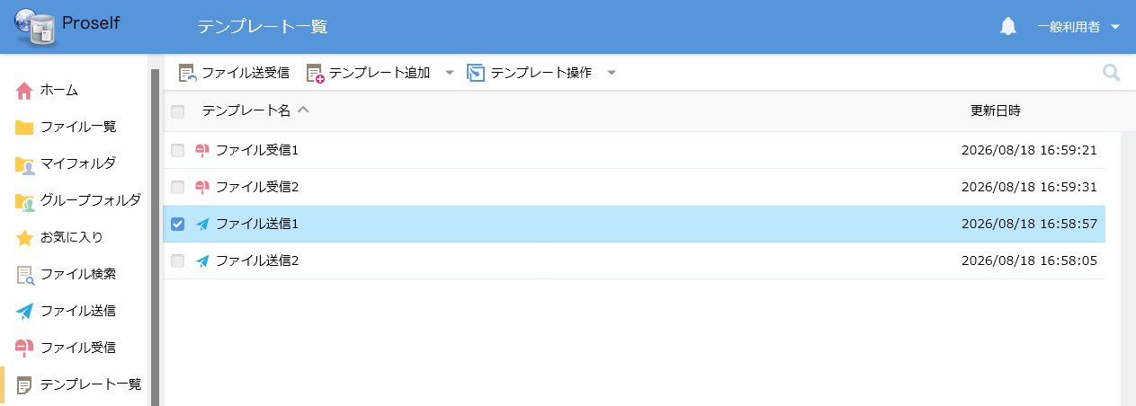
テンプレート一覧

各項目にテンプレート内容が適用されたファイル送信、受信画面に遷移します。
- 画面はファイル送信テンプレートを選択した場合の例です。
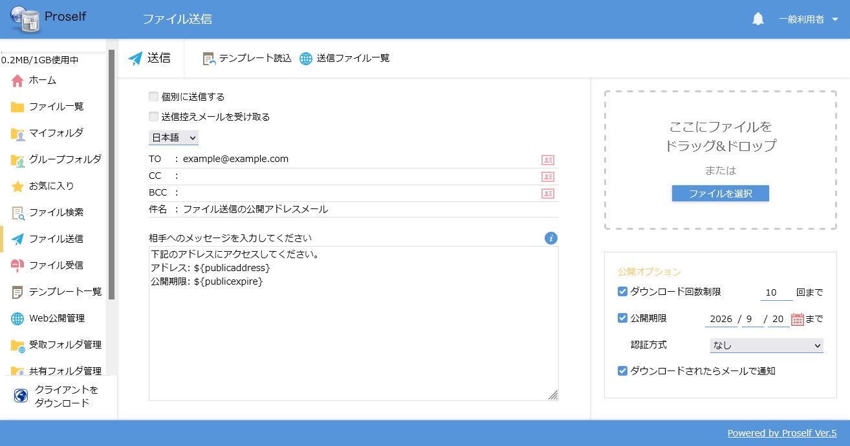
ファイル送信

必要に応じて各項目設定を行い「送信」をクリックします。

また、ファイル送信、ファイル受信画面上からもテンプレートを読み込むこともできます。

ファイル送信、ファイル受信画面の上部メニューより「テンプレート読込」をクリックします。
- 以下はファイル送信画面を例としております。
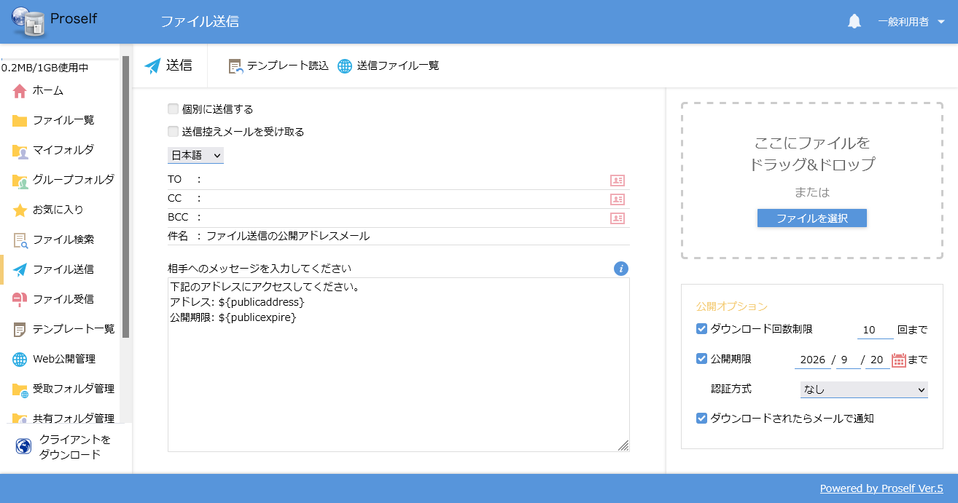
ファイル送信

テンプレート一覧ダイアログが表示されますので、適用したいテンプレート名を選択し「適用」をクリックします。
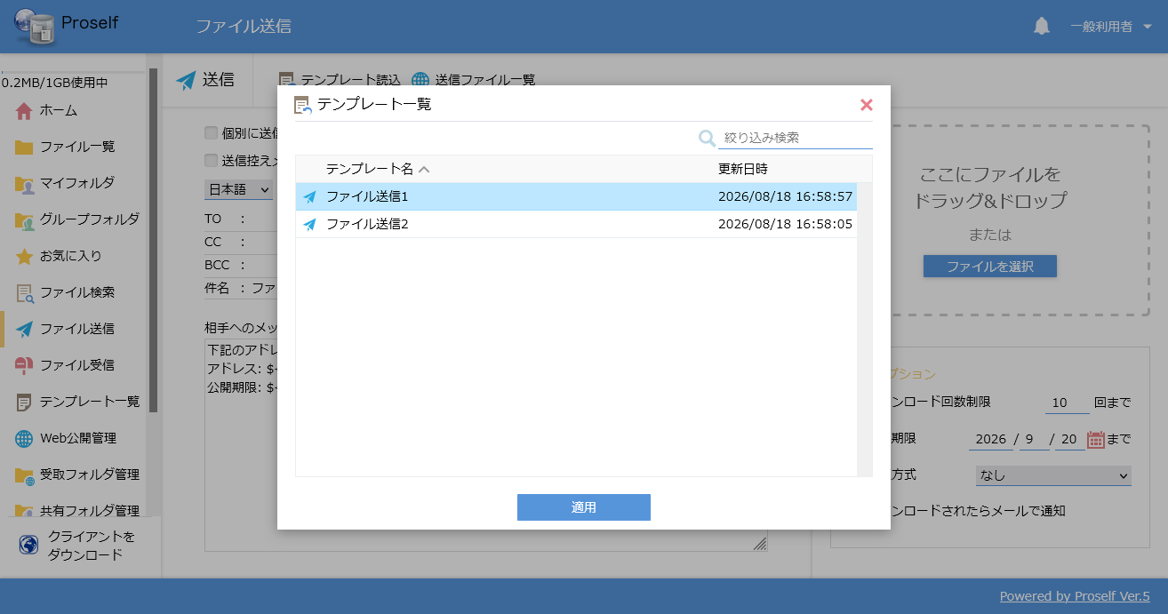
テンプレート一覧

テンプレートに登録していた設定内容が各項目に自動入力されますので、必要に応じて項目を設定の上、「送信」をクリックします。
ファイル送信

共有フォルダ
共有フォルダ機能を利用すると、自分のユーザーフォルダ配下にある特定のフォルダを、他のユーザーからアクセスできるようにすることができます。
- 管理者の設定によっては利用できません。

共有フォルダ設定
共有フォルダの設定を行います。

ファイル一覧からフォルダを選択後、右クリックまたは上部メニューより「共有フォルダ」を選択します。
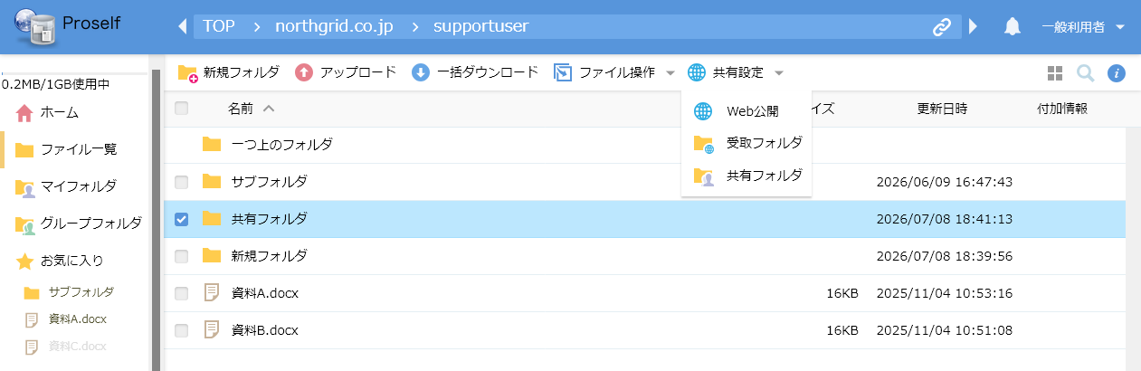
ファイル一覧

共有フォルダ設定ダイアログが表示されますので、「共有しないユーザー」に表示されているユーザーを「共有するユーザー」に移動します。
- 選択対象が複数の場合はキーボードのCtrlキーを押しながらクリックすることで複数選択、キーボードのShiftキーを押しながらクリックすることで範囲選択をすることができます。
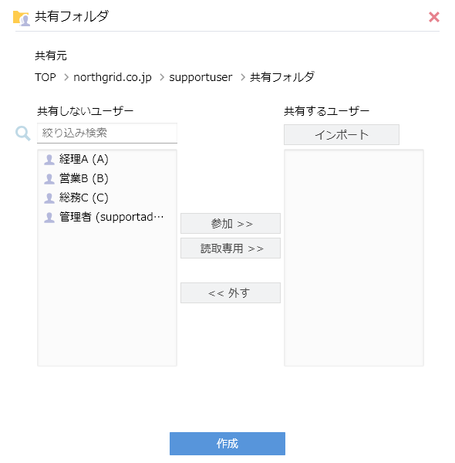
共有フォルダ設定

各項目については以下の通りです。
項目名 | 説明
共有元 | 共有フォルダを設定するフォルダのパスが表示されます。
共有しないユーザー | 共有フォルダに参加しないユーザーの一覧が表示されます。本項目下のテキストエリアを使用して、ユーザーの絞り込み検索(前方一致)を行うことができます。
共有するユーザー | 共有フォルダに参加するユーザーが表示されます。  ユーザー名の右に表示されているアイコンによってどの権限で共有フォルダに参加しているかを判断することができます。  読書可能。共有フォルダ内でアップロード等の更新操作を行うことができます。  読取専用。共有フォルダ内で更新操作を行うことはできず、ファイルのダウンロードのみを行うことができます。
インポート | CSVファイルを使用して共有するユーザーをインポートすることができます。
参加 >> | ユーザーを読書可能権限で共有フォルダに参加させます。「共有しないユーザー」から対象のユーザーをクリックし選択した状態で「参加 >>」をクリックすると、そのユーザーが「共有するユーザー」に移動します。
読取専用 >> | ユーザーを読取専用権限で共有フォルダに参加させます。「共有しないユーザー」から対象のユーザーをクリックして選択した状態で「読取専用 >>」をクリックすると、そのグループが「参加するグループ」に移動します。
<< 外す | 共有フォルダからユーザーを外します。「共有するユーザー」から対象のユーザーをクリックして選択した状態で「<< 外す」をクリックすると、そのユーザーが「共有しないユーザー」に移動します。

「共有するユーザー」にユーザーを追加後、「作成」ボタンをクリックします。
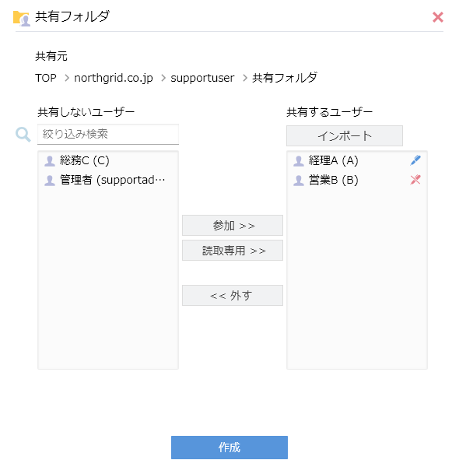
共有フォルダ設定
共有フォルダ設定が完了すると、共有フォルダ設定を行ったフォルダは専用アイコンで表示されます。
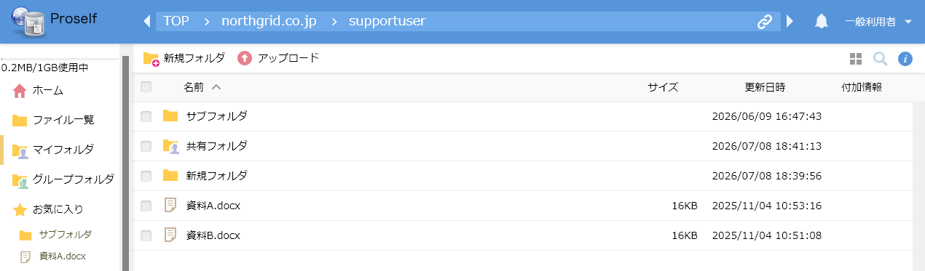
ファイル一覧

共有された側では、フォルダが以下のように「フォルダ名(共有元のユーザー)」のように表示されます。
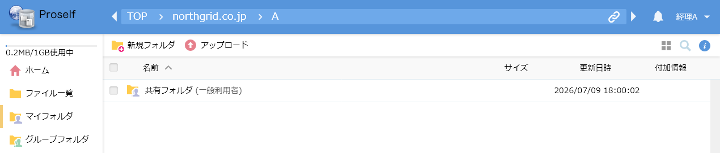
ファイル一覧

- 共有フォルダは詳細画面の「共有フォルダ」横にある黄色のアイコンをクリックすることでも設定可能です。
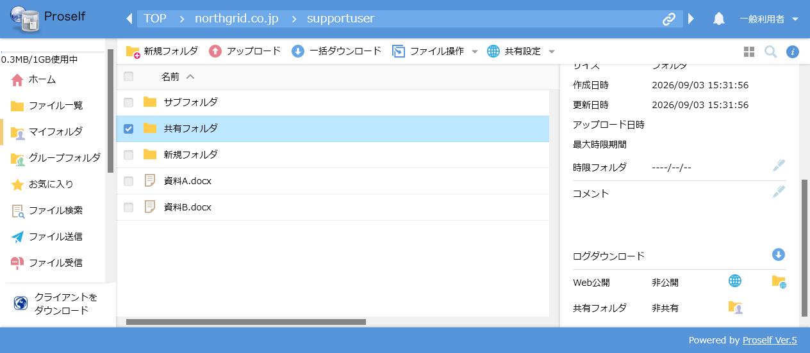
詳細 - 共有フォルダの設定

共有フォルダの停止、解除
「10.1.共有フォルダ設定」で設定済みの共有フォルダの停止、解除を行うことができます。

共有フォルダの停止
共有フォルダを設定したユーザーが実施できます。
停止後は、共有フォルダに参加していたすべてのユーザーが共有フォルダにアクセスできなくなります。

共有フォルダを停止するフォルダを選択後に詳細アイコンをクリックして詳細情報を表示し、共有フォルダ内の停止アイコンをクリックします。
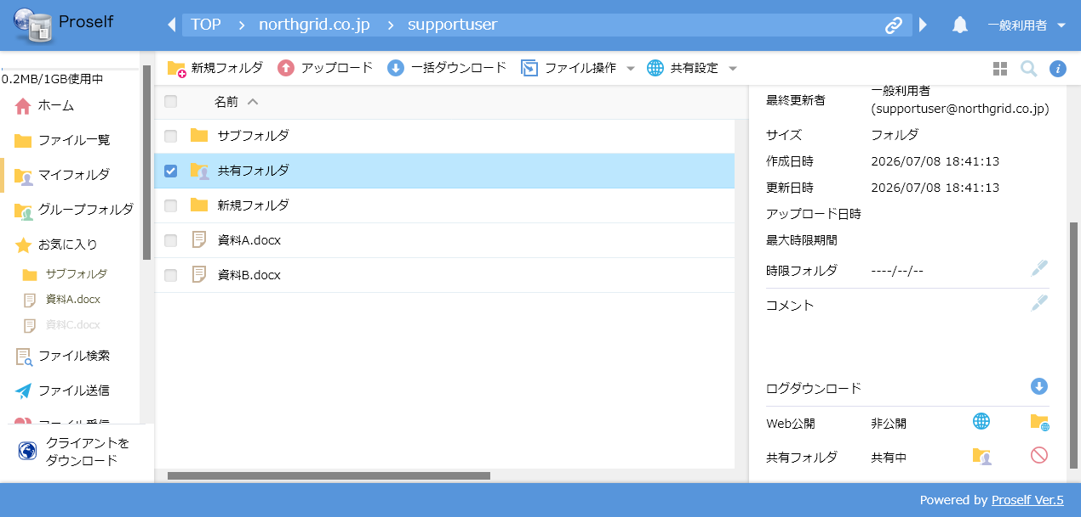
フォルダ詳細

共有フォルダ停止ダイアログが表示されますので、「停止」をクリックします。
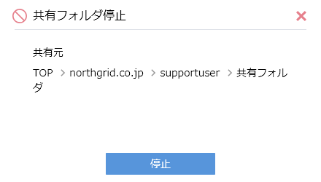
共有フォルダ停止

停止が完了するとフォルダのアイコンが通常のアイコンに戻ります。
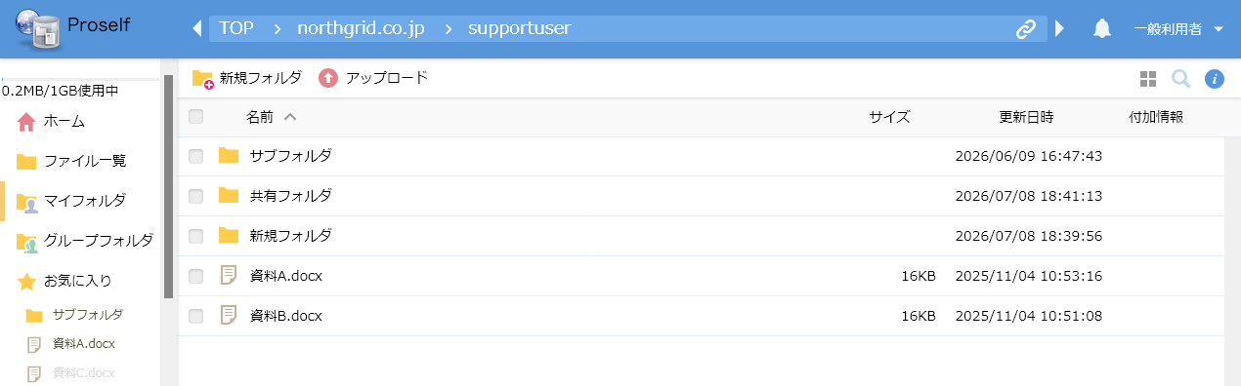
ファイル一覧

共有フォルダの解除
共有フォルダに参加したユーザーが実施できます。
解除後は、共有フォルダ解除を実施したユーザーのみが共有フォルダにアクセスできなくなります。

共有フォルダを解除するフォルダを選択後に詳細アイコンをクリックして詳細情報を表示し、共有フォルダ内の解除アイコンをクリックします。
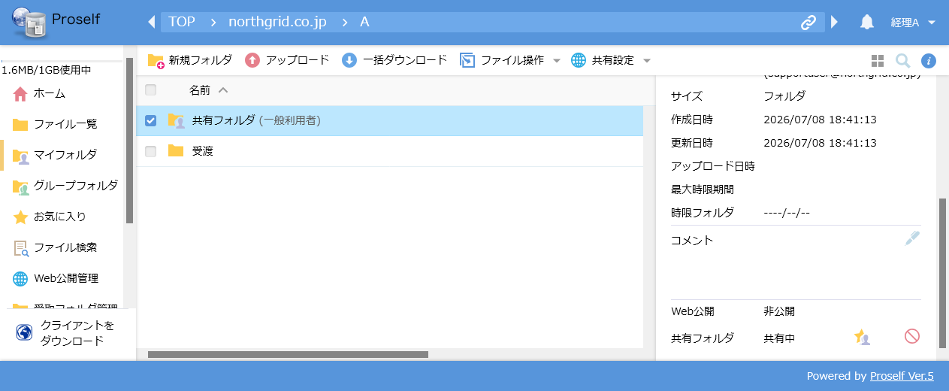
フォルダ詳細

共有フォルダ停止ダイアログが表示されますので、「解除」をクリックします。
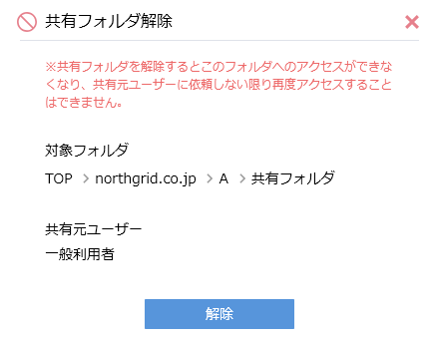
共有フォルダ解除

解除が完了すると共有されていたフォルダがファイル一覧上に表示されなくなります。
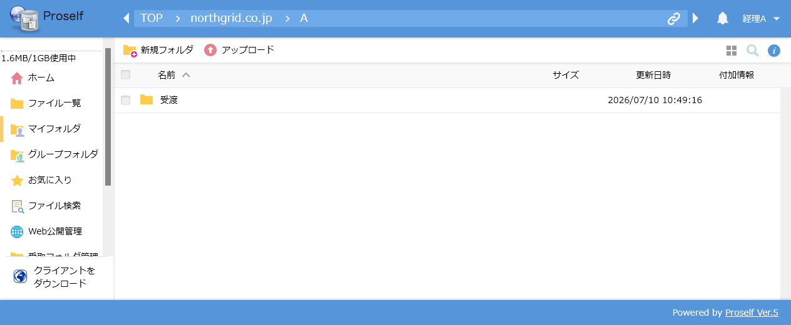
ファイル一覧

アドレス帳
ファイル送信、受信機能やメール送信機能において使用するアドレス帳の編集を行うことができます。
- アドレス帳はユーザーごとの管理となります。
- 管理者の設定によっては利用できない場合があります。

左メニューより「アドレス帳」をクリックするとアドレス一覧画面が表示されます。
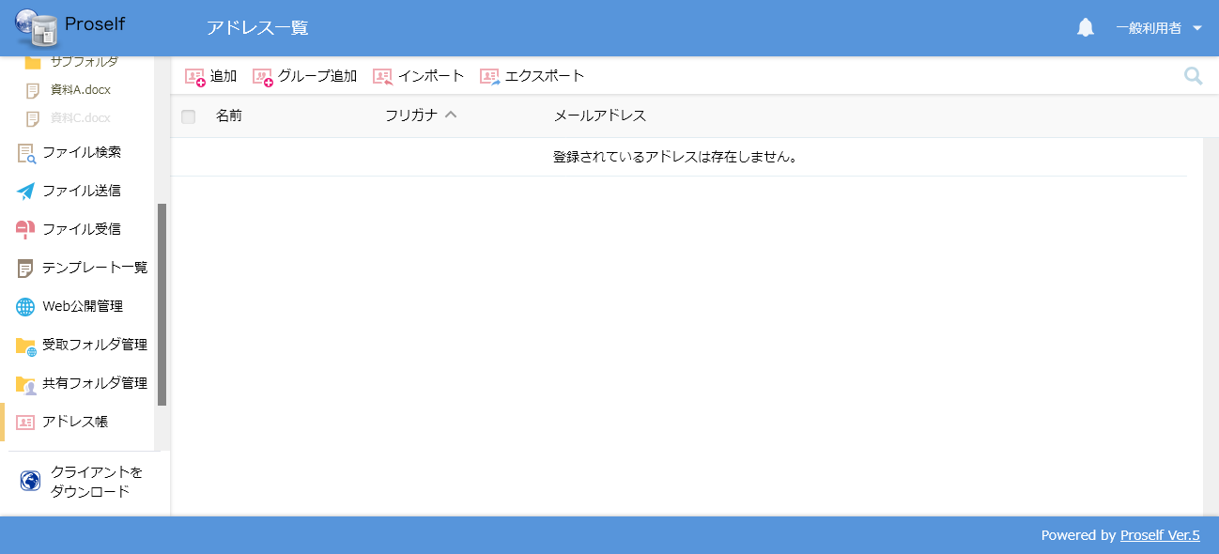
アドレス一覧

アドレスの追加
アドレスの追加を行うことができます。

上部メニューの「追加」をクリックします。
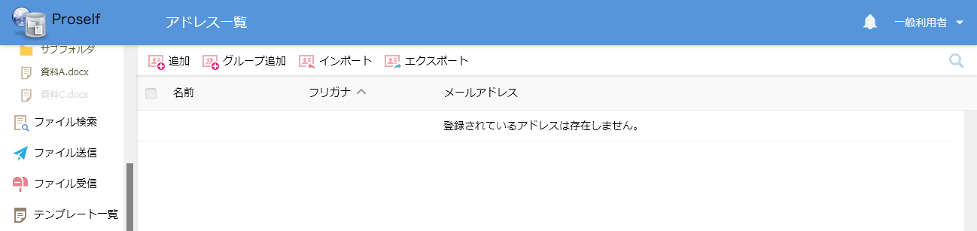
アドレス一覧

アドレス帳追加の画面が表示されますので、各項目を設定後「追加」をクリックします。
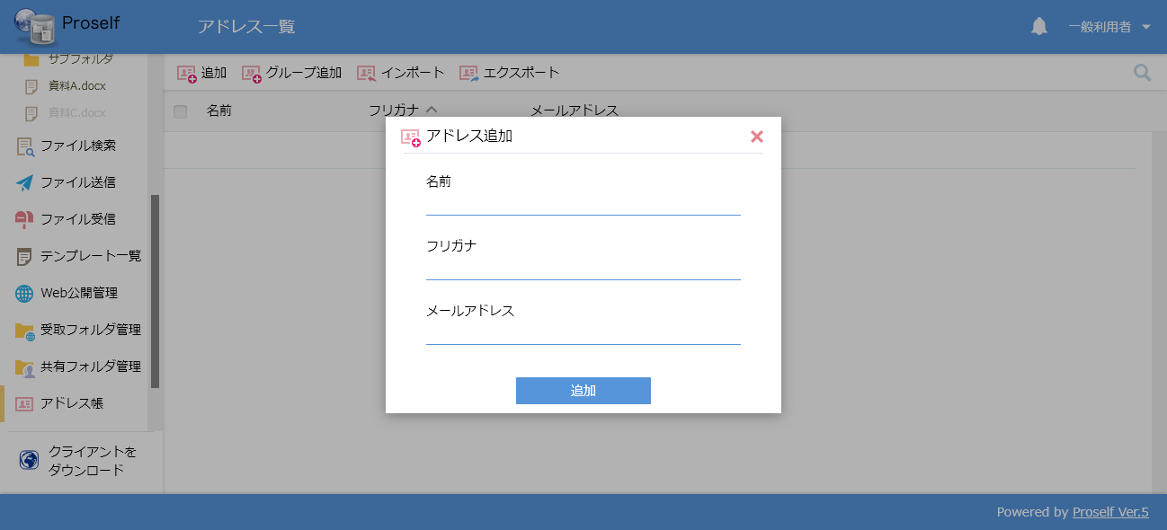
アドレス追加

各設定項目については以下の通りです。
項目名 | 説明
名前 | メール送信時に使用される差出人名を指定します。
フリガナ | 差出人名のフリガナを指定します。
メールアドレス(※) | メール送信時に使用されるアドレスを指定します。
- 必須項目

アドレス一覧画面に追加したアドレスが表示されます。
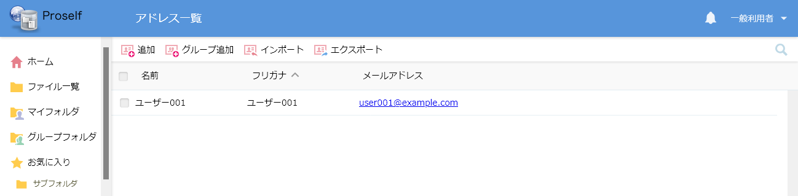
アドレス一覧

アドレスの更新
登録済みアドレスの更新を行うことができます。

アドレスにチェックを入れ、上部メニューの「アドレス帳操作」より「更新」をクリックします。
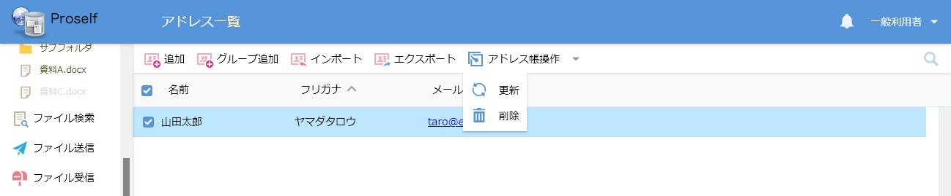
アドレス一覧
アドレス更新画面で内容を適宜編集し、「更新」をクリックします。
- 各項目については「11.1.アドレスの追加」と同じです。
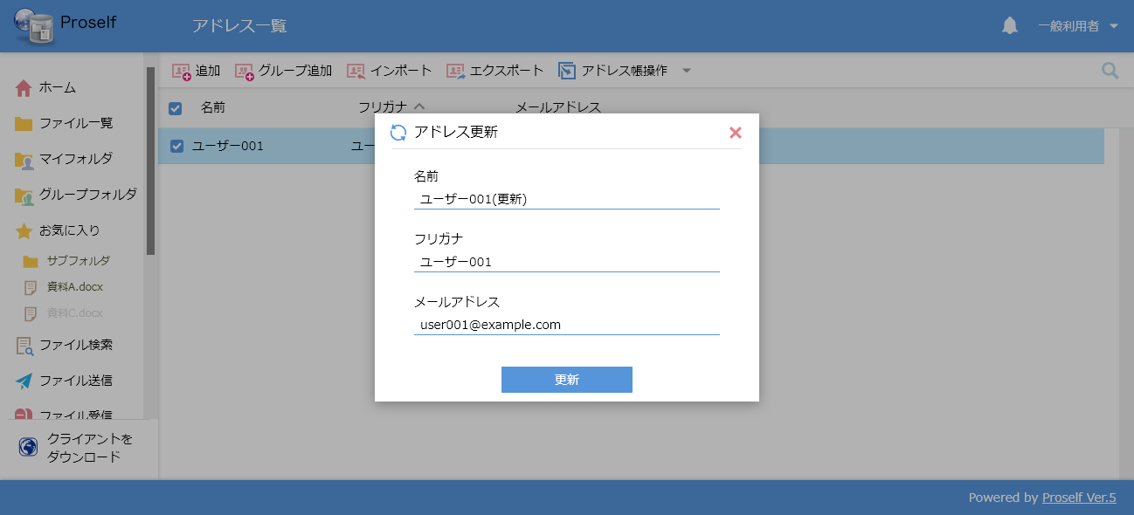
アドレス更新

アドレス一覧画面に更新したアドレスが表示されます。
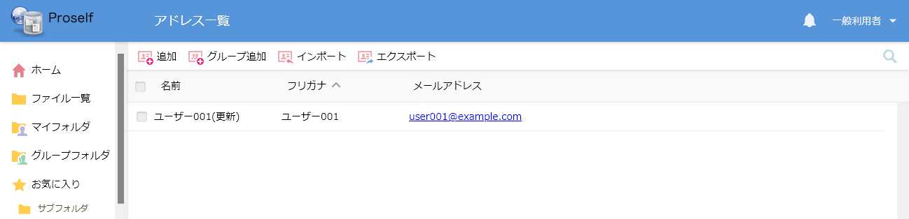
アドレス一覧

- アドレス帳の更新は以下の方法でも実施可能です。
- アドレス上でマウス右クリック時に開かれるメニューより「更新」をクリックする。
- アドレスの名前をクリックする。

グループの追加
アドレス帳に登録済みのメールアドレスをまとめたグループの追加を行うことができます。

上部メニューの「グループ追加」をクリックします。
アドレス一覧

グループ追加の画面が表示されますので、各項目を設定後「追加」をクリックします。
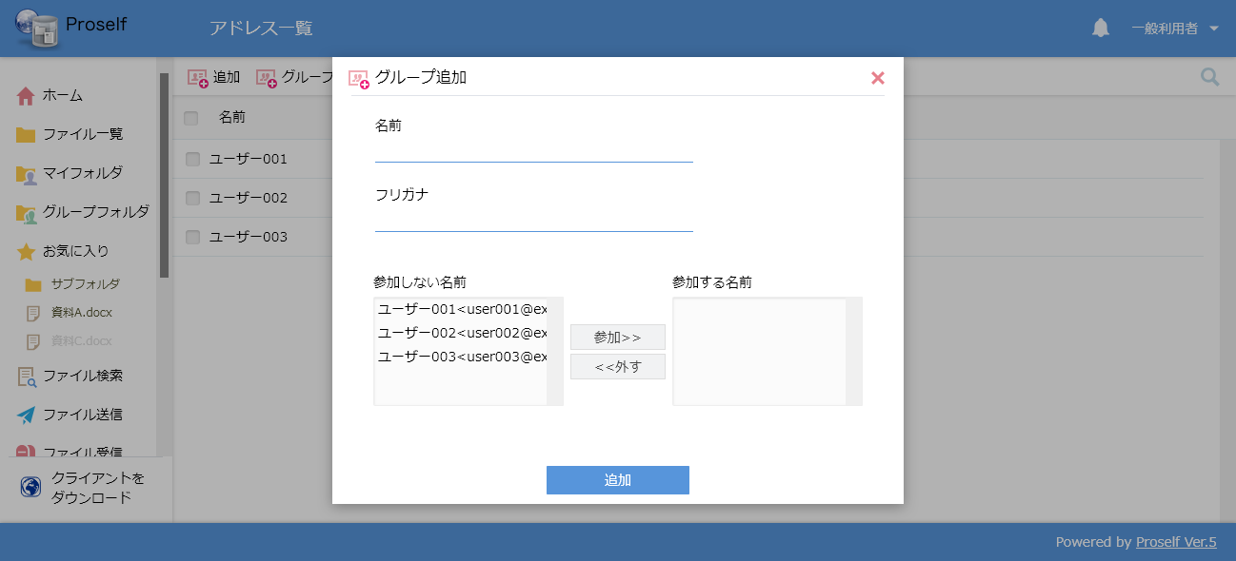
グループ追加

各設定項目については以下の通りです。
項目名 | 説明
名前(※) | グループ名を指定します。
フリガナ | グループ名のフリガナを指定します。
参加しない名前 | グループに参加していないメールアドレスの一覧が表示されます。
参加する名前 | グループに参加するメールアドレスの一覧が表示されます。
参加>> | 選択したメールアドレスをグループに参加させます。
<<外す | 選択したメールアドレスをグループから外します。
- 必須項目

アドレス一覧画面に追加したグループが表示されます。
- グループの行は太文字で表示されます。
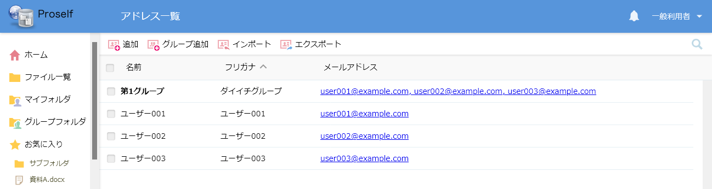
アドレス一覧

グループの更新
登録済みグループの更新を行うことができます。

グループにチェックを入れ、上部メニューの「アドレス帳操作」より「更新」をクリックします。
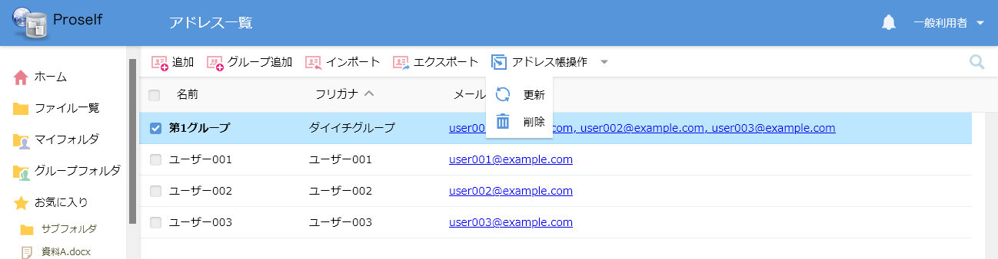
アドレス一覧

グループ更新画面で内容を適宜編集し、「更新」をクリックします。
- 各項目については「11.3.グループの追加」と同じです。
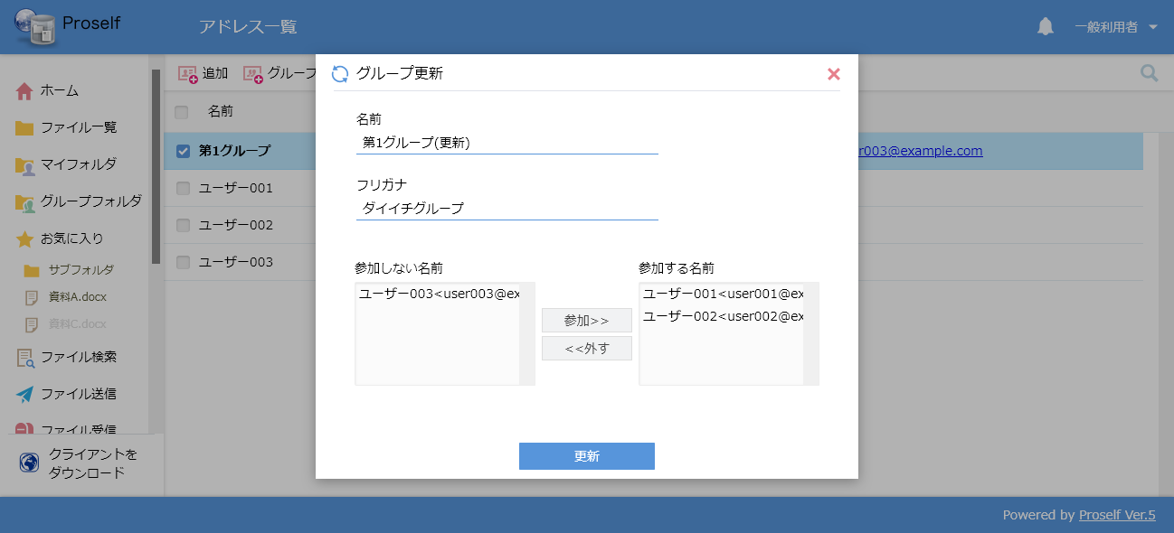
グループ更新

アドレス一覧画面に更新したグループが表示されます。
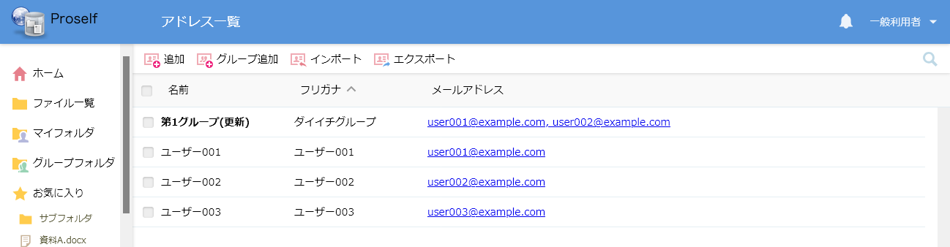
アドレス一覧

- グループの更新は以下の方法でも実施可能です。
- グループ上でマウス右クリック時に開かれるメニューより「更新」をクリックする。
- グループの名前をクリックする。

アドレス/グループの削除
登録済みアドレス/グループの削除を行うことができます。

アドレス/グループにチェックを入れ(複数選択可)、上部メニューの「アドレス帳操作」より「削除」をクリックします。
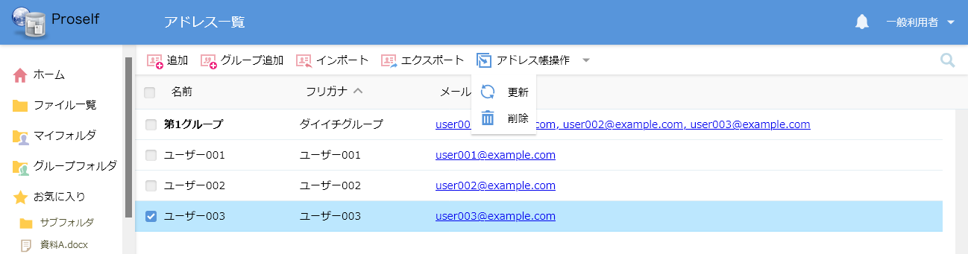
アドレス一覧

以下のように削除確認ダイアログが表示されますので、「削除」をクリックします。
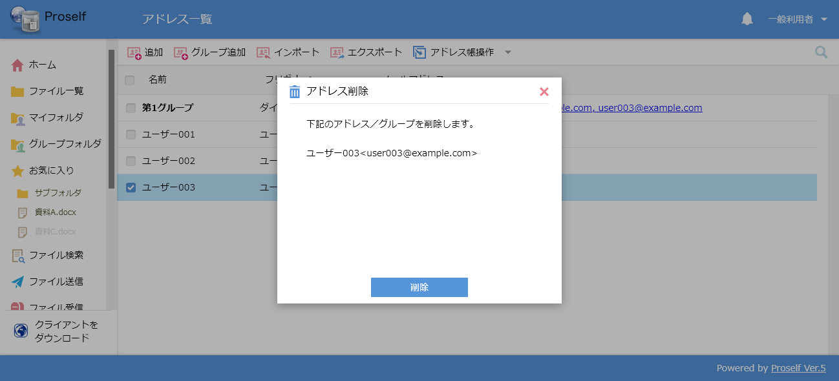
アドレス削除

アドレス一覧からアドレス/グループが削除されています。
- 削除したアドレスがグループに参加していた場合は、そのグループからも削除されます。
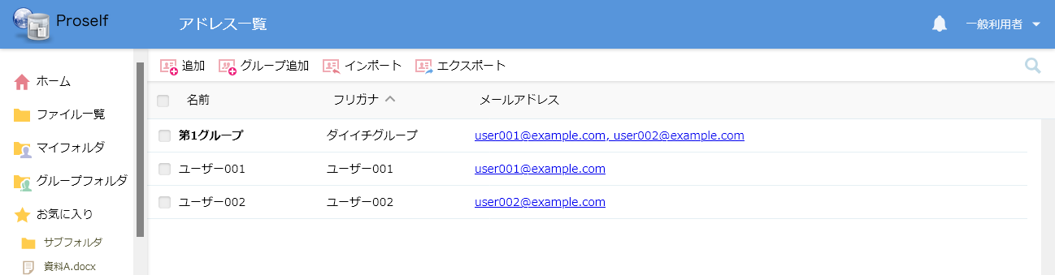
アドレス一覧

- アドレス/グループの削除は、アドレス/グループ上でマウス右クリック時に開かれるメニューより「削除」をクリッククリックすることでも実施可能です。

アドレス帳のインポート
アドレス/グループの追加をCSVファイルにより一括で行うことができます。

上部メニューの「インポート」をクリックします。
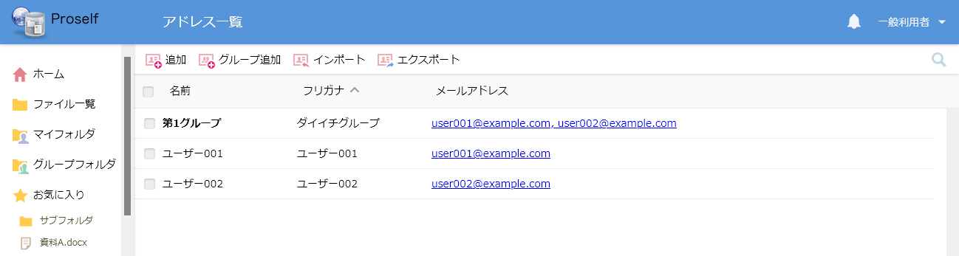
アドレス一覧

アドレスのインポート画面が表示されますので、「ファイルを選択」をクリックしてインポートに使用するCSVファイルを選択後、画面上部の「インポート」をクリックします。
- CSVファイルのフォーマットについては同画面に表示されているヒントに記載しておりますのでご確認ください。
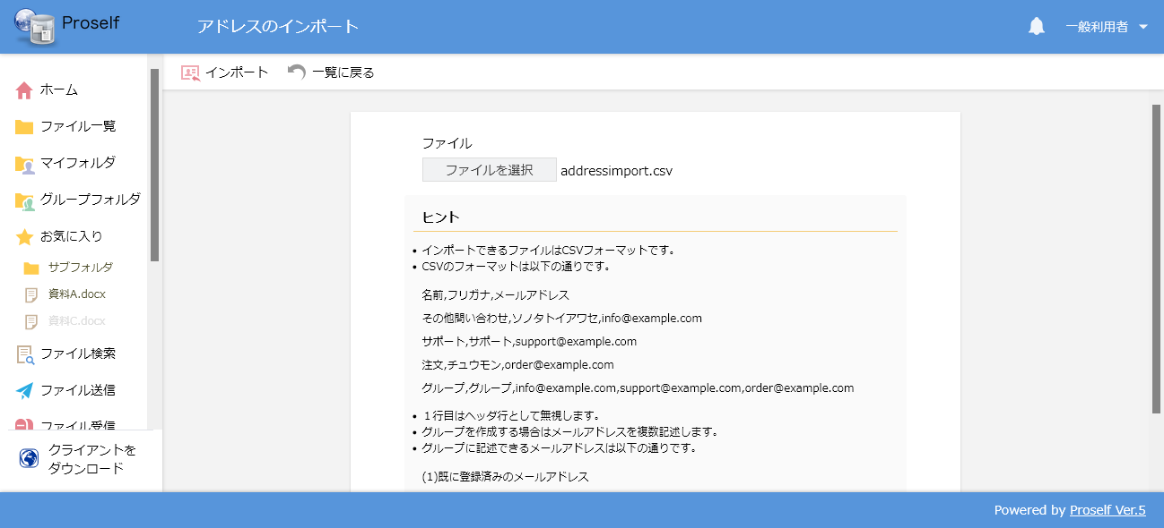
アドレスのインポート

ダイアログが表示されますので、「インポート」をクリックします。
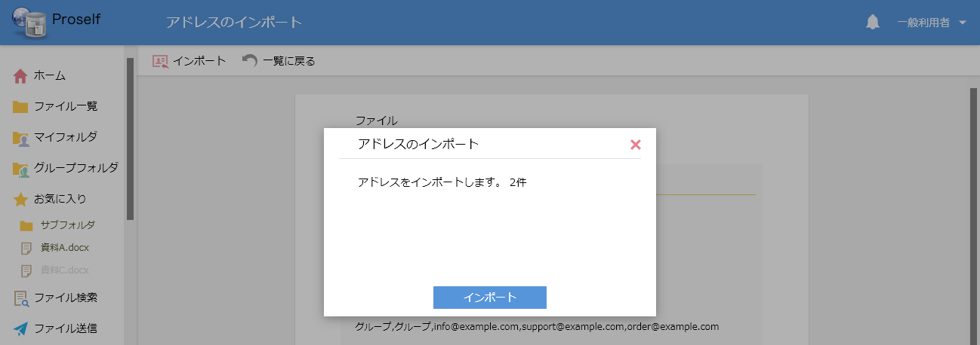
アドレスのインポート

インポートが完了した旨のダイアログが表示されますので、「OK」をクリックします。
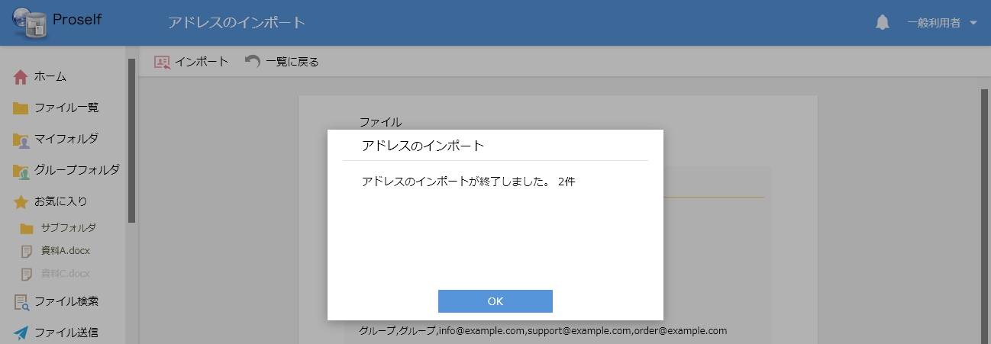
アドレスのインポート

アドレス一覧画面が表示されますので、インポートしたアドレス/グループが追加されていることを確認します。以下では1ユーザーと1グループの追加を行っております。
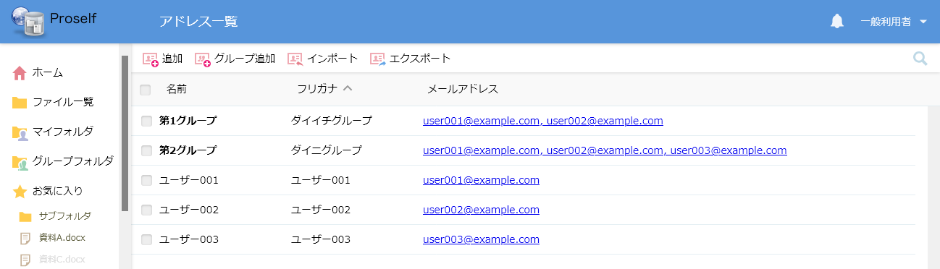
アドレス一覧

アドレス帳のエクスポート
アドレスの一覧情報をCSV形式でエクスポートすることができます。
上部メニューの「エクスポート」をクリックします。
アドレス一覧

ダイアログが表示されますので、「エクスポート」をクリックします。
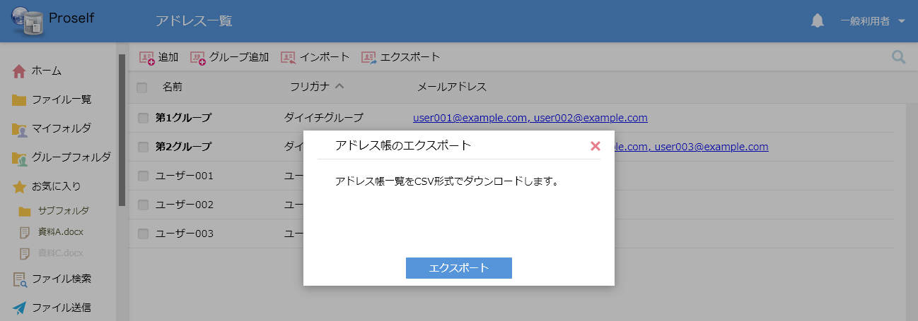
アドレス帳のエクスポート

エクスポートしたファイルがダウンロードされます。ファイルをテキストエディタ等で開くとアドレスの一覧情報を確認することができます。
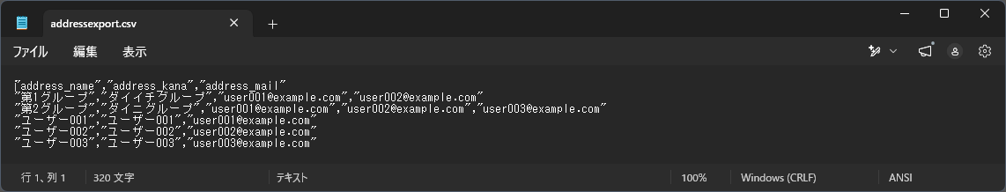
エクスポートしたアドレス一覧の例

アドレス帳の利用
アドレス帳に登録したアドレスやグループは、ファイル送信、ファイル受信、メール送信の宛先(TO,CC,BCC)に使用することができます。
- 以下はファイル送信画面を例としております。

ファイル送信画面上の宛先(TO,CC,BCC)の横にある「アドレス帳」アイコンをクリックします。
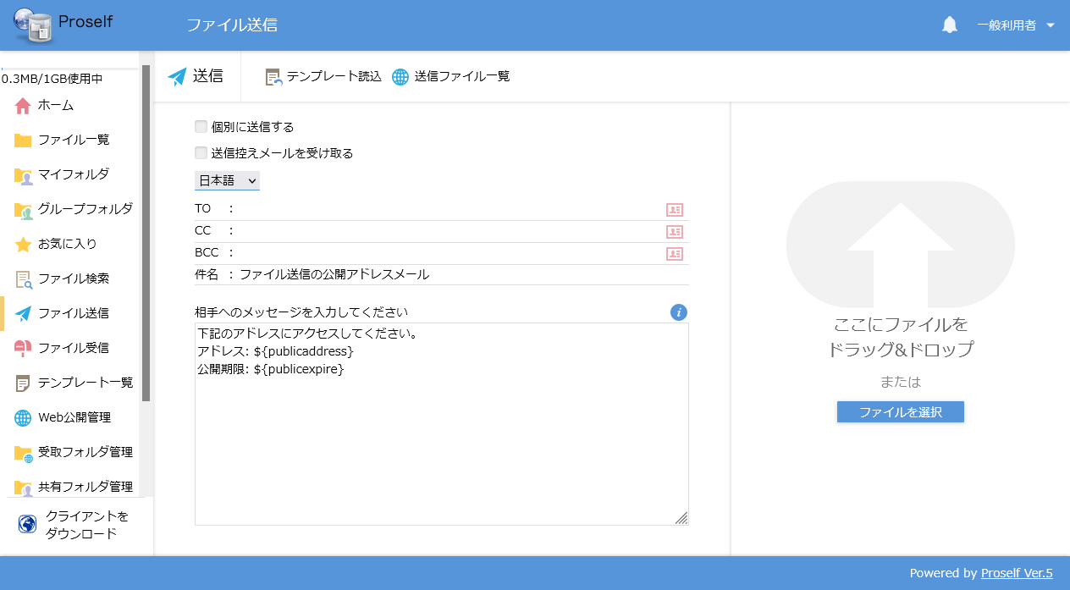
ファイル送信

アドレス帳ダイアログよりアドレス、グループを選択し「追加」をクリックします。
- アドレス、グループは複数選択することもできます。
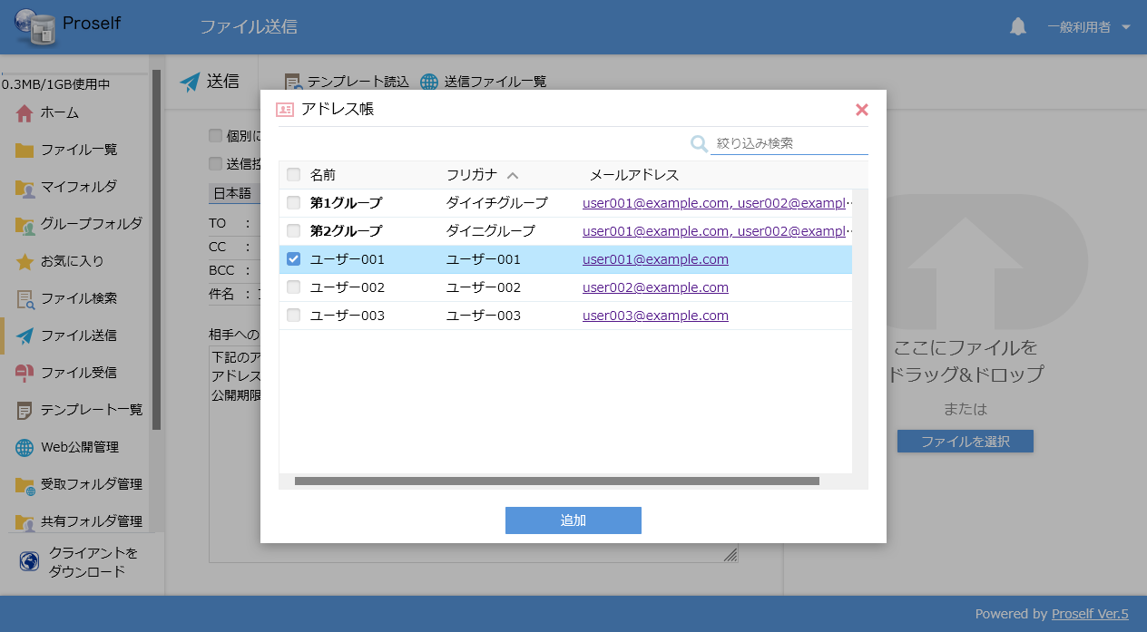
ファイル送信

選択したアドレスが宛先に設定されます。
- 複数選択した場合はカンマ区切りで設定されます。
- さらに追加したい場合は、宛先横にある「アドレス帳」アイコンをクリックして上記の手順を繰り返します。
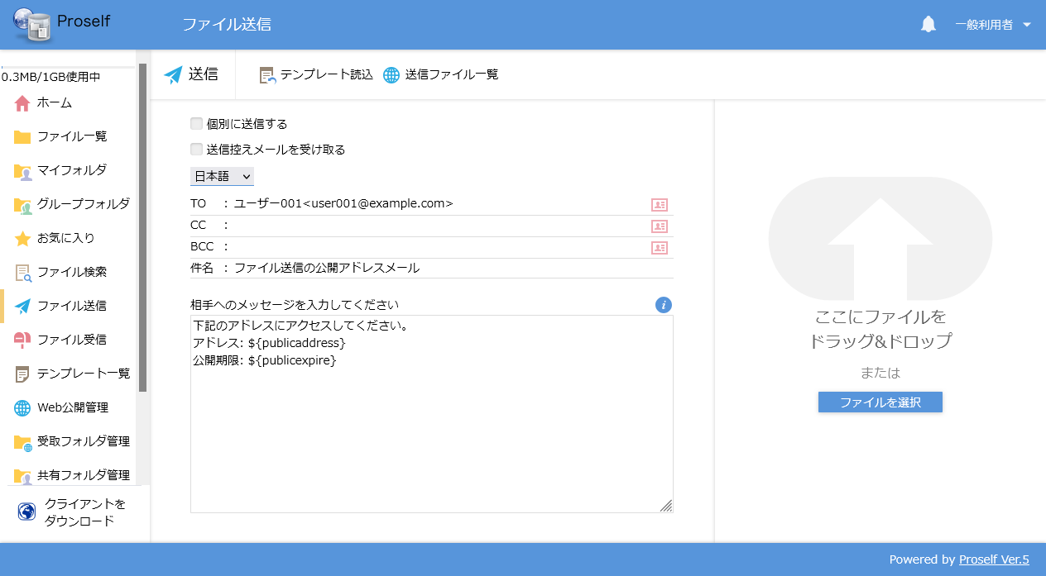
ファイル送信

クライアントソフトウェア
クライアントソフトウェア(Proself Client、同期ツール)を使用すると、Proself上のファイルをエクスプローラから操作できるようにしたり、Proself上の特定のフォルダの内容とローカルコンピューター上の内容の同期を取ることができます。

クライアントソフトウェアの取得方法
ホーム画面の左メニューより「クライアントをダウンロード」をクリックします。
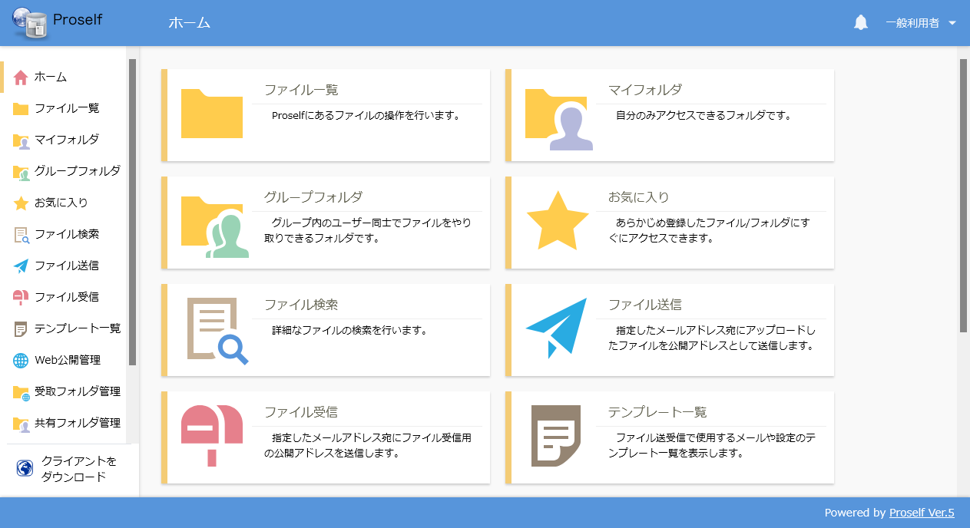
ホーム

クライアントダウンロード画面が表示されます。
「Proself Clientダウンロード」の右側にある「ダウンロード」をクリックすると、インストーラーである「proselfclient.exe」のダウンロードが開始されますので、コンピューター上に保存ください。
- 「proselfclient.exe」はProself Client、同期ツール共通のインストーラーです。
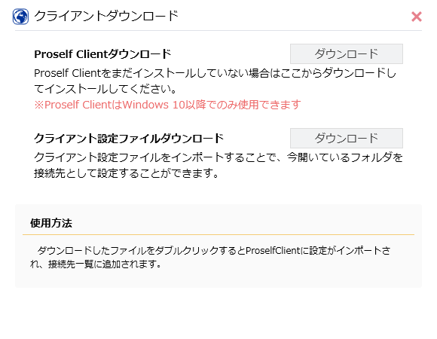
クライアントダウンロード

Proself Client、同期ツールのインストール方法や操作方法について
以下URLで公開している操作チュートリアルをご参照ください。
https://www.proself.jp/manualtutorial/list/#client

